前 言
随着我国法制化的日趋健全和完善，安全生产监督管理体系也逐步向科学化、规范化、制度化发展，安全评价作为现代先进安全生产管理模式的主要内容之一越来越受到重视。“安全第一、预防为主、综合治理”是我们党和国家始终不渝的安全生产方针，开展安全评价正是突出“安全第一”、体现“预防为主”的一项重要工作，是“安全第一、预防为主、综合治理”安全生产方针在企业安全生产中的具体体现。安全评价不仅能有效地提高企业和生产设备的本质安全程度，而且可以为各级应急管理部门的决策和监督检查提供有力的技术支撑。
牟定乾泰建材有限公司成立于2003年5月6日，主要从事机制红砖，页岩空心砖制造，项目位于牟定县共和镇龙马池村白泥塔。
根据《中华人民共和国安全生产法》等国家相关安全生产法律、法规的规定，并按照应急管理部门的要求，该公司为了向应急管理部门提供安全监管依据，特委托昭通市鼎安科技有限公司承担该公司的安全现状评价工作。
在接受牟定乾泰建材有限公司的安全现状评价工作的委托之后，我公司立即组成安全评价组，组织评价人员投入到该项目的安全评价工作中。经过评价组现场的情况调查和资料调研，编写了本安全现状评价报告。
在评价过程中，得到楚雄州应急管理局、牟定县应急管理局、牟定乾泰建材有限公司有关领导和技术人员的大力支持，同时引用了一些专家学者的研究成果和技术资料，在此一并表示感谢！
目 录
第1章 编制说明 1
1.1 安全评价的目的 1
1.2 安全评价依据 1
1.2.1 法律法规 1
1.2.2 行政法规 2
1.2.3 部门规章 2
1.2.4 地方有关法规文件 4
1.2.5 国家标准 5
1.2.6 行业标准 7
1.2.7 建设项目技术资料 7
1.3 评价对象及范围 7
1.4 评价原则 7
1.5 评价程序 8
1.6 评价基准日 9
1.7 评价报告使用权声明 9
第2章 企业及项目概况 10
2.1 企业概况 10
2.2 项目概况 10
2.2.1项目简介 10
2.2.2 项目地理位置 11
2.2.3 项目周边情况 12
2.2.4气象条件 13
2.2.5 地质条件 13
2.3 总图布置 14
2.3.1 总平面布置 14
2.3.2 厂内运输 15
2.3.3 厂外运输 15
2.4 生产工艺 15
2.4.1 生产规模及产品 15
2.4.2 主要原辅料及能耗 16
2.4.3 生产工艺简述 16
2.4.4 主要生产设备 19
2.5 公用工程及辅助工程 20
2.5.1 给排水 20
2.5.2 供配电 20
2.5.3 防雷防静电 20
2.5.4 消防 21
2.5.5供气情况 21
2.5.6废气处理情况 21
2.5.7 原料仓（罐）储情况 21
2.5.8 有限空间 22
2.5.9 其他 22
2.6 安全生产管理情况 22
2.6.1 工作制度、劳动定员 22
2.6.2 安全管理机构 22
2.6.3 安全管理制度、安全生产责任制及安全操作规程 23
2.6.4 安全管理人员及特种作业人员持证上岗情况 25
2.6.5 安全生产资金投入 25
2.6.6 劳动防护用品的配备 26
2.6.7 安全警示、标志 26
2.6.8 应急救援预案 27
2.6.9 保险缴纳情况 27
2.6.10有限空间作业开展情况 27
2.6.11安全生产标准化创建情况 27
2.6.12 安全生产情况 27
2.7 现场照片 28
第3章 主要危险、有害因素辨识与分析 32
3.1 辨识与分析的目的 32
3.2 辨识与分析的依据 32
3.3危险、有害因素产生的原因 33
3.3.1运行失控与设备故障 33
3.3.2人员失误 34
3.3.3管理缺陷 34
3.3.4环境因素 34
3.4 主要危险、有害物质辨识与分析 34
3.4.1主要危险、有害物质辨识 34
3.4.2危险化学品辨识 35
3.4.3 危险物质的理化特性 36
3.4.4 物质危险特性汇总表 44
3.5主要危险、有害因素辨识与分析 45
3.5.1厂址危险性分析 45
3.5.2总平面布置危险性分析 47
3.5.3主要生产工序及设备危险、有害因素分析 48
3.5.4公用工程和辅助设施的危险、有害因素辨识 54
3.6主要危险、有害因素类别分析 57
3.6.1火灾危险性分析 57
3.6.2容器爆炸危险性分析 59
3.6.3机械伤害危险性分析 60
3.6.4高处坠落危险性分析 60
3.6.5触电事故危险性素分析 61
3.6.6物体打击危险性分析 62
3.6.7灼烫危险性分析 62
3.6.8车辆伤害危险性分析 63
3.6.9坍塌危险性分析 64
3.6.10中毒和窒息危险性分析 64
3.6.11静电、雷电危险性分析 65
3.6.12淹溺危险性分析 66
3.6.13 起重伤害危险性分析 66
3.6.14其他伤害危险性分析 66
3.7特殊作业危险性分析 68
3.7.1有限空间作业危险性分析 68
3.7.2临时用电作业危险、有害因素分析 69
3.7.3动火作业危险、有害因素分析 69
3.7.4高处作业危险、有害因素分析 70
3.8设备检维修过程危险、有害因素分析 71
3.9安全管理危险性分析 72
3.9.1安全管理组织体系方面危险性分析 72
3.9.2安全管理制度方面危险性分析 73
3.9.3事故应急方面危险性分析 73
3.10重大危险源辨识 74
3.10.1方法介绍 74
3.10.2辨识过程及结果 75
第4章 评价单元划分及评价方法选择 76
4.1 安全评价单元划分 76
4.1.1 评价单元划分原则 76
4.1.2评价单元划分方法 76
4.2 评价单元划分结果 77
4.3 评价方法的确定 77
4.4 评价方法介绍 78
4.4.1安全检查表法（SCA） 78
4.4.2作业条件危险性评价法（LEC） 78
第5章 定性、定量评价 81
5.1 厂址及总平面布置评价单元 81
5.1.1厂址及总平面布置安全检查表 81
5.1.2 评价小结 86
5.2 生产工艺及设备设施评价单元 87
5.2.1 安全检查表 87
5.2.2作业条件危险性分析 90
5.2.3单元小结 91
5.3安全防护设施评价单元 92
5.3.1常规防护设施和措施安全检查表法 92
5.3.2防雷、防静电安全评价子单元安全检查表 96
5.3.3单元评价小结 96
5.4公用工程及辅助设施评价单元 97
5.4.1 供配电系统安全检查表 97
5.4.2 给排水系统安全检查表 97
5.4.3 消防系统安全检查表 98
5.4.4 单元小结 99
5.5 安全生产管理评价单元 99
5.5.1安全管理检查表 99
5.5.2 应急救援预案 103
5.5.3 单元小结 105
5.6 重大事故隐患评价单元 106
5.7 有限空间作业评价单元 107
第6章 主要存在问题及安全对策措施建议 110
6.1 主要存在问题 110
6.2 安全技术对策措施建议 110
6.3 安全生产管理建议 112
第7章 安全现状评价结论 118
7.1 主要危险、有害因素评价结果 118
7.1.1 主要危险、有害因素 118
7.1.2 本项目存在的主要危险、有害因素及存在部位 118
7.2 需要重点防范和控制的危险、有害因素 119
7.3 安全评价结论 119
第8章 与企业交换的意见 121
附件 122
附图 122

第1章 编制说明

1.1 安全评价的目的
- 为监管部门提供检查依据；
- 企业通过评价确认在用的设备或设施的安全状态，确认该状态是否可以接受；
- 通过安全评价，促进企业的安全管理，发现和整改事故隐患，提高企业生产经营的本质安全程度；
- 通过对该公司生产过程中的危险、有害因素辨识，分析出可能存在的主要危险、有害因素及其产生危险、危害后果的主要条件；预测发生事故的可能性及其严重程度，并提出科学、合理、可行的安全对策措施建议；
- 通过安全评价，该企业可进一步全面了解和掌握企业安全生产条件和安全管理状况，并通过完善安全措施，提高企业本质安全程度，预防事故发生，保障人员的生命安全及企业的财产安全；
- 为该企业生产运行以及日常管理提供依据，为实现企业安全技术、安全管理的标准化和科学化创造条件，并为各级应急管理部门和行业主管部门实行安全监察、监督提供依据。

1.2 安全评价依据

1.2.1 法律法规
1.《中华人民共和国安全生产法》（中华人员共和国主席令第88号，全国人民代表大会常务委员会关于修改〈中华人民共和国安全生产法〉的决定，已由中华人民共和国第十三届全国人民代表大会常务委员会第二十九次会议于2021年6月10日通过，现予公布，自2021年9月1日起施行）；
2.《中华人民共和国劳动法》（中华人民共和国主席令第28号，2018年12月29日第二次修改）；
3.《中华人民共和国环境保护法》（中华人民共和国主席令第9号，自2015年1月1日起施行）；
4.《中华人民共和国职业病防治法》（中华人民共和国主席令第24号，2018年12月29日第三次修正）；
5.《中华人民共和国突发事件应对法》（国家主席令第69号，自2007年11月1日起施行）；
6.《中华人民共和国消防法》（国家主席令81号，自2021年4月29日起施行）；
7.《中华人民共和国特种设备安全法》（中华人民共和国主席令第4号，自2014年1月1日起施行）。

1.2.2 行政法规
1．《国务院关于进一步加强企业安全生产工作的通知》（国发〔2010〕23号）；
2．《工伤保险条例》（中华人民共和国国务院令第586号修订，自2011年1月1日起施行）；
3．《特种设备安全监察条例》（国务院令第549号，2009年5月1日施行）；
4．《生产安全事故报告和调查处理条例》（国务院令第493号，2007年6月1日起施行）；
5.《危险化学品安全管理条例》(2002年1月26日中华人民共和国国务院令第344号公布 2013年12月7日修订)；
6.《生产安全事故应急条例》（国务院令第708号，2019年4月1日起实施）。

1.2.3 部门规章
- 《工贸企业重大事故隐患判定标准》（应急管理部令第10号公布，自2023年5月15日起施行）；
- 《危险化学品目录（2015版）》（国家安全生产监督管理总局2015年第5号公告，2015年5月1日起施行）；
- 《应急管理部办公厅关于修改<危险化学品目录（2015版）实施指南（试行）>涉及柴油部分内容的通知》（自2023年1月1日起实施）；
- 《企业安全生产费用提取和使用管理办法》（财资〔2022〕136号）；
- 《生产经营单位安全培训规定》（国家安全生产监督管理总局令第3号，根据国家安全监管总局令第63号修正；根据国家安全监管总局令第80号修正）；
- 《生产安全事故罚款处罚规定（试行）》（国家安全监管总局令第13号，自2015年5月1日起施行）；
- 《安全生产违法行为行政处罚办法》（国家安全生产监督管理总局令第15号）；
- 《安全生产事故隐患排查治理暂行规定》（国家安全生产监督管理总局令第16号）；
- 《生产安全事故应急预案管理办法》（国家安全生产监督管理总局令第88号，应急管理部第2号修改，2019年9月1日起实施）；
- 《特种作业人员安全技术培训考核管理规定》（修订）（国家安全生产监督管理总局令第30号发布，根据国家安全监管总局令第63号修正，根据国家安全监管总局令第80号修正）；
- 《安全生产培训管理办法》（国家安全生产监督管理总局令第44号，根据国家安全监管总局令第63号第一次修正，根据国家安全监管总局令第80号第二次修正）；
- 《工贸企业有限空间作业安全规定》（应急管理部令第13号公布，自2024年1月1日起施行）；
- 《国家安全监管总局关于修改〈生产经营单位安全培训规定〉等11件规章的决定》（国家安全生产监督管理总局令第63号）；
- 《国家安全监管总局关于修改〈生产安全事故报告和调查处理条例〉罚款处罚暂行规定等四部规章的决定》（国家安全生产监督管理总局令第77号）；
- 《消防监督检查规定》（中华人民共和国公安部令第120号）；
- 《质检总局关于修订《特种设备目录》的公告》（国家质量监督检验检疫总局2014年第114号）；
- 《国家质量监督检验检疫总局关于修改〈特种设备作业人员监督管理办法〉的决定》（国家质量监督检验检疫总局第140号）；
- 《国家发展改革委关于修改〈产业结构调整指导目录（2011年本）〉有关条款的决定》（中华人民共和国国家发展和改革委员会令第21号）；
- 《部分工业行业淘汰落后生产工艺装备和产品指导目录（2010年本）》（中华人民共和国工业和信息化部公告工产业〔2010〕第122号）；
- 《防雷减灾管理办法》（中国气象局〔2013〕第24号）；
- 《生产安全事故罚款处罚规定》（中华人民共和国应急管理部令第14号）。

1.2.4 地方有关法规文件
- 《云南省安全生产条例》（云南省第十二届人民代表大会常务委员会第三十八次会议于2017年11月30日修订通过，2018年1月1日起施行）；
- 《云南省消防条例》（云南省十一届人大常委会公告第31号，自2011年1月1日起施行）；
- 《云南省安全生产事故调查暂行规定》（云南省人民政府办公厅2005年12月30日印发）；
- 《云南省人民政府贯彻落实国务院关于进一步加强企业安全生产工作通知的实施意见》（云政发〔2010〕157号）；
- 《云南省人民政府关于进一步加强安全生产工作的决定》（云政发〔2011〕229号）；
- 《云南省安全生产监督管理局关于全面推进全省冶金等工贸行业企业安全生产标准化建设的实施意见》（云安监管（2013）29号）；
- 《云南省生产经营单位安全生产主体责任规定》（云政规〔2022〕）4号；
- 《云南省应急管理厅关于印发云南省工贸行业重大事故隐患专项排查整治2023行动实施方案的通知》（云应急函〔2023〕104号）；
- 《建材行业安全生产保障能力提升行动工作方案》（云应急办〔2023〕21号）；
- 《云南省2023年工贸重点企业有限空间作业专家指导服务工作实施方案》（云应急办函〔2023〕19号）；
- 《云南省生产安全事故应急办法》（云政令227号）。

1.2.5 国家标准
- 《工业企业设计卫生标准》（GBZ1-2010）；
- 《工业企业总平面设计规范》（GB50187-2012）；
- 《工业企业厂内铁路、道路运输安全规程》（GB4387-2008）；
- 《工业车辆 使用、操作与维护安全规范》（GB/T 36507-2023）
- 《工业企业噪声控制设计规范》（GB/T50087-2013）；
- 《工业建筑防腐蚀设计标准》（GB/T50046-2018）；
- 《建筑照明设计标准》（GB/T50034-2024）；
- 《厂矿道路设计规范》（GBJ 22-1987）；
- 《企业职工伤亡事故分类》（GB6441-1986）；
- 《生产过程危险和有害因素分类与代码》（GB/T13861-2022）；
- 《建筑设计防火规范（2018年版）》（GB50016-2014）；
- 《建筑物防雷设计规范》（GB50057-2010）；
- 《建筑灭火器配置设计规范》（GB50140-2005）；
- 《建筑抗震设计规范（2024年版）》（GB 50011-2010）；
- 《密闭空间作业职业危害防护规范》（GBZ/T205-2007）；
- 《构筑物抗震设计规范》（GB50191-2012）；
- 《室外排水设计标准》（GB50014-2021）；
- 《危险化学品重大危险源辨识》（GB18218-2018）；
- 《安全色》（GB2893-2008）；
- 《安全标志及其使用导则》（GB2894-2008）；
- 《消防安全标志 第1部分：标志》（GB 13495.1-2015）
- 《消防安全标志设置要求》（GB15630-1995）；
- 《用电安全导则》（GB/T 13869-2017）；
- 《电气设备安全设计导则》（GB/T25295-2010）；
- 《通用用电设备配电设计规范》（GB50055-2011）；
- 《供配电系统设计规范》（GB50052-2009）；
- 《低压配电设计规范》（GB50054-2011）；
- 《防止静电事故通用导则》（GB12158-2006）；
- 《机械安全 防护装置 固定式和活动式防护装置设计与制造一般要求》（GB/T 8196-2018）；
- 《起重机械安全规程 第1部分：总则》（GB/T6067.1-2010）；
- 《生产经营单位生产安全事故应急预案编制导则》（GB/T29639-2020）；
- 《带式输送机》（GB/T 10595-2017）；
- 《带式输送机 安全规范》（GB 14784-2013）；
- 《生产设备安全卫生设计总则》（GB5083-2023）；
- 《烧结砖瓦工厂设计规范》（GB50701-2011）。

1.2.6 行业标准
- 《安全评价通则》（AQ8001-2007）；
- 《生产安全事故应急演练基本规范》（AQ/T9007-2019）；
- 《特种设备作业人员考核规则》（TSG Z6001-2019）；
- 《场（厂）内专用机动车辆安全技术规程》（TSG 81-2022）
- 其他有关的国家标准、规范。

1.2.7 建设项目技术资料
- 牟定乾泰建材有限公司的安全评价委托书；
- 牟定乾泰建材有限公司提供的技术和管理资料；
- 其它企业提供相关的资料。

1.3 评价对象及范围
评价对象：牟定乾泰建材有限公司年产9000万块页岩多孔空心砖生产线。
本次评价的范围：牟定乾泰建材有限公司年产9000万块页岩多孔空心砖生产线技术改造项目的周边环境、总平面布置、生产工艺及设备设施、公用工程及安全管理等。
凡涉及项目的环境保护、职业卫生、消防、原辅材料和成品的厂外运输不在本次评价范围内，但在评价过程中会有所提及。有关这些方面的问题，企业在建设和生产过程中应严格执行国家相关法律、法规、标准和规范要求。

1.4 评价原则
昭通市鼎安科技有限公司在对该项目进行安全现状评价工作中，始终坚持以下原则：
1.严格执行国家现行有关法律法规、标准、规章和规范的要求，对该企业进行科学、客观、公正、独立的安全评价；
2.采用可靠、适用的评价技术和评价方法对项目进行定性、定量评价，遵循针对性、技术可行性、经济合理性、可操作性的原则，提出消除或减弱危险、有害因素的技术和管理对策措施建议；
3.真实、准确地做出评价结论，并对在当时条件下做出的安全评价结果承担法律责任；
4.遵纪守法、恪守职业道德、诚实守信，对被评价对象的技术和商业秘密保密。

1.5 评价程序
本项目安全现状评价工作程序如图1-1所示。评价工作分为三个阶段：
第一阶段为准备阶段，主要收集有关资料，进行初步的危险、危害因素识别，选择评价方法，编制评价大纲；
第二阶段为实施评价阶段，对工程安全情况进行类比调查，运用合适的评价方法进行定性及定量分析，提出安全对策措施；
第三阶段为安全评价报告的编制阶段，主要是汇总第二阶段所得到的各种资料、数据，综合分析提出结论与建议，完成本项目安全现状评价报告的编制。
安全评价的程序见下图所示：
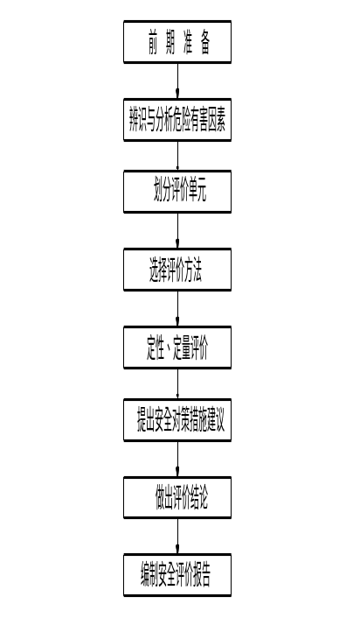
图1-1 安全现状评价程序图

1.6 评价基准日
评价人员于2024年8月28日对牟定乾泰建材有限公司年产9000万块页岩多孔空心砖生产线技术改造项目进行了初次现场检查，于2024年10月10日对现场隐患进行复核，故该项目评价基准日为2024年10月10日。

1.7 评价报告使用权声明
评价报告是受牟定乾泰建材有限公司委托而编制的，专属委托方使用。除按规定上报各级应急管理部门外，昭通市鼎安科技有限公司不会将本评价报告内容向其它任何单位和个人提供，也不会将本评价报告的全部或部份内容，在媒体上或以其它形式公开发表（安全评价技术研究成果除外）。

第2章 企业及项目概况

2.1 企业概况
企业名称：牟定乾泰建材有限公司
社会信用代码：915323232175013754
法定代表人：覃忠明
注册资本：叁佰伍拾万元整
成立日期：2003年05月06日
营业期限：2003年05月06日 至2033年05月06日
类 型：有限责任公司（自然人独资）
住所：云南省楚雄彝族自治州牟定县共和镇龙马池村委会龙马池
经营范围：机制红砖、页岩空心砖制造；机制红砖、页岩空心砖建筑材料销售（依法须经批准的项目，经相关部门批准后方可开展经营活动）。

2.2 项目概况

2.2.1项目简介
牟定乾泰建材有限公司的前身是青龙红砖厂，青龙红砖厂成立于1992年，属于乡镇集体企业。1995年改制为自然人独资，更名为牟定乾泰建材有限公司。该厂具有30多年的红砖生产历史，此前为适应市场需求和建材行业标准化要求，曾进行过几次技改。为积极响应国家和牟定县政府关于墙材产业转型升级和升级改造的要求，牟定乾泰建材有限公司决定淘汰原有的轮窑生产线，在轮窑的基础上进行技术改造，技改扩建一条年生产能力9000万块烧结页岩空心砖的隧道窑生产线。
2015年8月31日取得牟定县国土资源局颁发的采矿许可证，已停止采矿，2018年5月7日牟定县安全生产监督管理局发文，牟定乾泰建材有限公司（青龙红砖厂）不在从事矿山采矿行为，使用外购页岩作为生产原料生产红砖。根据《楚雄州安全生产监督管理局关于进一步做好非煤矿山和尾矿库安全生产行政许可工作有关事项的通知》、《楚雄州人民政府办公室关于引发楚雄州非煤矿山转型升级工作方案的通知(楚政办通[2016]52号)》以及《牟定县非煤矿山转型升级方案》相关文件要求，牟定乾泰建材有限公司(青龙红砖厂)其企业类型由非煤矿山企业调整为工贸建材企业。

2.2.2 项目地理位置
牟定县位于云南省中北部，楚雄彝族自治州中部，地处北纬25°09'—25°40'，东经101°19'—101°51'，属滇中腹地干旱区，东连禄丰，南接楚雄，西依南华、姚安，北靠大姚、元谋。境内群山连绵，地势西北高，东南低。县境内南北最大纵距57.6km，东西最大橫距53.6km，县城所在地共和镇平均海拔1758m。全县总面积1464km²，其中，平坝区面积占9%，山区和半山区面积占91%。元（谋）双（柏）二级公路纵贯县境南北，姚（安）广（通）三级公路横穿县境东西。县城驻地共和镇，公路车程距州府楚雄市区32km，距省会昆明市区197km。
本项目位于牟定县共和镇龙马池村，地理位置为东经101°31′50"，北纬25°17′59"。项目地理位置见详见图 2-1。
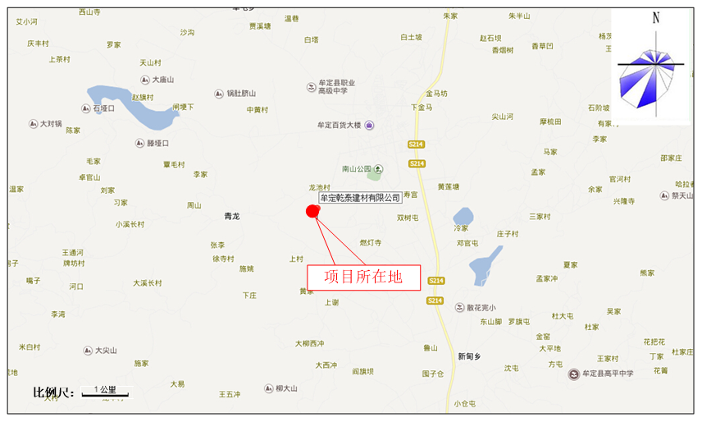
图2-1 项目交通位置图

2.2.3 项目周边情况
厂界东侧约600m处为大秋树村，北侧约500m处为龙马池村，龙马池大坝紧邻该厂界北侧，东侧紧邻乡村道路，南侧紧邻耕地。厂址周围无医院、文物古迹、自然保护区、风景名胜区等环境敏感点及国家重要的政治、军事、文化设施。项目周边环境见图2-2。
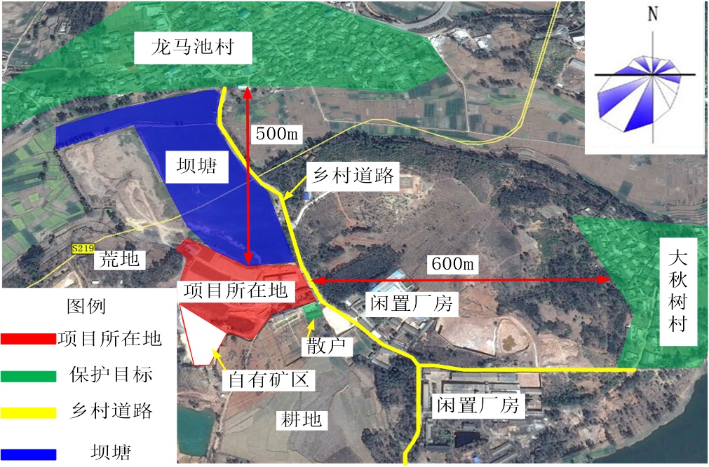
图2-2 项目周边环境示意图

2.2.4气象条件
牟定县境为北亚热带季风气候区，冬无严寒，夏无酷暑；夏秋多雨，冬春干旱；干湿分明，雨热同季；雨量偏少，常多干旱。由于海拔自东南、东北向西逐渐升高，平均气温则逐渐下降，自然降水量却依次递增，具有一定的“立体气候”特点。全县80%的地区海拔高度均在1600-1900m之间，因而较热或较冷凉的地区仍属少数。灾害性天气，常见干旱、霜冻，育秧期倒春寒，影响水稻成熟的8月低温。年平均气温17.1℃；雨量880.1mm；多年平均日照为2117.9h，主导风向为西南风，平均风速1.37m/s。

2.2.5 地质条件
1.地形、地貌
地势自西北向东南倾斜，西北高、东南低；西北山高坡缓，高原面貌保持较完整；东北谷深坡陡，地表破碎，群山连绵，山脉延缓处呈一小平坝。境内褶皱宽缓，断层不发育，构造线方向为北西向。县内河流少，较大河流均沿县境边界环流，故县境呈周矮中凸状。境内多山，山地占全县总面积的91%，地层分布主要是元古界、中生界、新生界3种类型。
项目所在区域具有明显的牟定县地质地貌特点，项目区域无明显临空面，无特殊岩土，无滑坡、崩塌及地面塌陷等不良地质作用和地质灾害，适宜建筑。
2.水文
牟定县境内河流均属金沙江水系，主要河流有龙川江、勐岗河、紫甸河、冷水河、六渡河、观音塘河、大力歪河、小力歪河。县境可控制的流域面积为1449.57平方公里，年平均产水总量达
2.9937亿m³，水资源较为丰富，但多数河流均属边界河流，入境水量少，出境水量多，且地下水相对贫乏，加之水利化程度不高，总体上全县水资源供需矛盾仍很突出，区域性缺水现象十分严重。全县拥有水资源总量为5454万m³，其中：地表水5199万m³，地下水资源量235万m³，雨水集蓄利用20万m³。
项目区位于牟定县共和镇龙马池村委会龙马池，周围主要地表水体为龙马池大坝和龙川河，龙马池大坝位于项目区北侧5m处，龙川河位于项目东侧1800m。
3.抗震
据《建筑抗震设计规范》GB50011—2010）中的有关规定，矿区所在地对应的地震基本烈度为Ⅶ度，抗震设防烈度为 7 度，设计基本地震加速度值为 0.15g，地震动反应谱特征周期为 0.45s，抗震设防分组为第二组,区域稳定性分级为次稳定区。

2.3 总图布置

2.3.1 总平面布置
现状：厂区根据生产需要将平面布置分为生产区、非生产区、辅助区。
生产区包括：原料堆场、破碎系统、制砖车间、成品堆放区、隧道窑；
非生产区包括：办公生活区；
辅助区包括：污水处理、脱硫系统、配电、机修等。
厂内建筑：自北向南依次为成品装车区、隧道窑、半成品区、制砖车间、破碎车间、陈化库、机修、原料堆场、矿山，脱硫系统、污水处理池布置于隧道窑西侧，制砖车间东侧为办公生活区。总平面布置图见图2-3所示。
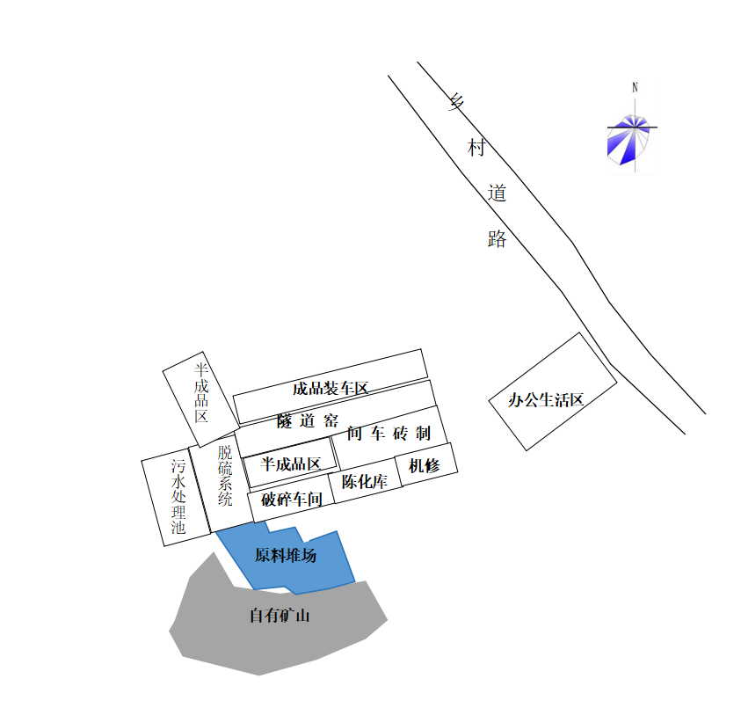

图2-3 总平面布置图

2.3.2 厂内运输
在东侧中部设置1个出入口，横向设置主道路通往生产区域，区域内的现有道路实现了整个厂区的贯通，厂内道路道宽约6米，为混凝土路面。

2.3.3 厂外运输
厂外运输主要是原料的运输和产品的运输，以社会运输力量为主。

2.4 生产工艺

2.4.1 生产规模及产品
产品：页岩砖
生产规模：年产9000万块标砖。

2.4.2 主要原辅料及能耗
使用的原辅料及产品情况详见表2-1。
表2-1 主要生产原辅料消耗表
序号 | 原辅料名称 | 单位 | 年使用量 | 来源 | 贮存方式 | 备注
1 | 渣土 | 万t/a | 10 | 牟定县县城 | 原料堆场
2 | 煤矸石 | t/a | 5000 | 外购 | 原辅料堆场
3 | 石灰 | t/a | 120 | 外购 | 脱硫塔旁
4 | NaOH | t/a | 2 | 外购 | 脱硫塔旁

2.4.3 生产工艺简述
生产工艺流程简述：
企业生产烧结砖工艺主要包括原材料建筑垃圾渣土破碎、煤矸石、煤泥破碎、原料陈化处理、成型及切码运、干燥与焙烧、成品打包、外售。
（1）原料制备
原料分两部分处理，一部为建筑垃圾渣土处理，另一部分为煤泥、煤矸石的处理。
建筑垃圾渣土经颚式破碎机粗破后经皮带机送到下级板式给料机中，经过自动配料系统称量与自动称量后的煤矸石、煤泥一起进入高速细碎锤式破碎机破碎，过滚筒筛，筛上料由皮带机送入锤式破碎机进行再处理，≤3mm的筛下料进入双轴搅拌机自动配水搅拌，这里加水采用自动加水系统，加水量在11%左右。搅拌后的湿原料由可逆式配仓胶带机布料均匀分布于陈化库中进行陈化。
（2）原料陈化处理
搅拌好的原料由可逆移动配料皮带按一定规律均匀地分布在陈化库中，经3天（72小时）的充分陈化后，由液压多斗挖掘机挖出，经胶带输送机送入成型车间的箱式给料机。经陈化的原料，颗粒易疏解，原料中水分均匀化程度提高，从而使原料颗粒表面和内部性能更加均匀，更趋一致，提高了混合料的塑性指数，成型性能也随之提高；另外，由于陈化库还有储存原料的作用，可以储存5～7天的原料，因此对整条线正常稳定生产起了较大的作用；根据产品孔洞率的不同，原料的配热和粒度是不一样的，将不同的原料通过可逆移动配料皮带堆放在陈化库的不同区域，取用时可根据情况分别进行，由不同的胶带输送机送到不同的箱式给料机中。
（3）成型及切码运
陈化后的混合料，经箱式给料机，再经过高速细碎对辊机和强力双轴搅拌机进一步碾碎和搅拌，在二次搅拌处可根据原料干湿情况进行二次自动加水，使其达到成型要求即14%左右，再进入半硬塑真空挤出机挤出成型。成型泥条经全自动切条机、切坯机后自动编组码坯，码好的窑车由窑炉运转系统送入干燥隧道窑中干燥。
（4）干燥与焙烧
干燥焙烧采用一次码烧大断面隧道工艺。干燥隧道窑热源来自焙烧隧道窑余热，通过系统调节送风温度及风量大小，确保砖坯干燥质量。干燥好的砖坯经隧道窑烧成成品。
焙烧隧道窑采用内宽为4.8米的大断面窑型，窑体结构设计成平吊顶结构。以全内燃为主，不需外投煤。隧道窑设有排烟系统、循环系统、余热系统、冷却系统和车底压力平衡系统。该窑断面大、产量高、断面温差小、保温性能好，窑炉设自动监控系统，焙烧热工参数稳定，保证了烧成质量。
窑车运转系统依靠半自动化控制，对砖的烧成过程实现微机监控。
完成焙烧过程的窑车由窑尾牵引机拉到窑尾摆渡车上，再被分别送到各条卸车线上进行半自动卸车。成品由叉车运输到成品堆场堆垛。工艺流程如图2-4。

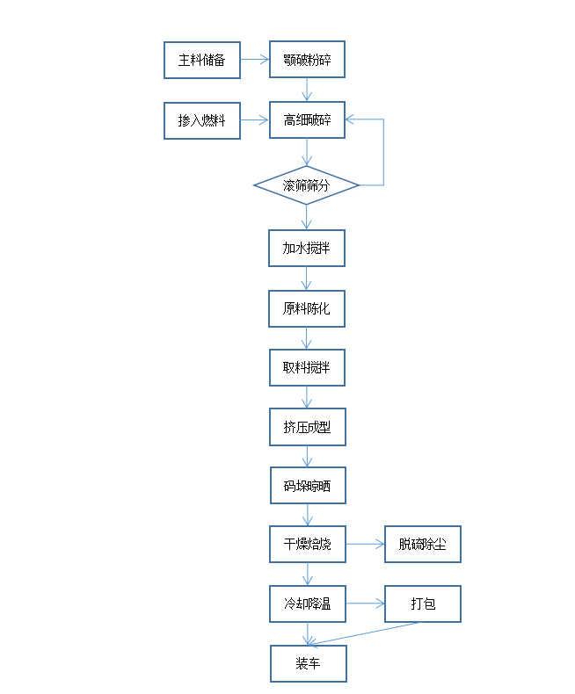

图2-4 工艺流程

2.4.4 主要生产设备
1.该项目生产系统中使用的特种设备详见表2-2。
表2-2 特种设备一览表
序号 | 设备名称 | 型号 | 单位 | 数量 | 功能 | 布置  位置
1 | 储气罐 | -- | 台 | 1 | 储存和调节压缩空气 | 制坯区
2 | 乙炔气瓶 | -- | 瓶 | 4 | 焊接 | 机修车间
3 | 氧气气瓶 | -- | 瓶 | 2 | 焊接 | 机修车间
4 | 叉车 | 3.5t | 台 | 1
2.叉车的使用登记证、定期检验情况介绍
叉车已到牟定县市场监督管理局进行登记，并取得特种设备使用登记证。已进行定期检验。使用登记证、定期检验报告见附件10。
该项目生产系统所用的主要生产设备如表2-3：
表2-3 主要生产设备一览表
序号 | 设备名称 | 型号 | 数量 | 功能 | 布置  位置
1 | 给料机 | 5.5kw | 2台 | 混合物料给料 | 制坯区
2 | 颚式破碎机 | 400*600 | 1台 | 破碎建筑垃圾、渣土、煤矸石等 | 制坯区
3 | 细碎锤式破碎机 | 1100*1050 | 1台 | 破碎建筑垃圾、渣土、煤矸石等 | 制坯区
4 | 滚筛机 | 5m*2.5m | 1台 | 筛分物料 | 制坯区
5 | 输送带 | 800 | 12条 |  | 制坯区
6 | 双轴搅拌机 | SJ360*42 | 1台 | 搅拌混合物料 | 制坯区
7 | 高速细碎对辊机 | 90kw | 1台 | 细碎物料 | 制坯区
8 | 高真空搅拌挤出机 | JZK90H | 1台 | 制坯 | 制坯区
9 | 自动码坯机 | / | 1台 | 码坯 | 制坯区
10 | 切坯机 | 4kw | 1台 | 切砖 | 制坯区
11 | 切条机 | / | 1台 | 切条 | 制坯区
12 | 叉车 | 3.5t | 1台 | 码坯 | 成品区
13 | 抱砖机 |  | 2台 |  | 成品区
14 | 卸砖机 | / | 1台 | 卸砖 | 成品区
15 | 窑车 | 370*350 | 270台 |  | 隧道窑
16 | 烘烧一体式隧道窑 | 108m | 2条 | 焙烧砖坯 | 隧道窑
17 | 脱硫塔 | 15m | 套 | 脱硫 | 隧道窑
18 | 摆渡车 | - | 台 | 生坯、成品运输 | 隧道窑
19 | 挖掘机 | / | 1台 | 挖掘渣土 | 原料
20 | 工业雾炮机 | / | 1台 | 除尘 | 辅助区
21 | 气箱脉冲除尘器 | / | 1台 | 除尘 | 辅助区
22 | 变压器 | 1000KVA、250KVA | 2台 | 供电 | 辅助区
23 | 洒水车 | / | 1辆 | 洒水降尘 | 辅助区

2.5 公用工程及辅助工程

2.5.1 给排水

2.5.1.1 给水
生产用水由龙马池大坝供给，生活用水由乡镇自来水供水管网供给，项目用水包括生产用水、设备、生活用水等，供水能够满足公司生产用水的要求。

2.5.1.2 排水
排水系统采取雨、污分流方式排放。项目区内已建雨水沟渠，雨水经雨水沟渠收集后外排；生活污水依托砖厂已建化粪池处理后，用于周边耕地施肥。

2.5.2 供配电
该项目生产、生活用电由当地供电所供给，厂区安装了250KVA和1000KVA变压器各1台，经变压器降压输出后使用。动力用电380V，生活用电220V。厂区设配电室，电源由配电房直接供电。

2.5.3 防雷防静电
项目范围内的建（构）筑物均已按第三类防雷建筑物建设防雷接地装置，生产车间、办公楼等建（构）筑物均进行了相应的防雷接地。于2024年9月24日委托防雷装置进行检测，检测结果均为合格，报告编号：朗泰雷检[2024]CX第1132号。有效期至：2025年9月23日，防雷检测报告见附件。

2.5.4 消防
该公司按照相关要求，已在办公区、生产区、控制室、配电柜旁等位置，设置了手提式干粉灭火器，防止建筑物及电气火灾。主要消防设置见表2-4。
表2-4主要消防设施一览表
设备名称 | 设备数量 | 设置位置
手提式干粉灭火器 | 4具 | 办公区
手提式干粉灭火器 | 2具 | 控制室
手提式干粉灭火器 | 2具 | 柴油存放间
手提式干粉灭火器 | 10具 | 生产区

2.5.5供气情况
通过使用电力，将气体压缩后储存于储气罐中，然后通过管道输送到各个设备，驱动设备运转。

2.5.6 有限空间
企业对有限空间进行了辨识（脱硫塔、污水处理池、隧道窑、化粪池），建立了有限空间管理台账，现场设置了告知卡，并在有限空间进出口处设置了安全警示标志。

2.5.7 其他
1.气瓶储存
该企业主要使用的气瓶为检修焊接时使用的乙炔、氧气气瓶，平时用量很少，氧气瓶一般存放2瓶，每瓶大约40L，乙炔一般存放4瓶，每瓶大约40L，满足日常正常使用。空瓶与实瓶分开存放在阴凉的地方并设置防倾倒措施。
3.柴油储存
柴油储存方式采用油罐临时性储存，有单独的储存空间，位于厂区北西侧，油罐（30m³）旁设置了人体静电释放柱、消防器材，主要用于挖掘机、装载机、叉车等机械设备。
2.仓储物流
项目仓储主要包括原料堆放区、成品堆放区，独立设置。物流运输由厂区大门进入，厂区人员、车辆出入，成品物流运输，有分别的出入口，做到人货区分，方便物料及成品的运输。

2.6 安全生产管理情况

2.6.1 工作制度、劳动定员
该砖厂全年作业天数和休息时间受行业性质的影响，由该砖厂本身的生产负荷和生产环境等因素的影响而决定。除进、出窑岗是三班工作制外，其余岗位均为常白班。
公司在册人员20人，其中管理人员3人生产人员17人。

2.6.2 安全管理机构
牟定乾泰建材有限公司设置有安全管理机构，根据相关法律、法规要求并结合自身实际情况成立了安全管理领导小组，任命王琪为企业专职安全管理人员，负责日常的安全管理工作。公司安全管理网络图见图2-4：

安全管理人员
破碎车间
制砖车间
成品车间
后勤部门
办公室
总经理

图2-4 安全管理组织机构图

2.6.3 安全管理制度、安全生产责任制及安全操作规程
企业根据实际的安全管理需要，制定了安全生产责任制、安全管理制度、安全生产操作规程。
表2-5 公司制定的主要安全管理制度一览表
序号 | 名 称 | 序号 | 名 称
1 | 安全会议管理制度 | 2 | 安全生产投入保障制度
3 | 安全生产培训教育制度 | 4 | 安全风险分级管理制度
5 | 重大危险源管理制度 | 6 | 安全隐患排查和整改管理制度
7 | 职业危害防治责任制度 | 8 | 职业病危害应急救援与管理制度
9 | 职业卫生“三同时”管理制度 | 10 | 职业危害告知制度
11 | 职业危害申报制度 | 12 | 职业健康教育宣传培训制度
13 | 职业危害防护设施维护检修制度 | 14 | 从业人员防护用品管理制度
15 | 业人员职业健康监护档案管理制度 | 16 | 粉尘作业防护管理制度
17 | 噪声作业防护管理制度 | 18 | 消防安全管理制度
19 | 有限空间管理制度 | 20 | 有限空间作业审批制度
21 | 有限空间作业培训管理制度 | 22 | 生产设施安全管理制度
23 | 设备检维修作业安全管理制度 | 24 | 临时用电作业管理制度
25 | 叉车安全作业管理制度 | 26 | 特种作业人员安全管理制度
27 | 变更管理制度 | 28 | 安全生产责任考核和奖惩制度
29 | 安全责任考核制度 | 30 | 安全生产奖惩管理制度
公司结合本厂的实际情况，制定了各级、各岗位人员安全生产责任制，具体详见表2-6。
表2-6 公司制定的主要安全生产责任制度一览表
序号 | 名 称 | 序号 | 名 称
1 | 主要负责人安全生产职责 | 2 | 安全员岗位安全生产职责
3 | 班组长安全生产安全职责 | 4 | 员工安全生产安全职责
5 | 破碎岗安全生产职责 | 6 | 切还岗安全生产职责
7 | 制砖岗安全生产职责 | 8 | 装、出窑岗安全生产职责
9 | 摆渡岗安全生产职责 | 10 | 机修岗安全生产职责
11 | 电工安全生产职责 | 12 | 装载机司机安全生产职责
13 | 叉车司机安全生产职责
公司根据工艺技术要求和工作特点，结合本厂的实际情况，制定了各岗位、各工种的安全操作规程，对员工在生产作业时正确安全操作做了详细规定，具体详见表2-7。
表2-7 公司制定的主要岗位安全操作规程一览表
序号 | 名 称 | 序号 | 名 称
1 | 装载机安全操作规程 | 2 | 破碎机安全操作规程
3 | 皮带机安全操作规程 | 4 | 给料机安全操作规程
5 | 制砖机岗位安全操作规程 | 6 | 码胚机岗位安全操作规程
7 | 电焊工安全操作规程 | 8 | 叉车安全操作规程

2.6.4 安全管理人员及特种作业人员持证上岗情况
该公司主要负责人取得了安全生产知识和管理能力考核合格证，安全管理人（王琪）已通过安全生产知识和管理能力考核，但发证时按主要负责人发证，已重新报名培训。
电工、焊工、叉车等特种作业人员均持证上岗人员证书见附件。
表2-5 安全管理人员持证一览表
序号 | 姓名 | 人员类型 | 行业类别 | 证书编号 | 有效期限 | 签发机关
 | 覃琦 | 主要负责人 | 金属非金属矿山 | 532301198802040026 | 2024.4.24-  2027.04.23 | 楚雄州应急管理局
 | 王琪 | 主要负责人 | 金属非金属矿山 | 320404198711134119 | 2022.11.16-2025.11.15 | 楚雄州应急管理局

表2-6 特种设备作业人员持证一览表
序号 | 姓名 | 作业类别 | 操作项目 | 证书编号 | 有效期限 | 签发机关
 | 徐自洪 | 焊接与热切制作业 | 熔化焊接与热切制作业 | 532323197109291736 | 2021.4.30-  2027.4.29 | 楚雄彝族自治州应急管理局
 | 李家兴 | 电工作业 | 低压电工作业 | T532323198204011514 | 2021.5.26-  2027.5.25 | 楚雄彝族自治州应急管局
 | 王琪 | 叉车 | 特种设备操作证 | 320404198711134119 | 2023.11-  2027.10 | 楚雄州市场监督管理局

2.6.5 安全生产资金投入
企业建立了安全费用提取及使用台账，安全费用按照《企业安全生产费用提取和使用管理办法》（〔2022〕136号）规定，提取的安全费用在成本中列支，并严格按照安全生产费用管理制度进行审核和提取。企业安全生产费用主要用于安全生产检查、评价、安全咨询服务、安全生产宣传、教育、培训等支出；完善、改造和维护安全防护设施设备支出，包括作业场所的监控、监测、防火、防机械伤害、防坠落、防尘、防毒、防噪声与振动、防辐射和隔离操作等设施设备支出；配备、维护、保养应急救援器材、设备；配备和更新现场安全标识及作业人员安全防护用品支出；安全设施及特种设备检测检验支出等。企业职业安全卫生投入费用主要用于防护设施建设与维护、个人劳动防护用品购买、工作场所职业卫生检测评价、职业卫生宣传培训、员工健康监护等。
企业2024年1-9月安全专项资金投入明细见表2-12。
表2-12 2024年（1-9月）安全费用投入明细
序号 | 项目 | 支出费用（元） | 备注
1 | 应急照明配置 | 980
2 | 警示标志更新设置 | 860
3 | 劳动防护用品配备 | 5260
4 | 安全培训、应急演练 | 1680
5 | 应急救援物资、消防器材配备 | 4430
6 | 安全隐患整改投入 | 3260
7 | 应急预案修订编制 | 7800
8 | 安全评价 | 17000
9 | 保险费 | 23400
10 | 合计 | 64670

2.6.6 劳动防护用品的配备
公司为员工配发了劳动防护用品，能满足安全生产的需要。主要配发了安全帽、手套、防尘口罩等，并已建立了劳动防护用品发放台账记录，发放记录详见附件12。

2.6.7 安全警示、标志
该企业在生产区设置了“有电危险”“必须戴安全帽”“当心触电”“当心车辆”“注意安全”“当心机械伤人”“当心落物”等安全警示标志。

2.6.8 应急救援预案
该企业已编制了《牟定乾泰建材有限公司生产安全事故应急预案》，预案中明确了应急救援领导小组及职责和分工、事故的应急措施等内容，企业根据需要，配备了应急物资。并开展了应急预案的学习培训和演练，演练记录详见附件15。
该企业的应急预案已经过专家评审后，于2024年09月09日到牟定县应急管理局进行备案，备案编号：20240909，详见附件10。

2.6.9 保险缴纳情况
已购买工伤保险，参保凭证详见附件8。

2.6.10有限空间作业情况
本公司涉及的有限空间作业主要包括：脱硫塔、污水处理池、隧道窑、化粪池，作业人员进入有限空间作业时可能会发生中毒、窒息等事故。进入有限空间作业时严格按照有限空间安全操作规程作业，严格执行作业审批制度，未经许可严禁作业，设置专人监护，配备适合的个体防护装备，已制定相应的管理制度和应急措施，现场配备相应的应急装备。

2.6.11安全生产标准化创建情况
牟定乾泰建材有限公司目前还未开展安全生产标准化创建工作。

2.6.12 安全生产情况
该项目自建成投产以来，严格按照国家安全生产等法律法规要求进行生产。根据国家法律法规的规定制定了安全生产管理制度，规范了生产工作行为，并严格执行。根据评价组了解及企业介绍，公司从建厂之日至评价基准日，未发生生产安全事故。

2.7 现场照片
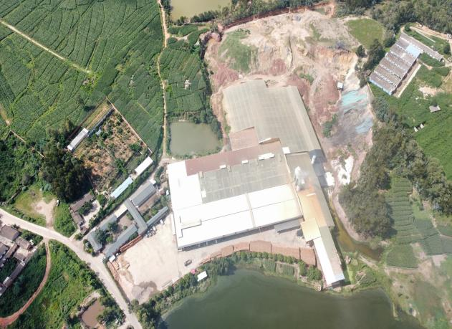 | 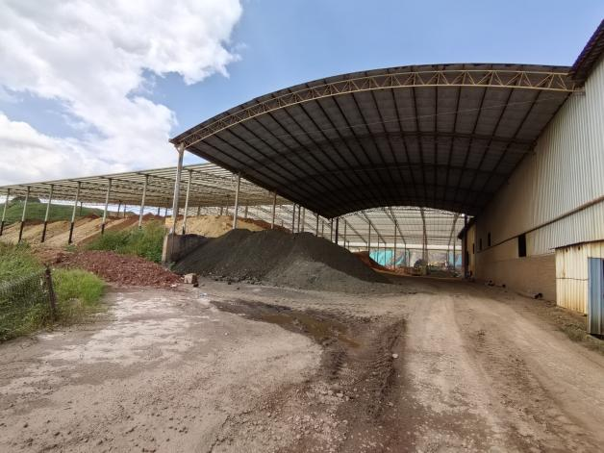
厂区航拍图 | 原料堆场
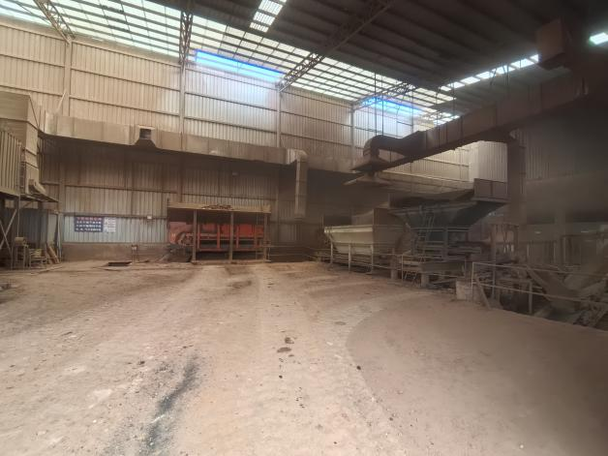 | 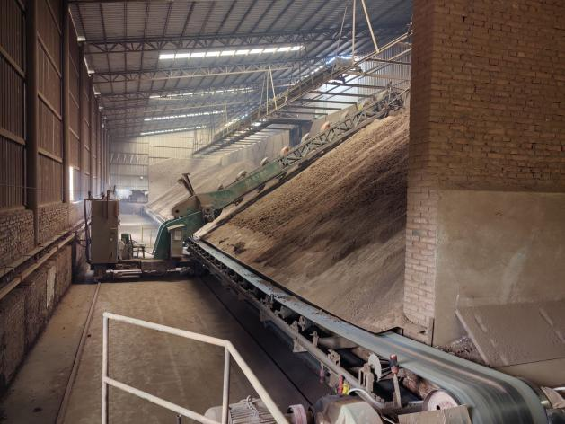
破碎车间 | 陈化库
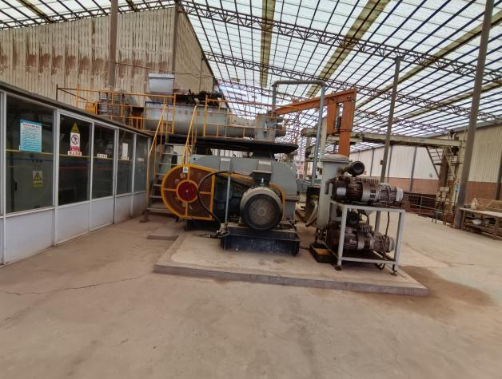 | 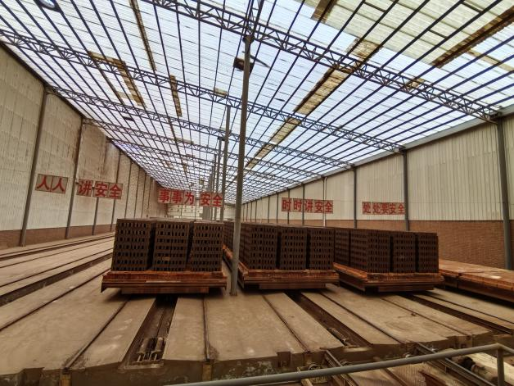
制砖车间 | 生坯车道
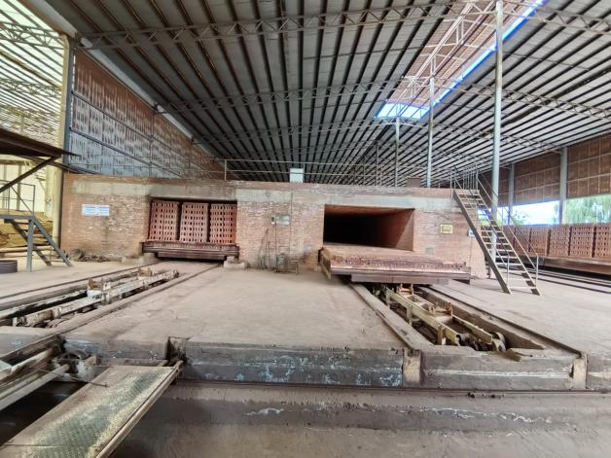 | 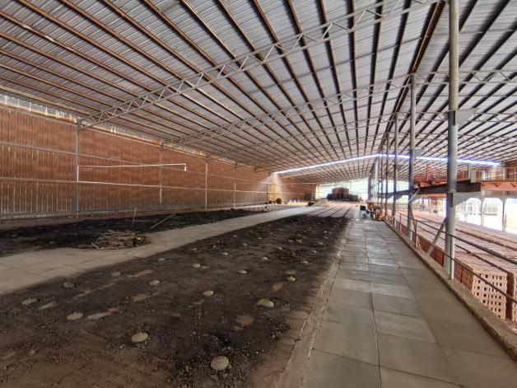
隧道窑 | 窑顶
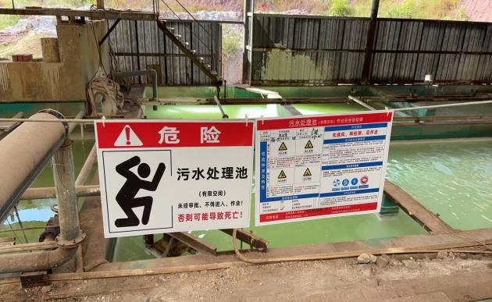 | 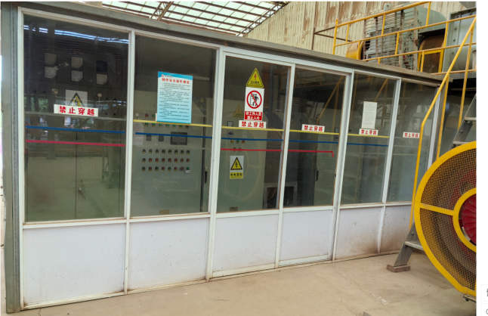
污水处理池 | 控制室
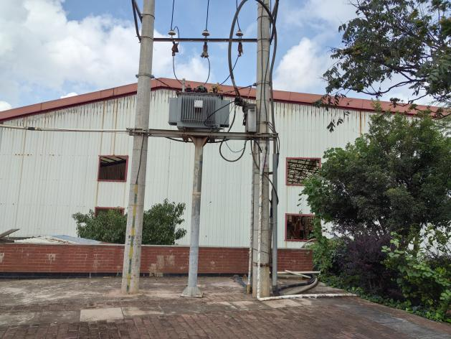 | 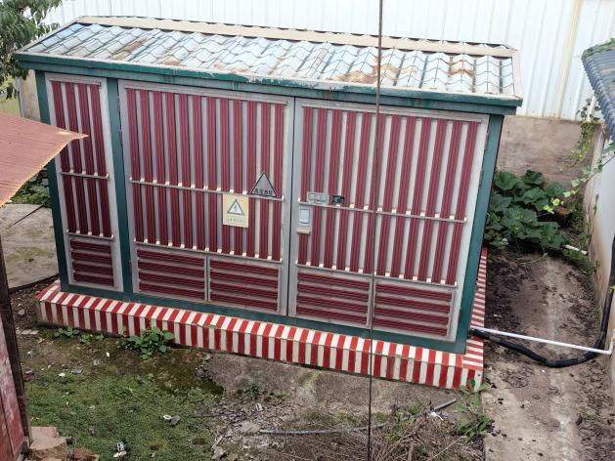
变压器 | 变压器
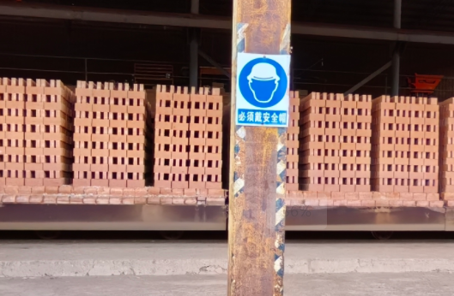 | 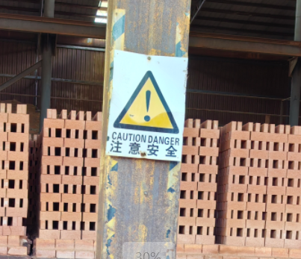
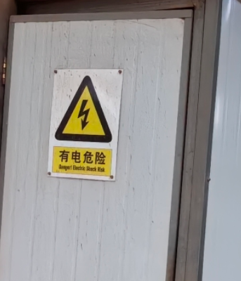 | 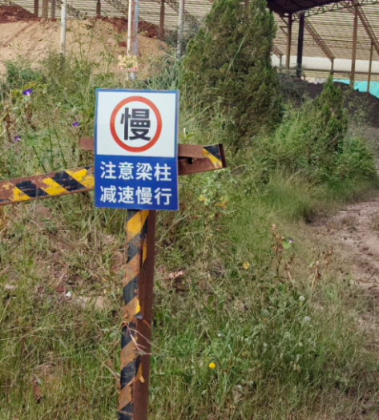

安全警示标志
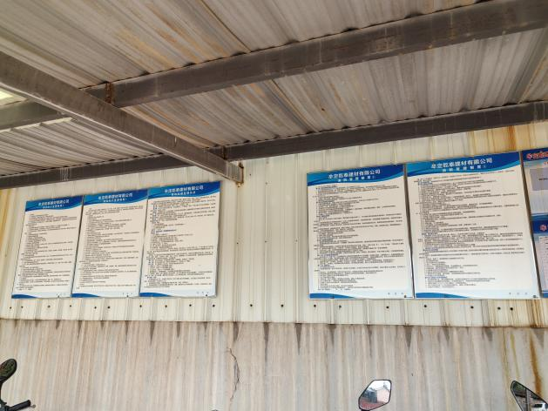 | 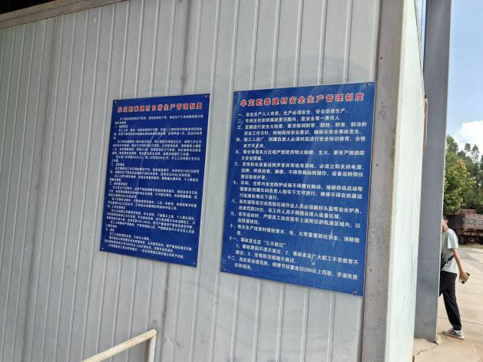

管理制度
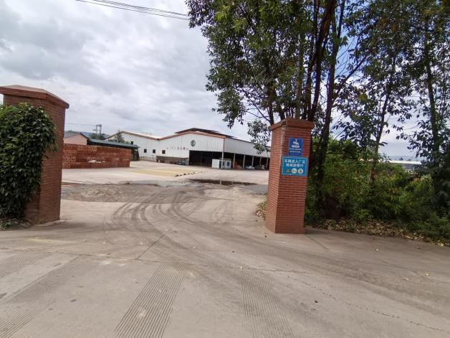 | 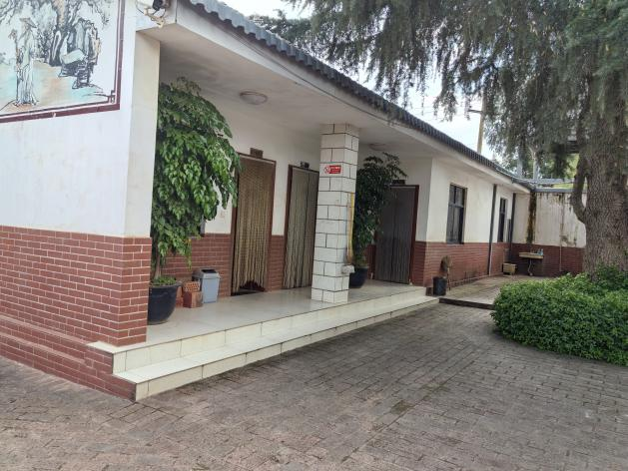
厂区入口 | 办公室

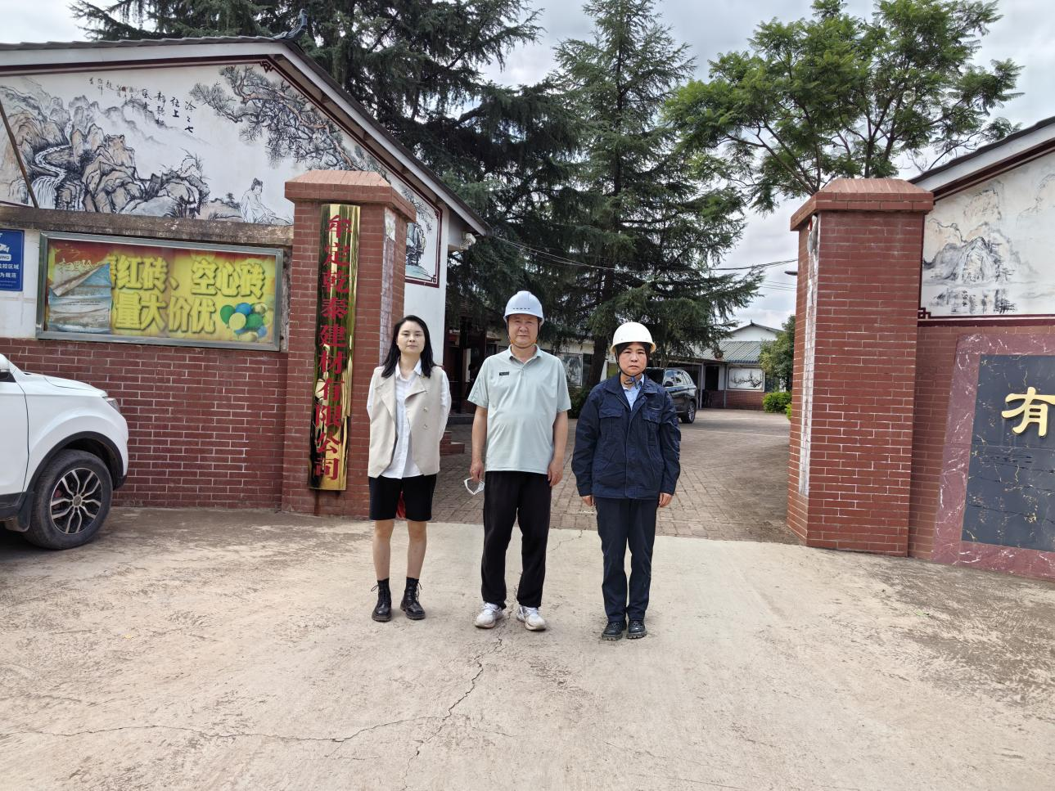

评价师与业主合影（中间评价师李毅雄，右一评价师 周忠菊）

第3章 主要危险、有害因素辨识与分析
本章主要针对项目现状及公辅辅助设施的生产现状情况，对设施、装置和生产系统中可能存在的危险、有害因素进行辨识和分析，确定其主要危险、有害因素的种类及其存在部位和可能产生的后果，以确定评价对象，选用评价方法和提出有针对性的措施，便于该项目在以后的生产过程中对其固有和潜在的危险、有害因素，按照消除、减弱、预防、控制原则，保证生产系统的安全运行。简言之，就是识别系统危险性，找出引发原因，把握薄弱环节，寻找预防事故的最佳途径。

3.1 辨识与分析的目的
危险、有害因素辨识与分析是安全评价的基础。
危险因素是指系统（人、机械、材料、设施、工艺、环境）中存在的，能对人造成伤亡，对物造成突发性损害的因素。
有害因素是指影响人的身体健康，导致疾病，或对物造成慢性损害的因素。
主要危险、有害因素的识别，就是找出生产、经营过程中最有可能引发重大事故，导致不良后果的人、机、物、工艺、环境和组织等，识别可能发生的事故、后果和条件，以便采取预防和控制措施。

3.2 辨识与分析的依据
按照《企业职工伤亡事故分类》（GB6441-1986），综合考虑起因物、引起事故的诱导性原因、致害物、伤害方式等，将事故类别分为20类，分别为物体打击、车辆伤害、机械伤害、起重伤害、触电、淹溺、灼烫、火灾、高处坠落、坍塌、冒顶片帮、透水、放炮、瓦斯爆炸、火药爆炸、锅炉爆炸、容器爆炸、其他爆炸、中毒和窒息及其他伤害。
根据《生产过程危险和有害因素分类与代码》（GB/T13861-2022）的规定，将危险因素分为四类：
一、人的因素
1.心理、生理性危险和有害因素；
2.行为性危险和有害因素。
二、物的因素
1.物理性危险和有害因素；
2.化学性危险和有害因素；
3.生物性危险和有害因素。
三、环境因素
1.室内作业场所环境不良；
2.室外作业场地环境不良；
3.地下（含水下）作业环境不良；
4.其他作业环境不良。
四、管理因素。
1.职业安全卫生组织机构设置和人员配备不健全；
2.职业安全卫生责任制不完善或未落实；
3.职业安全卫生管理规章制度不完善或未落实；
4.职业安全卫生投入不足；
5.应急管理缺陷；
6.其他管理因素缺陷。

3.3危险、有害因素产生的原因

3.3.1运行失控与设备故障
运行失控是指装置运行过程中偏离或超过了正常的工艺技术条件，出现危险状态。故障是指设备、元件等在运行过程中由于性能低下而不能实现预期功能的现象。在生产过程中运行失控故障的发生是可能的，故障具有随机性和突发性，故障的发生一般是随机事件。造成故障发生的原因很复杂（如设计、制造、安装、腐蚀、疲劳、检查和检修保养、人员失误、环境及其它系统的影响等），但故障发生的规律是可知的，通过定期检查、维修、保养可使故障在预定期间内得到控制、避免、减少。

3.3.2人员失误
人员失误系指不安全行为（指职工在劳动过程中违反劳动纪律、操作程序、方法等具有危险性的做法）产生不良后果的行为。人员失误在生产过程中是不可避免的，它具有随机性和偶然性，往往是不可预测的意外行为。影响人员失误的因素很多，但发生人员失误的规律和失误率通过大量的观测、统计分析是可以预测的。

3.3.3管理缺陷
安全管理是为保证及时、有效地实现既定的安全目标，是在预测、分析的基础上进行的计划、组织、协调、检查等工作，是预防故障和人员失误发生的有效手段，因此，管理缺陷是影响运行失控发生的重要因素。

3.3.4环境因素
不良环境的影响包括自然环境和作业环境。作业环境如温度、湿度、通风、照明、噪声、采光等因素的变化均可能导致人的情绪异常而引发误操作，从而引发事故；自然环境如风、雨、雷电、水文地质条件等均可能引发安全事故。

3.4 主要危险、有害物质辨识与分析

3.4.1主要危险、有害物质辨识
对牟定乾泰建材有限公司年产9000万块页岩多孔空心砖生产线技术改造项目进行分析后，本项目所涉及的主要危险、有害物质有：
1、项目在生产过程中使用的原料有煤矸石；
2、脱硫使用的石灰、氢氧化钠；
3、检修过程中使用的：氧气[压缩的]、乙炔等；
4、设备使用的：润滑油、机油；
5、装载机、叉车使用的：柴油；
6、制砖过程使用的压缩空气；
7、隧道窑焙烧过程产生的隧道烟气（含二氧化硫、一氧化碳、烟尘）。

3.4.2危险化学品辨识

3.4.2.1危险化学品辨识
依据《危险化学品目录（2015版）》（原国家安全生产监督管理总局等十部委公告2015年第5号）、《应急管理部办公厅关于修改<危险化学品目录（2015版）实施指南（试行）>涉及柴油部分内容的通知》（应急厅函〔2022〕300号，自2023年1月1日起实施）判定可知，牟定乾泰建材有限公司年产9000万块页岩多孔空心砖生产线技术改造项目正常运行过程中涉及的危险化学品有：氧（压缩的）、乙炔、柴油、烟气中含有的一氧化碳和二氧化硫。
虽然压缩空气、煤矸石、机油、润滑油未被列入危险化学品，但具有一定的危险性。润滑油为可燃物质，在储存、使用过程中存在火灾的危险。

3.4.2.2剧毒品、易制毒品、监控化学品及重点监管危险化学品辨识
根据《危险化学品目录（2022调整版）》的相关规定，该项目在生产过程中未涉及剧毒化学品。
根据《易制毒化学品管理条例》（国务院令第445号，根据国务院第666号令修改）、《非药品类易制毒化学品生产、经营许可办法》（国家安全生产监督管理总局令第5号）、《国务院办公厅关于同意将N-苯乙基-4-哌啶酮、4-苯胺基-N-苯乙基哌啶、N-甲基-1-苯基-1-氯-2-丙胺、溴素、1-苯基-1-丙酮列入易制毒化学品品种目录的函》（国办函〔2017）120号）的相关规定，该项目在生产过程中未涉及易制毒化学品。
根据《易制爆危险化学品名录（2017版）》，该项目在生产过程中未涉及易制爆危险化学品。
根据《中华人民共和国监控化学品管理条例》（中华人民共和国国务院令第190号公布，中华人民共和国国务院令第588号修订），该项目在生产过程中未涉及监控化学品。
根据《国家安全监管总局关于公布首批重点监管的危险化学品名录的通知》（安监总管三〔2011〕95号）、《国家安全监管总局关于公布第二批重点监管危险化学品名录的通知》（安监总管三〔2013〕12号）进行判定，该项目在生产过程中涉及重点监管的危险化学品有乙炔、烟气中的一氧化碳和二氧化硫。
综上所述，该项目未涉及监控化学品，未涉及易制毒化学品，未涉及剧毒化学品，未涉及易制爆危险化学品，涉及到的重点监管的危险化学品有施工、检维修过程中使用的乙炔、烟气中的一氧化碳和二氧化硫。

3.4.3 危险物质的理化特性
表3-1 柴油的理化特性表
品名 | 柴油 |  |  | 别名
理化  性质 | 闪点 |  | 60-90℃ | 沸点 | 180-360℃
理化  性质 | 相对密度（水=1） |  | 0.87-0.9 | CAS号 | 68334-30-5
理化  性质 | 外观性状：稍有粘性的棕色液体。
理化  性质 | 溶解性：不溶于水，溶于醇等溶剂。
稳定  性和  危险  性 | 稳定性：化学性质很稳定。  危险性：遇明火、高热或与氧化剂接触，有引起燃烧爆炸的危险。若遇高热，容器内压增大，有开裂和爆炸的危险。  燃烧产物：一氧化碳、二氧化碳。
毒理  学资  料 | 侵入途径：吸入、食入、皮肤吸收。  健康：皮肤接触可为主要吸收途径，可致急性肾脏损害。柴油可引起接触性皮炎、油性痤疮。吸入其雾滴或液体呛入可引起吸入性肺炎。能经胎盘进入胎儿血中。柴油废气可引起眼、鼻刺激症状，头晕及头痛。
安全  防护  措施 | 呼吸系统防护 | 空气中浓度超标时，建议佩戴自吸过滤式防毒面具（半面罩）。紧急事态抢救或撤离时，应该佩戴空气呼吸器。
安全  防护  措施 | 眼睛防护 | 戴化学安全防护眼镜。
安全  防护  措施 | 身体防护 | 穿一般作业防护服。
安全  防护  措施 | 手防护 | 戴橡胶耐油手套。
安全  防护  措施 | 其他 | 工作现场严禁吸烟。避免长期反复接触。
应急  措施 | 急救措施 | 皮肤接触：立即脱去污染的衣着，用肥皂水和清水彻底冲洗皮肤。就医；  眼睛接触：提起眼睑，用流动清水或生理盐水冲洗。就医；  吸入：迅速脱离现场至空气新鲜处。保持呼吸道通畅。如呼吸困难，给输氧。如呼吸停止，立即进行人工呼吸。就医；  食入：尽快彻底洗胃。就医。
应急  措施 | 泄漏措施 | 迅速撤离泄漏污染区人员至安全区，并进行隔离，严格限制出入。切断火源。建议应急处理人员戴自给正压式呼吸器，穿一般作业工作服。尽可能切断泄漏源。防止流入下水道、排洪沟等限制性空间。小量泄漏：用活性炭或其它惰性材料吸收。大量泄漏：构筑围堤或挖坑收容。用泵转移至槽车或专用收集器内，回收或运至废物处理场所处置。
应急  措施 | 消防方法 | 雾状水、泡沫、干粉、二氧化碳、砂土。
表3-2 氢氧化钠的理化特性表
标识 | 中文名：氢氧化钠；烧碱；苛性钠 |  |  |  |  |  |  | 危险货物编号：82001
标识 | 英文名：Sodiun hydroxide；Caustic soda；Sodiun hydrate |  |  |  |  |  |  | UN编号：1823
标识 | 分子式：NaOH |  |  | 分子量：40.01 |  |  |  | CAS号：1310-73-2
理化性质 | 外观与性状 | 白色不透明固体，易潮解。
理化性质 | 熔点（℃） | 318.4 | 相对密度（水=1） |  |  |  | 2.12 | 相对密度（空气=1） |  | /
理化性质 | 沸点（℃） | 1390 | 饱和蒸汽压（kPa） |  |  |  |  | 0.13/739℃
理化性质 | 溶解性 | 易溶于水、乙醇、甘油，不溶于丙酮。
毒性及健康危害 | 侵入途径 | 吸入、食入、经皮吸收。
毒性及健康危害 | 毒性 | LD₅₀：  LC₅₀：
毒性及健康危害 | 健康危害 | 本品有强烈刺激和腐蚀性。粉尘或烟雾刺激眼和呼吸道，腐蚀鼻中隔；皮肤和眼直接接触可引起灼伤；误服可造成消化道灼伤，黏膜糜烂、出血和休克。
毒性及健康危害 | 急救方法 | 皮肤接触：立即用水冲洗至少15分钟。若有灼伤，就医治疗。眼睛接触：立即提起眼睑，用流动清水或生理盐水冲洗至少15分钟。或用3%硼酸溶液冲洗。就医。吸入：迅速脱离现场至空气新鲜处。必要时进行人工呼吸。就医。食入：患者清醒时立即漱口，口服稀释的醋或柠檬汁，就医
燃烧爆炸危险性 | 燃烧性 | 不燃 |  |  | 燃烧分解物 |  |  | 可能产生有害的毒性烟雾。
燃烧爆炸危险性 | 闪点(℃) | / |  |  | 爆炸上限（v%） |  |  | /
燃烧爆炸危险性 | 引燃温度(℃) | / |  |  | 爆炸下限（v%） |  |  | /
燃烧爆炸危险性 | 危险特性 | 与酸发生中和反应并放热。遇潮时对铝、锌和锡有腐蚀性，并放出易燃易爆的氢气。本品不会燃烧， 遇水和水蒸气大量放热， 形成腐蚀性溶液。具有强腐蚀性。
燃烧爆炸危险性 | 建规火险分级 | 戊 |  |  | 稳定性 | 稳定 |  | 聚合危害 | 不聚合
燃烧爆炸危险性 | 禁忌物 | 强酸、易燃或可燃物、二氧化碳、过氧化物、水。
燃烧爆炸危险性 | 储运条件  与泄漏处理 | 储运条件：储存于干燥清洁的仓间内，注意防潮和雨淋。应与易燃或可燃物及酸类分开存放。搬运时应轻装轻卸，防止包装和容器损坏。雨天不宜运输。泄漏处理：隔离泄漏污染区，周围设警告标志，建议应急处理人员戴好防毒面具，穿化学防护服。不要直接接触泄漏物，用洁清的铲子收集于干燥洁净有盖的容器中，以少量加入大量水中，调节至中性，再放入废水系统。也可以用大量水冲洗，经稀释的洗水放入废水系统。如大量泄漏，收集回收或无害处理后废弃。
燃烧爆炸危险性 | 灭火方法 | 用水、砂土扑救，但须防止物品遇水产生飞溅，造成灼伤。

表3-3乙炔的理化特性表
标识 | 中文名: 乙炔；电石气 | 英文名：acetylene
标识 | 分子式：C₂H₂ | 分子量：26.04 | UN编号：1001
标识 | 危规号：21024 | RTECS号：AO9600000 | CAS号：74-86-2
理化  性质 | 性状：无色无臭气体，工业品有使人不愉快的大蒜气味
理化  性质 | 熔点(℃)：-81.8℃/119kPa | 溶解性：微溶于水、乙醇，溶于丙酮、氯仿、苯
理化  性质 | 沸点(℃)：-83.8℃ | 饱和蒸气压(kPa)：4053kPa/16.8℃
理化  性质 | 临界温度(℃)：35.2 | 相对密度(水=1)：0.62
理化  性质 | 临界压力(MPa)：6.14 | 相对密度(空气=1)：0.91
燃烧  爆炸  危险  性 | 燃烧性：易燃 | 燃烧分解产物：一氧化碳、二氧化碳
燃烧  爆炸  危险  性 | 闪点(℃)：无意义 | 最小点火能(MJ)：0.02
燃烧  爆炸  危险  性 | 爆炸极限(V％)：2.1~80 | 稳定性：稳定 | 聚合危害：聚合
燃烧  爆炸  危险  性 | 引燃温度(℃)：305 | 禁忌物：强氧化剂、强酸、卤素
燃烧  爆炸  危险  性 | 危险特性：极易燃烧爆炸。与空气混合能形成爆炸性混合物，遇明火、高热能引起燃烧爆炸。与氧化剂接触会猛烈反应。与氟、氯等接触会发生剧烈的化学反应。能与铜、银、汞等的化合物生成爆炸性物质。灭火方法：切断气源。若不能立即切断气源，则不允许熄灭正在燃烧的气体。喷水冷却容器，可能的话将容器从火场移至空旷处。灭火剂：雾状水、泡沫、二氧化碳、干粉。
毒性 | 接触限值：中国MAC（mg/m3）未制定标准 美国 TVL-TWA ACGIH 窒息性气体。  毒理资料：动物长期吸入非致死性浓度本品，出现血红蛋白、网织细胞、淋巴细胞增加和中性粒细胞减少。尸检有支气管炎、肺炎、肺水肿、肺充血和脂肪浸润。
对人  体危  害 | 侵入途径：吸入。  健康危害：具有弱麻醉作用。高浓度吸入可引起单纯窒息。急性中毒：暴露于20％浓度时，出现明显缺氧症状；吸入高浓度，初期兴奋、多语、哭笑不安，后出现眩晕、头痛、恶心、呕吐、共济失调、嗜睡；严重者昏迷、紫绀、瞳孔对光反应消失、脉弱而不齐。当混有磷化氢、硫化氢时，毒性增大，应予注意。
急救 | 吸入：迅速脱离现场至空气新鲜处。保持呼吸道通畅。如呼吸困难，给输氧。如呼吸停止，立即进行人工呼吸。就医。
防护 | 工程防护：生产过程密闭，全面通风。  呼吸系统防护：一般不需要特殊防护，但建议特殊情况下，佩带自吸过滤式防毒面具(半面罩)。眼睛防护：一般不需要特殊防护，高浓度接触时可戴化学安全防护眼镜。身体防护：穿防静电工作服。手防护：戴一般作业防护手套。其它：工作现场严禁吸烟。避免长期反复接触。进入罐、限制性空间或其它高浓度区作业，须有人监护。
泄漏  处理 | 迅速撤离泄漏污染区人员至上风处，并进行隔离，严格限制出入。切断火源。建议应急处理人员戴自给正压式呼吸器，穿消防防护服。尽可能切断泄漏源。合理通风，加速扩散。喷雾状水稀释、溶解。构筑围堤或挖坑收容产生的大量废水。如有可能，将漏出气用排风机送至空旷地方或装设适当喷头烧掉。漏气容器要妥善处理，修复、检验后再用。
贮运 | 乙炔的包装法通常是溶解在溶剂及多孔物中，装入钢瓶内。储存于阴凉、通风的库房内。库房室内温度不宜超过30℃。远离火种、热源，防止阳光直射。应与氧气、压缩气体、卤素（氟、氯、溴）、氧化剂等分开存放。储存间内的照明、通风等设施应采用防爆型，开关设在库房外。配备相应品种和数量的消防器材。禁止使用易产生火花的机械设备和工具。验收时要注意品名，注意验瓶日期，先进仓的先发用。搬运时轻装轻卸，防止钢瓶及附件破损。
表3-4氧气的理化特性表
标识 | 中文名: 氧；氧气 | 英文名：oxygen
标识 | 分子式：O₂ | 分子量：32.00 | UN编号：22001
标识 | 危规号：22002（液氧） | RTECS号：/ | CAS号：7782-44-7
理化  性质 | 性状： 无色无臭气体
理化  性质 | 熔点(℃)：-218.8 | 溶解性： 溶于水、乙醇
理化  性质 | 沸点(℃)：-183.1 | 饱和蒸气压(kPa)：506.62kPa(-164℃)
理化  性质 | 临界温度(℃)：－118.4 | 相对密度(水=1)：1.14
理化  性质 | 临界压力(MPa)：5.08 | 相对密度(空气=1)：1.43
燃烧  爆炸  危险  性 | 燃烧性：不燃气体 | 燃烧分解产物：无资料
燃烧  爆炸  危险  性 | 闪点(℃)：无意义 | 最小引燃能量(MJ)：/
燃烧  爆炸  危险  性 | 爆炸极限(V％)：无资料 | 稳定性：稳定 | 聚合危害： 不聚合
燃烧  爆炸  危险  性 | 自燃温度(℃)：/ | 禁忌物：易燃或可燃物，活性金属粉末、乙炔
燃烧  爆炸  危险  性 | 危险特性：是易燃物、可燃物燃烧爆炸的基本要素之一，能氧化大多数活性物质。与易燃物(如乙炔、甲烷等)形成有爆炸性的混合物。  灭火方法：用水保持容器冷却，以防受热爆炸，急剧助长火势。迅速切断气源，用水喷淋保护切断气源的人员，然后根据着火原因选择适当灭火剂灭火。
毒性 | LD₅₀：/；LC₅₀：/
对人  体危  害 | 侵入途径：吸入。  常压下，当氧的浓度超过40%时，有可能发生氧中毒。吸入40%-60%的氧时，出现胸骨后不适感、轻咳，进而胸闷、胸骨后烧灼感和呼吸困难，咳嗽加剧；严重时可发生肺水肿，甚至出现呼吸窘迫综合征。吸入氧浓度在80%以上时，出现面部肌肉抽动、面色苍白、眩晕、心动过速、虚脱，继而全身强直性抽搐、昏迷、呼吸衰竭而死亡。长期处于氧分压为60～100kPa(相当于吸入氧浓度40%左右)的条件下可发生眼损害严重者可失明。
急救 | 吸入：迅速脱离现场至空气新鲜处。保持呼吸道通畅。如呼吸停止，立即进行人工呼吸。就医。
防护 | 工程防护：密闭操作。提供良好的自然通风条件。  呼吸系统防护：一般不需特殊防护。 眼睛防护：一般不需特殊防护。身体防护：穿一般作业工作服。手防护：戴一般作业防护手套。其它：避免高浓度吸入。
泄漏  处理 | 迅速撤离泄漏污染区人员至上风处，并进行隔离，严格限制出入。切断火源。建议应急处理人员戴自给正压式呼吸器，穿一般作业工作服。避免与可燃物或易燃物接触。尽可能切断泄漏源。合理通风，加速扩散。漏气容器要妥善处理，修复、检验后再用。
贮运 | 储存于阴凉、通风的库房。远离火种、热源。储区应备有合适的材料收容泄漏物。
表3-5 二氧化硫危险特性表
标识 | 中文名 | 二氧化硫 | 英文名 | sulfur dioxide
标识 | 分子式 | SO₂ | 危规号 | 23013
标识 | 分子量 | 64.06 | 危险性类别 | 第2.3 类有毒气体
理化特性 | 熔点（℃） | -75.5 | 沸点（℃） | -10
理化特性 | 燃烧热（kJ/mol） | 无意义 | 饱和蒸气压（kPa） | 338.42（21.1℃）
理化特性 | 临界温度（℃） | 157.8 | 临界压力（MPa） | 7.87
理化特性 | 相对密度 | （水=1） 1.43 （空气=1） 2.26
理化特性 | 外观性状 | 无色气体，特臭
理化特性 | 溶解性 | 溶于水，乙醇
理化特性 | 稳定性 | 稳定 | 避免接触的条件 | ——
理化特性 | 禁配物 | 强还原剂、强氧化剂、易燃或可燃物 | 燃烧产物 | 氧化硫
理化特性 | 主要用途 | 用于制造硫酸和保险粉等。
燃爆特性 | 燃烧性 | 本品不燃，有毒，具强刺激性。 | 建规火险分级 | 乙
燃爆特性 | 闪点（℃） | 无意义 | 引燃温度（℃） | 无意义
燃爆特性 | 爆炸下限（V%） | 无意义 | 爆炸上限（V%） | 无意义
燃爆特性 | 危险特性 | 不燃。若遇高热，容器内压增大，有开裂和爆炸的危险。
燃爆特性 | 灭火方法 | 本品不燃。消防人员必须佩戴过滤式防毒面具（全面罩）或隔离式呼吸器、穿全身防火防毒服，在上风向灭火。切断气源。喷水冷却容器，可能的话将容器从火场移至空旷处。灭火剂：雾状水、泡沫、二氧化碳。
毒性及健康危害 | 侵入途径 | 吸入
毒性及健康危害 | 急性毒性 | LD50：无资料  LC50：6600mg/m³，1小时（大鼠吸入）
毒性及健康危害 | 健康危害 | 易被湿润的粘膜表面吸收生成亚硫酸、硫酸。对眼及呼吸道粘膜有强烈的刺激作用。大量吸入可引起肺水肿、喉水肿、声带痉挛而致窒息。 急性中毒：轻度中毒时，发生流泪、畏光、咳嗽，咽、喉灼痛等；严重中毒可在数小时内发生肺水肿；极高浓度吸入可引起反射性声门痉挛而致窒息。皮肤或眼接触发生炎症或灼伤。 慢性影响：长期低浓度接触，可有头痛、头昏、乏力等全身症状以及慢性鼻炎、咽喉炎、支气管炎、嗅觉及味觉减退等。少数工人有牙齿酸蚀症。
急救措施 | 眼睛接触 | 提起眼睑，用流动清水或生理盐水冲洗。就医。
急救措施 | 皮肤接触 | 立即脱去污染的衣着，用大量流动清水冲洗。就医。
急救措施 | 吸入 | 迅速脱离现场至空气新鲜处。保持呼吸道通畅。如呼吸困难，给输氧。如呼吸停止，立即进行人工呼吸。就医。
泄漏应急处理 | 迅速撤离泄漏污染区人员至上风处，并立即进行隔离，小泄漏时隔离150m，大泄漏时隔离450m，严格限制出入。建议应急处理人员戴自给正压式呼吸器，穿防毒服。从上风处进入现场。尽可能切断泄漏源。用工业覆盖层或吸附/ 吸收剂盖住泄漏点附近的下水道等地方，防止气体进入。合理通风，加速扩散。喷雾状水稀释、溶解。构筑围堤或挖坑收容产生的大量废水。如有可能，用一捉捕器使气体通过次氯酸钠溶液。漏气容器要妥善处理，修复、检验后再用。
操作注意事项 | 严加密闭，提供充分的局部排风和全面通风。操作人员必须经过专门培训，严格遵守操作规程。建议操作人员佩戴自吸过滤式防毒面具（全面罩），穿聚乙烯防毒服，戴橡胶手套。远离易燃、可燃物。防止气体泄漏到工作场所空气中。避免与氧化剂、还原剂接触。搬运时轻装轻卸，防止钢瓶及附件破损。配备泄漏应急处理设备。
包装方法 | 包装类别：O52  包装方法：钢质气瓶；安瓿瓶外普通木箱。
储存注意事项 | 储存于阴凉、通风的库房。远离火种、热源。库温不宜超过30℃。应与易（可）燃物、氧化剂、还原剂、食用化学品分开存放，切忌混储。储区应备有泄漏应急处理设备。
运输注意事项 | 本品铁路运输时限使用耐压液化气企业自备罐车装运，装运前需报有关部门批准。铁路运输时应严格按照铁道部《危险货物运输规则》中的危险货物配装表进行配装。采用刚瓶运输时必须戴好钢瓶上的安全帽。钢瓶一般平放，并应将瓶口朝同一方向，不可交叉；高度不得超过车辆的防护栏板，并用三角木垫卡牢，防止滚动。严禁与易燃物或可燃物、氧化剂、还原剂、食用化学品等混装混运。夏季应早晚运输，防止日光曝晒。公路运输时要按规定路线行驶，禁止在居民区和人口稠密区停留。铁路运输时要禁止溜放。
防护措施 | 工程控制：严加密闭，提供充分的局部排风和全面通风。提供安全淋浴和洗眼设备。  呼吸系统防护：空气中浓度超标时，佩戴自吸过滤式防毒面具（全面罩）。紧急事态抢救或撤离时，建议佩戴正压自给式呼吸器。眼睛防护：呼吸系统防护中已作防护。  身体防护：穿聚乙烯防毒服。  手防护：戴橡胶手套。  其他防护：工作现场禁止吸烟、进食和饮水。工作完毕，淋浴更衣。保持良好的卫生习惯。
表3-6 一氧化碳理化特性表
物质名称：一氧化碳；CAS号：630-08-0
物化特性
沸点（℃） |  |  | -191.4 |  | 比重（水=1） |  |  | 0.79
饱和蒸气压（kPa） |  |  | 无资料 |  | 熔点（℃） |  |  | -199.1
相对密度（空气=1） |  |  | 0.97 |  | 溶解性 |  |  | 微溶于水，溶于乙醇、苯等多数有机溶剂
外观与气味 |  |  | 无色无臭气体
火灾爆炸危险数据
闪点（℃） |  |  | ＜-50 |  |  |  | 爆炸极限 |  | 12.5～74.2
灭火剂 |  |  | 雾状水、泡沫、二氧化碳、干粉
灭火方法 |  |  | 切断气源。若不能立即切断气源，则不允许熄灭正在燃烧的气体。喷水冷却容器，可能的话将容器从火场移至空旷处
危险特性 |  |  | 是一种易燃易爆气体。与空气混合能形成爆炸性混合物，遇明火、高热能引起燃烧爆炸。
反应活性数据
稳定性 | 不稳定 |  |  |  |  | 避免条件
稳定性 | 稳定 |  |  | √
聚合危险性 | 可能存在 |  |  |  |  | 避免条件
聚合危险性 | 不存在 |  |  | √
禁忌物 | 强氧化剂、碱类 |  |  |  |  |  |  | 燃烧（分解）产物 |  |  |  | 二氧化碳
健康危害数据
侵入途径 | 吸入 |  |  | √ |  | 皮肤 |  |  |  | 口
急性毒性 | LD₅₀ |  |  | 无资料 |  |  |  | LC₅₀ |  | 2069mg/m³，4小时（大鼠吸入）
健康危害（急性和慢性）：一氧化碳在血中与血红蛋白结合而造成组织缺氧。
急性中毒：轻度中毒者出现头痛、头晕、耳鸣、心悸、恶心、呕吐、无力，血液碳氧血红蛋白浓度可高于10%，中度中毒者除上述症状外，还有皮肤粘膜呈樱红色、脉快、烦躁、步态不稳、浅至中度昏迷，血液碳氧血红蛋白浓度可高于30％；重度患者深度昏迷、瞳孔缩小、肌张力增强、频繁抽搐、大小便失禁、休克、肺水肿、严重心肌损害等，血液碳氧血红蛋白可高于50%。部分患者昏迷苏醒后，约经2～60天的症状缓解期后，又可能出现迟发性脑病，以意识精神障碍、锥体系或锥体外系损害为主。
慢性影响：能否造成慢性中毒及对心血管影响无定论。
泄漏紧急处理：迅速撤离泄漏污染区人员至上风处，并立即隔离150m，严格限制出入。切断火源。建议应急处理人员戴自给正压式呼吸器，穿消防防护服。尽可能切断泄漏源。合理通风，加速扩散。喷雾状水稀释、溶解。构筑围堤或挖坑收容产生的大量废水。如有可能，将漏出气用排风机送至空旷地方或装设适当喷头烧掉。也可以用管路导至炉中、凹地焚之。漏气容器要妥善处理，修复、检验后再用。
储运注意事项
易燃有毒的压缩气体。储存于阴凉、通风仓间内。远离火种、热源，防止阳光直射。应与氧气、压缩空气、氧化剂等分开存放。切忌混储混运。储存间内的照明、通风等设施应采用防爆型，开关设在仓外。配备相应品种和数量的消防器材。禁止使用易产生火花的机械设备和工具。验收时要注意品名，注意验瓶日期，先进仓的先发用。搬运时轻装轻卸，防止钢瓶及附件破损。运输按规定路线行驶，勿在居民区和人口稠密区停留。
防护措施
职业接触限值 |  | PC-TWA：20mg/m³；PC-STEL：30mg/m³
工程控制 |  | 严加密闭，提供充分的局部排风和全面通风。生产生活用气必须分路。
呼吸系统防护 |  | 空气中浓度超标时，佩戴自吸过滤式防毒面具（半面罩）。紧急事态抢救或撤离时，建议佩戴空气呼吸器、一氧化碳过滤式自救器。 |  |  |  |  |  |  | 身体防护 |  | 穿防静电工作服
手防护 |  | 戴一般作业防护手套。 |  |  |  |  |  |  | 眼防护 |  | 一般不需要，高浓度时可戴安全防护眼镜。
其它 |  | 工作现场严禁吸烟。实行就业前和定期的体检。避免高浓度吸人。进入罐、限制性空间或其它高浓度区作业，须有人监护。
表3-7 石灰理化特性表
标识 | 中文名：氧化钙 | 英文名：calcium oxide | 分子式：C15H16O2 | 分子量：228.29
标识 | 危规号：无资料 | UN编号：无资料 | CAS 号：1305-78-8
理化性质 | 性状：白色、有酚味、片状晶体。
理化性质 | 熔点／℃：158-159℃ | 溶解性：不溶于水，微溶于四氯化碳，溶于乙醇、碱液。
理化性质 | 沸点／℃：220℃ |  | 相对密度(水=1)：1.20
理化性质 | 饱和蒸气压／kPa：0.13kPa(145.8℃) |  | 相对密度(空气=1)：无资料
理化性质 | 临界温度／℃：无资料 |  | 燃烧热(kJ·mol)：无资料
理化性质 | 临界压力／Hpa：无资料 |  | 最小引燃能量／mJ：无意义
燃烧爆炸危险性 | 燃烧性：第8.2类 碱性腐蚀品 |  | 燃烧分解产物：氧化钙。
燃烧爆炸危险性 | 闪点／℃：无资料 |  | 聚合危害：不聚合
燃烧爆炸危险性 | 爆炸极限(体积分数)／％：20(g/m3 )%～无资料 |  | 稳定性： 稳定
燃烧爆炸危险性 | 引燃温度／℃：570(粉云)℃ |  | 禁忌物：强氧化剂、强碱、酰基氯、酸酐。
燃烧爆炸危险性 | 危险特性：本品不燃，具腐蚀性、刺激性，可致人体灼伤。与酸类物质能发生剧烈反应。具有较强的腐蚀性。
燃烧爆炸危险性 | ·灭火方法：采用干粉、二氧化碳、干砂灭火。
毒性 | LD₅₀：LD₅₀：3250 mg/kg(大鼠经口)；3000 mg/kg(兔经皮)  LC₅₀：无资料
健康危害 | 侵入途径：吸入、食入。健康危害：本品属强碱，有刺激和腐蚀作用。对呼吸道有强烈刺激性，吸入本品粉尘可致化学性肺炎。对眼和皮肤有强烈刺激性，可致灼伤。口服刺激和灼伤消化道。长期接触本品可致手掌皮肤角化、皲裂、指甲变形（匙甲）。
急救 | 皮肤接触：立即脱去污染的衣着，先用植物油或矿物油清洗。用大量流动清水冲洗。就医。  眼睛接触：提起眼睑，用流动清水或生理盐水冲洗。就医。  吸入：迅速脱离现场至空气新鲜处。保持呼吸道通畅。如呼吸困难，给输氧。如呼吸停止，立即进行人工呼吸。就医。  食入：用水漱口，给饮牛奶或蛋清。就医。
防护 | 操作注意事项：密闭操作，提供充分的局部排风。操作人员必须经过专门培训，严格遵守操作规程。建议操作人员佩戴自吸过滤式防尘口罩，戴化学安全防护眼镜，穿防毒物渗透工作服，戴橡胶手套。远离火种、热源，工作场所严禁吸烟。使用防爆型的通风系统和设备。避免产生粉尘。避免与氧化剂、碱类接触。搬运时要轻装轻卸，防止包装及容器损坏。配备相应品种和数量的消防器材及泄漏应急处理设备。倒空的容器可能残留有害物。  工作现场禁止吸烟、进食和饮水。及时换洗工作服。
应急处理 | 隔离泄漏污染区，限制出入。建议应急处理人员戴防尘面具（全面罩），穿防酸碱工作服。不要直接接触泄漏物。小量泄漏：避免扬尘，用洁净的铲子收集于干燥、洁净、有盖的容器中。大量泄漏：喷雾状水控制粉尘，保护人员。
储运 | 储存于阴凉、通风的库房。远离火种、热源。应与氧化剂、碱类等分开存放，切忌混储。配备相应品种和数量的消防器材。储区应备有合适的材料收容泄漏物。  运输注意事项：起运时包装要完整，装载应稳妥。运输过程中要确保容器不泄漏、不倒塌、不坠落、不损坏。严禁与氧化剂、碱类、食用化学品等混装混运。运输途中应防曝晒、雨淋，防高温。车辆运输完毕应进行彻底清扫。

3.4.4 物质危险特性汇总表
表3-8物质危险特性汇总表
序号 | 危险、有害  物质名称 | 主要存在场所 | 主要危险特性
1 | 柴油 | 生产区机械设备及储存场所 | 遇明火、高热或与氧化剂接触有可能引起燃烧爆炸的危险。若遇高热，容器内压增大，有开裂和爆炸的危险。
2 | 乙炔 | 检维修过程使用区域及储存场所 | 极易燃烧爆炸。与空气混合能形成爆炸性混合物，遇明火、高热能引起燃烧爆炸。与氧化剂接触会猛烈反应。与氟、氯等接触会发生剧烈的化学反应。能与铜、银、汞等的化合物生成爆炸性物质。
3 | 氧气（工业气瓶） | 检维修过程使用区域及储存场所 | 是易燃物、可燃物燃烧爆炸的基本元素之一，与易燃物（如氢、乙炔等）形成有爆炸性的混合物；化学性质活泼，能与多种元素化合发出光和热，也即燃烧。当氧与油脂接触则发生反应热，此热蓄积到一定程度时就会自然；当空气中氧的浓度增加时，火焰的温度和火焰长度增加，可燃物的着火温度下降。
4 | 氢氧化钠 | 脱硫塔加氢氧化钠吸收烟气。 | 有强烈刺激和腐蚀性。粉尘刺激眼和呼吸道,腐蚀鼻中隔；皮肤和眼直接接触可引起灼伤；误服可造成消化道灼伤，黏膜糜烂、出血和休克。
5 | 石灰 | 储存区域及脱硫系统 | 石灰属强碱，有刺激和腐蚀作用。对呼吸道有强烈刺激性，吸入本品粉尘可致化学性肺炎。对眼和皮肤有强烈刺激性，可致灼伤。口服刺激和灼伤消化道。长期接触本品可致手掌皮肤角化.鞭裂、指甲变形。
6 | 二氧化硫 | 隧道窑、烟气管道内烟气 | 1.健康危害：易被湿润的粘膜表面吸收生成亚硫酸、硫酸。对眼及呼吸道粘膜有强烈的刺激作用。大量吸入可引起肺水肿、喉水肿、声带痉挛而致室息。急性中毒：轻度中毒时，发生流泪、畏光、咳嗽，咽、喉灼痛等;严重中毒可在数小时内发生肺水肿;极高浓度吸入可引起反射性声门痉挛而致室息。皮肤或眼接触发生炎症或灼伤。 慢性影响：长期低浓度接触，可有头痛、头昏、乏力等全身症状以及慢性鼻炎、咽喉炎、支气管炎、嗅觉及味觉减退等。少数工人有牙齿酸蚀症。  2.危险特性：不然。若遇高温，容器内压增大，有开裂和爆炸的危险。
7 | 一氧化碳 | 隧道窑、烟气管道内烟气 | 健康危害（急性和慢性）  一氧化碳在血中与血红蛋白结合而造成组织缺氧。  急性中毒：轻度中毒者出现头痛、头晕、耳鸣、心悸、恶心、呕吐、无力，血液碳氧血红蛋白浓度可高于10％，中度中毒者除上述症状外，还有皮肤粘膜呈樱红色、脉快、烦躁、步态不稳、浅至中度昏迷，血液碳氧血红蛋白浓度可高于30％；重度患者深度昏迷、瞳孔缩小、肌张力增强、频繁抽搐、大小便失禁、休克、肺水肿、严重心肌损害等，血液碳氧血红蛋白可高于50％部分患者昏迷苏醒后，约经2～60天的症状缓解期后，又可能出现迟发性脑病，以意识精神障碍、锥体系或锥体外系损害为主。  慢性影响：能否造成慢性中毒及对心血管影响无定论。

3.5主要危险、有害因素辨识与分析

3.5.1厂址危险性分析
该项目厂址方面的因素主要有项目所在地自然条件以及周边环境对项目的影响。
- 气象
1）大风：厂区所在位置场地开阔，春季风大。大风可能导致厂区内建构筑物坍塌；造成高处未佩戴安全防护用品的人员发生高处坠落事故；或导致高处堆放的零散物件坠落，对地面的人员造成物体打击伤害；还可能导致扬尘，造成视线不清，从而引发机械伤害、车辆伤害等事故的发生。
2）高温：高温天气对人体健康的主要影响是产生中暑以及诱心脑血管管疾病导致死亡。该项目在运行过程中，极端最高气温34℃，在夏季高温天气下，可能造成作业人员发生中暑的危险。
3）暴雨：暴雨是主要气象灾害之一。长时间的暴雨容易产生积水或径流淹没低洼地段，造成洪涝灾害。厂区设备可能受潮、房顶漏雨，地面积水导致电气设备、线路、开关装置短路，发生漏电伤人事故。
4）雷击：雷电事故有可能对建筑物和电气设备造成破坏。
- 地质条件方面危险、有害因素分析
（1）地质
地质灾害主要由地形地貌、地层岩性，地质构造、地下水、地震、暴雨等因素等引发。如生产过程中施工不当，也可破坏斜坡平衡，引发滑坡、崩塌等地质灾害。可能会因为地质不良或未根据地质情况采取相应的措施，造成建构筑物坍塌、地基塌陷、基础不均匀沉降等危险，基础不均匀下沉会导致设备损坏、管线破裂，发生坍塌、触电等事故。
（2）水文地质方面
1）地下水位：地下水位的变化，对工程建筑的危害影响较大，如地下水位上升，可引起浅基础地基承载力的降低，在有地震砂土液化的地区会引起液化的加剧，岩土体产生变形、滑移、崩塌失稳等不良的地质作用，继而可导致建构筑物下沉、位移、倾斜甚至坍塌；
2）地下水侵蚀：地下水侵蚀性的影响主要体现在水对混凝土、可溶性石材、管道以及金属材料的侵蚀和危害。突出表现在地下水的侵蚀性和地下水中的化学性质的积极作用，在工程上带来较大的危害，侵蚀性在或快或慢的进行，可改变各种建筑材料的使用预期，造成建构筑物使用寿命的降低；
3）过度开采地下水：若厂区或周边企业违规自设水井开采地下水，地下水的过度开采经常造成地面沉陷，塌陷的地面给工程造成极大的危害，可致使场地地质状况下降，导致建构筑物下沉、倾斜甚至坍塌，给人员带来安全隐患。
（3）地震
如各建构筑物抗震设防等级不满足要求，地震可破坏建筑物基础，造成建筑物坍塌，造成人员、财产重大损失。
- 周边环境因素对企业的影响分析
（1）厂外企业发生不可控的安全生产事故，容易影响到本公司厂房和设备设施的安全，引发建（构）筑物坍塌、火灾等事故。事故会造成人员损伤和财产损失，终止生产运行。
（2）本公司内部其他相关方事故及本公司周边外单位事故可能影响到本公司内部生产安全，影响范围主要为本公司与周边单位相邻区域。

3.5.2总平面布置危险性分析
项目总体布置应全面考虑自然条件、社会环境、安全卫生设施、交通道路、建筑物间的防火间距、枢纽规划和环境绿化等对劳动安全和工业卫生都有直接影响的因素，应统一规划，合理安排。
总平面布置可能对项目造成危害的主要是防火间距、风向、道路、采光、通风、布置等方面。总平面布置不合理可能会导致火灾、物体打击、机械伤害、车辆伤害、触电、坍塌等危险。引发事故的原因主要有：
1、设备、设施安全通道预留不足，或相关通道阻塞，可导致设备检修、巡检不便，发生机械伤害、灼烫、触电等类型事故。
2、如建（构）筑物之间通道阻塞致使防火间距预留不足，如发生火灾等事故，可能导致事故范围和等级扩大。
3、设备布置过于拥挤，作业区域空间狭小，未设防护挡板等可导致人员受到机械伤害，物体打击伤害。
4、原料制备堆场出入口存在死角或宽度不足，未设置交通警示标志等，可能引发车辆伤害。
5.在竖向布置方面如果破碎站距离料堆场太近，可能因为堆场料坍塌等原因导致破碎设备损坏或掩埋。

3.5.3主要生产工序及设备危险、有害因素分析

3.5.3.1原料破碎工段危险、有害因素辨识
将页岩和煤矸石等经破碎、筛分、粒径符合以后，由皮带机送入锤式破碎机进行再处理。
在原料破碎工段中主要的危险、危害因素有机械伤害、触电、坍塌、粉尘和噪声职业危害等。
1.机械伤害
原料破碎工段用到破碎机、板式给料机等设备设施，如果操作人员出现人的不安全行为：操作判断失误；控制与操纵不良；技术不熟练；违章作业等；如果设备设施出现物的不安全状态：防护设施不完善；机本身出现故障；安全警示标示不足；紧急停车装置失灵等；都可能会出现机械伤害的危险。
2.触电
使用的破碎机等机械设备，可能发生触电伤害。在作业生产运行中如果由于设备质量不佳，绝缘性能不好；现场环境恶劣（高温、潮湿、振动）、运行不当、机械损伤、维修不善导致绝缘老化破损；设计不合理、安装工艺不规范、各种电气安全净距离不够；安全措施和安全技术措施不完备、违章操作、保护失灵等原因，若人体不慎触及带电体或过分靠近带电部分，都有可能发生电击、电灼伤的触电危险。高压设备和线路，因其电压值高，电场强度大，触电的潜在危险更大。
3.坍塌
（1）原料堆放过高，或者原料堆场受到大量雨水冲击，或者原料破碎区域地基不稳等因素而引起坍塌。
（2）人员缺乏安全知识或经验不足，不按施工方案作业，违章指挥，违章操作，从而触发了危险因素，造成了坍塌或倒塌事故。
4.职业危害
（1）粉尘危害
原料破碎工段生产过程中用到破碎机，在原料破碎过程中会产生一定的粉尘，该工段中的粉尘对操作人员健康有一定危害，若无防尘设施或防尘设施存在缺陷或者未正确使用个人防护用品等，会对从业人员健康造成一定的职业危害。
（2）噪声危害
原料破碎工段生产过程中用到的破碎机会产生一定的噪声，若无减震设施或者基础不牢等缺陷或者操作人员未正确使用个人防护用品等，会对从业人员健康造成一定的职业危害。

3.5.3.2搅拌工段危险、有害因素辨识
搅拌工段：页岩矿、煤矸石通过一定的配比进入配料机进行配料后，进入搅拌机，加一定水分后进行搅拌，最后通过输送皮带送入挤压成型机。
在原料配比搅拌工段中主要的危险、危害因素有机械伤害、触电、粉尘和噪声职业危害等。
1.机械伤害
搅拌工段用到搅拌机等设备设施，如果操作人员出现人的不安全行为：操作判断失误；控制与操纵不良；技术不熟练；违章作业等；如果设备设施出现物的不安全状态：防护设施不完善；机本身出现故障；安全警示标示不足；紧急停车装置失灵等；都可能会出现机械伤害的危险。
2.触电
使用的搅拌机等机械设备，可能发生触电伤害。在作业生产运行中如果由于设备质量不佳，绝缘性能不好；现场环境恶劣（高温、潮湿、振动）、运行不当、机械损伤、维修不善导致绝缘老化破损；设计不合理、安装工艺不规范、各种电气安全净距离不够；安全措施和安全技术措施不完备、违章操作、保护失灵等原因，若人体不慎触及带电体或过分靠近带电部分，都有可能发生电击、电灼伤的触电危险。高压设备和线路，因其电压值高，电场强度大，触电的潜在危险更大。
3.职业危害
（1）粉尘危害
搅拌工段生产过程中存在原料配比过程，该过程中会产生一定的扬尘，该过程中的扬尘对操作人员健康有一定危害，若未正确使用个人防护用品等，会对从业人员健康造成一定的职业危害。
（2）噪声危害
搅拌工段生产过程中用到的搅拌机会产生一定的噪声，若无减震设施或者基础不牢等缺陷或者操作人员未正确使用个人防护用品等，会对从业人员健康造成一定的职业危害。

3.5.3.3挤压成型工段危险、有害因素辨识
挤压成型工段：经过配比搅拌后的原料，通过皮带输送机送入挤压成型机，出预成品砖坯。
在挤压成型工段中主要的危险、危害因素有机械伤害、触电、噪声职业危害等。
1.机械伤害
挤压成型工段用到挤压成型机等设备设施，如果操作人员出现人的不安全行为：操作判断失误；控制与操纵不良；技术不熟练；违章作业等；如果设备设施出现物的不安全状态：防护设施不完善；机本身出现故障；安全警示标示不足；紧急停车装置失灵等；都可能会出现机械伤害的危险。
2.触电
使用的挤压成型机等机械设备，可能发生触电伤害。在作业生产运行中如果由于设备质量不佳，绝缘性能不好；现场环境恶劣（高温、潮湿、振动）、运行不当、机械损伤、维修不善导致绝缘老化破损；设计不合理、安装工艺不规范、各种电气安全净距离不够；安全措施和安全技术措施不完备、违章操作、保护失灵等原因，若人体不慎触及带电体或过分靠近带电部分，都有可能发生电击、电灼伤的触电危险。高压设备和线路，因其电压值高，电场强度大，触电的潜在危险更大。
3.噪声危害
挤压成型工段生产过程中用到的挤压成型机会产生一定的噪声，若无减震设施或者基础不牢等缺陷或者操作人员未正确使用个人防护用品等，会对从业人员健康造成一定的职业危害。

3.5.3.4切坯、码坯工段危险、有害因素辨识
切坯、码坯工段：预成品砖坯，经切坯机按要求切块，出预成品砖，用码坯机把预成品砖坯规则的放在窑车上。
在切坯、码坯工段中主要的危险、危害因素有机械伤害、触电、噪声职业危害等。
1.机械伤害
切坯、码坯工段用到切坯机、码坯机等设备设施，如果操作人员出现人的不安全行为：操作判断失误；控制与操纵不良；技术不熟练；违章作业等；如果设备设施出现物的不安全状态：防护设施不完善；机本身出现故障；安全警示标示不足；紧急停车装置失灵等；都可能会出现机械伤害的危险。
2.触电
使用切坯机、码坯机等机械设备，可能发生触电伤害。在作业生产运行中如果由于设备质量不佳，绝缘性能不好；现场环境恶劣（高温、潮湿、振动）、运行不当、机械损伤、维修不善导致绝缘老化破损；设计不合理、安装工艺不规范、各种电气安全净距离不够；安全措施和安全技术措施不完备、违章操作、保护失灵等原因，若人体不慎触及带电体或过分靠近带电部分，都有可能发生电击、电灼伤的触电危险。
3.噪声危害
切坯机、码坯机会产生一定的噪声，若无减震设施或者基础不牢等缺陷或者操作人员未正确使用个人防护用品等，会对从业人员健康造成一定的职业危害。

3.5.3.5半成品堆场工段危险、有害因素辨识
半成品堆场工段：挤压成型后的预成品砖坯，通过窑车运输至半成品堆场，进行干燥、养护，准备进入隧道窑。
在半成品堆场工段中主要的危险、危害因素有机械伤害、粉尘职业危害等。
1.机械伤害
半成品堆场用到窑车等机械设备，如果操作人员出现人的不安全行为：操作判断失误；控制与操纵不良；技术不熟练；违章作业等；如果设备设施出现物的不安全状态：防护设施不完善；机本身出现故障；安全警示标示不足；紧急停车装置失灵等；都可能会出现机械伤害的危险。
2.粉尘危害
半成品堆场工段养护过程中会产生一定的集尘，该过程中的集尘对操作人员健康有一定危害，若未正确使用个人防护用品等，会对从业人员健康造成一定的职业危害。

3.5.3.6烘烤、焙烧工段危险、有害因素辨识
烘烤、焙烧工段：进行干燥、养护后的砖块，通过窑车运输进入隧道窑，通过高温加热进行烘烤、焙烧。
烘烤、焙烧工段中主要的危险、危害因素有机械伤害、触电、坍塌、中毒和窒息、灼烫、粉尘职业危害等。
1.机械伤害
烘烤、焙烧工段用到窑车等机械设备，如果操作人员出现人的不安全行为：操作判断失误；控制与操纵不良；技术不熟练；违章作业等；如果设备设施出现物的不安全状态：防护设施不完善；机本身出现故障；安全警示标示不足；都可能会出现机械伤害的危险。
2.触电
使用窑车等机械设备，可能发生触电伤害。在作业生产运行中如果由于设备质量不佳，绝缘性能不好；若人体不慎触及带电体或过分靠近带电部分，都有可能发生电击、电灼伤的触电危险。高压设备和线路，因其电压值高，电场强度大，触电的潜在危险更大。
3.中毒和窒息
在加煤烧砖过程中，煤在燃烧产生CO、SO₂以及页岩中的氟化物等有毒有害气体，存在人员中毒窒息的危险。
1）烘烤、焙烧窑操作过程中，焙烧窑采用窑内抽气法收集煤炭燃烧过程中产生的有毒有害气体，通过脱硫系统脱硫后，统一高空排放。操作人员通过焙烧窑上表面的加煤洞观察窑内砖的焙烧情况，并根据其情况加入煤炭。当焙烧窑烟囱、抽风机等收集排放设施正常工作时，不会出现有毒有害气体溢出，不会发生安全生产事故。当收集、排放有毒有害气体设施设备带病工作时，如密封窑体出现裂缝、抽风机抽风量不足等，存在有毒有害气体溢出的可能，在这种情况下，存在操作人员中毒窒息的隐患。
2）有限空间作业，当针对焙烧窑内部通道进行检查维修时，如果操作不当，无有限空间操作规程，操作人员违规操作，维修人员进入焙烧窑，存在中毒和窒息的隐患。
4.坍塌
烘烤、烧砖的隧道窑不及时检查，窑内拱顶变形破损处不及时加固维修，极有可能发生窑顶坍塌伤人事故。烘干道距离长，由于结构失稳，上方承重过大等原因可能坍塌，影响生产。
人员如果进入窑内维修也能造成掩埋事故。砖坯及成品或物料的堆码不规范也可能造成倒塌事故。
5.灼烫
在砖焙烧过程中，工人进行加煤焙烧、成品砖出窑时温度较高，如窑体保温密封不良会产生较强的热辐射，作业人员在此环境中易受到高温危害。特别是出窑时，如果停烧间隔时间不长，砖块温度过高，有可能造成人员灼烫伤害。
6.粉尘危害
焙烧过程，该过程中会产生一定的扬尘，该过程中的扬尘对操作人员健康有一定危害，若未正确使用个人防护用品等，会对从业人员健康造成一定的职业危害。

3.5.4公用工程和辅助设施的危险、有害因素辨识

3.5.4.1供配电系统危险性分析
该项目电气设备主要包括：变压器、电力线路、配电柜、照明灯具、用电设备等。这些电气设备主要存在：触电及电气火灾等危险。
1.变压器危险、有害因素分析
变压器是利用电磁感应原理，把交流电能转变为不同电压、电流等参数的另一种电能的设备，发事故的原因主要有：
（1）变压器长期过载，会引起线圈发热，使绝缘逐渐老化，造成匝间短路、相间短路或对地短路，引起变压器燃烧爆炸。
（2）变压器绝缘油在储存、运输或运行维护中不慎使水分、杂质或其他油污等混入油中后，会使绝缘强度大幅度降低。当其绝缘强度降低到一定值时在试验过程中就会发生短路。
（3）硅钢片之间绝缘老化，或者夹紧铁芯的螺栓套管损坏，使铁芯产生很大的涡流，引起发热而使温度升高，也将加速绝缘的老化。
（4）在吊芯检修时，常常由于不慎将线圈的绝缘和瓷套管损坏瓷套管损坏后，如继续运行，轻则闪络，重则短路。
（5）线圈内部的接头、线圈之间的连接点和引至高、低压瓷套管的接点及分接开关上各接点，如接触不良会产生局部过热，破坏线圈绝缘，发生短路或断路。此时所产生高温的电弧，同样会使绝缘油迅速分解，产生大量气体，使压力骤增，破坏力极大，后果也十分严重。
（6）导线接触不良的原因有：螺栓松动、焊接不牢、分接开关接点损坏等。
（7）当变压器负载发生短路时，变压器将承受相当大的短路电流如保护系统失灵或整定值过大，就有可能烧毁变压器。
（8）变压器未采取隔离、防护措施，致使工作人员意外接触带电体。
（9）不严格执行工作票制度，如违章作业，操作失误，未穿戴绝缘的劳动服等。
（10）作业人员未取得电工资质证，缺乏用电常识。
（11）作业人员缺乏自我保护意识等。
（12）其他可能导致事故的原因。
2.电气线路危险、有害因素分析
电气线路是电力系统的重要组成部分，一般为架空线路、电缆线路，其主要存在火灾和触电危险。引发事故的原因主要有：
（1）厂外进线的电杆倒折、电线断落或搭在易燃物上，易造成架空线路短路，出现电火花、电弧。
（2）电杆杆距过大，线间距过小或布线过松，没有拉紧，在大风和外力作用下，容易碰在一起造成短路，或者布线时把导线拉得过紧也易发生导线断裂事故，引起火灾或触电事故。
（3）架空线路遭到雷击，使线路绝缘损坏，并产生下频短路电弧从而使线路跳闸，影响正常供电。
（4）电缆本身在制造时有缺陷，在敷设时保护铅皮损坏或在运行中电缆绝缘受到机械损伤，引起电缆之间或铅皮之间的绝缘击穿而发生电弧。电弧高温能引燃电缆内的绝缘材料和电缆外层的麻布等。
（5）埋地电缆长期受水、酸碱性土壤腐蚀使保护层破坏，绝缘强度降低，引起电缆短路起火。
（6）长时间运行中，由于过负荷、过热等原因使电缆绝缘加速老化、干枯，绝缘强度降低，引起电缆相间或对地击穿短路起火。
（7）电缆外护套破损或密封不良，使电缆发生水渗浸受潮，导致绝缘击穿短路。
（8）过电压使电缆绝缘击穿发生短路起火。
（9）安装时电缆的曲率半径过小，致使绝缘折断受损发生短路。
（10）电缆终端接头和中间接头接触不良发生短路事故，引起电缆着火。
（11）开关设备及其他电气设备短路或接触电阻过大产生高温起火将附近电缆引燃、安装施工和检修时高温焊渣等掉到电缆上引起着火或其他可燃、易燃物品着火后将附近电缆引燃。
（12）电缆绝缘材料腐蚀受损或机械受损等脱落后，人员赤身接触导电线。
（13）作业人员缺乏自我保护意识等。
（14） 其他可能导致事故的原因。
3.其他电气设备危险、有害因素分析
该项目其他电气设备包括配电箱(柜)、照明系统等，主要存在火灾和触电危险。引发事故的原因主要有：
（1） 电气设备及线路的日常管理、维护不当，电气设备、线路老化、绝缘破损、漏电且无接地接零保护。
（2）作业人员缺乏用电常识。
（3）条件不允许而带电作业或施工中误合电闸送电
（4）无漏电保护器或漏电保护器失效。
（5）超标使用保险丝、空气开关等。
（6）断路器失效、设备无接地接零或失效
（7）电器开关损坏、漏电。
（8）不严格执行工作票制度，违章作业，操作失误等。
（9）其他可能导致事故的原因。

3.5.4.2给排水危险、有害因素分析
1.淹溺危险性分析
本项目在脱硫塔设置脱硫水池、生产污水处理池，若防护装置设置不足或不符合要求、失效等，则存在人员坠落淹溺的危险。
2.触电危险性分析
控制柜、动力装置及其他机电设备受潮，导致绝缘性下降，未按要求穿戴劳动防护用品和违章作业，易发生触电事故。
3.机械伤害危险性分析
水泵在使用过程中，可能因防护罩强度不足、缺失、违章操作等原因导致机械伤害事故的发生。
4.其他危险性分析
除了以上列举的危险、有害因素外，该项目中还存在场地湿滑造成人员不慎摔伤以及泵运行时产生噪声等危害，进入地下水池作业等有限空间作业可能发生中毒室息事故。
5.有限间作业险性分析
脱硫塔设置脱硫水池、污水处理池、隧道窑、化粪池等场所属于有限空间，若进入这些作业场所作业前未执行作业审批制度，未进行教育培训和安全技术交底，未指定安全监护人员，未制定应急措施和配备现场应急装备及个人防中毒窒息等防护装备，未遵循“先通风、再检测、后作业”的原则，未设置安全警示标识和无防护监护措施作业等，易发生中毒室息事故。若窑体年久失修，结构稳定性变弱，有发生掉砖、窑体坍塌的可能，塌窑会造成入内作业人员的坍塌事故风险。。

3.6主要危险、有害因素类别分析

3.6.1火灾危险性分析
对生产工艺及涉及到的危险、有害物质分析可知，该项目发生火灾危险主要是电气火灾，与电气火灾相比，可燃燃物质引起火灾的可能性相对较低，主要是检修过程中使用乙炔等易燃物质引起的火灾事故。
1.电气火灾
一般电气火灾大多数皆因电气线路发生火灾造成，下面主要对造成电气线路发生短路的主要原因进行分析：
电气线路中的导线由于各种原因造成相线与相线，相线与零线(地线)的连接，在回路中引起电流的瞬间骤然增大的现象叫短路。
短路时由于电阻突然减小则电流将突然增大。因此，线路短路时在极短的时间内会发出很大的热量，这个热量不仅能使绝缘层燃烧而且能使金属熔化，引起邻近的易燃、可燃物质燃烧，从而造成火灾。
发生短路的主要原因有：
（1）使用绝缘电线、电缆时，没有按具体环境选用，使绝缘受高温、潮湿或腐蚀等作用，失去了绝缘能力；
（2）线路年久失修，绝缘层陈旧老化或受损，使线芯裸露；
（3）电源过电压，使电线绝缘被击穿；
（4）安装、修理人员接错线路，或带电作业时造成人为碰线短路；
（5）裸电线安装位置不当，导电物体碰在电线上；线路上有金属物件或小动物跌落，发生电线之间的跨接；
（6）架空线路电线间距太小，档距过大，电线松弛，有可能发生两线相碰；架空电线与建筑物、树木距离太近，使电线与建筑物或树木接触；
（7）电线机械强度不够，导致电线断落接触大地，或断落在另一根电线上；
（8）临时用电管理不善，维护不当造成过载、短路；
（9）高压架空线路的绝缘子耐压程度过低，引起线路的对地短路。
2.其它火灾事故
（1）在使用乙炔进行气焊（割）作业时，由于乙炔是易燃气体，使用的氧气具有强烈的助燃性，如果控制不好，可能发生火灾事故；
（2）电、气焊（割）作业过程中高温焊渣或熔融的金属火星飞溅到可燃物质上，会引起火灾；
5）操作人员和使用者违章作业，违反操作规程。
3.装载机、叉车等设备使用的柴油，若发生泄露，遇到点火源，也可能发生火灾事故。
4.润滑油、液压油，这些油品遇火、静电火花高温熔体或其他起火原因，可导致火灾发生。

3.6.2容器爆炸危险性分析
该项目可能发生容器爆炸的设备有空压机、储气罐、乙炔和氧气瓶，引发事故的原因主要有：
1.设计缺陷，如压力容器、设备材质不合理、耐压强度不足，抗震设防不足、安全附件不齐全或安全阀泄放能力不足等；
2.制造缺陷，如制造单位不具备相应资质或质量不合格，特别是焊接质量差；
3.施工、安装缺陷，如施工、安装单位不具备相应资质，未严格按设计要求施工，施工质量差，未进行耐压试验等；
4.压力容器、设备长期使用后未按规定检修期进行检修、质量检测，或检修质量差造成强度下降；
5.超过年限使用压力容器、设备；
6.未定时排水，导致储罐超压，引起超压爆炸；
7.压力容器、设备因腐蚀而使壁厚减薄，继续运行而强度不足；
8.设备上安装的安全附件不全或失效，引起爆炸事故；
9.周围建筑、设备、设施起火或自身附件起火，使压力容器设备储罐受热，导致储罐发生物理爆炸。

3.6.3机械伤害危险性分析
机械伤害指机械设备运动（静止）部件、工具直接与人体接触引起的夹击、碰撞、剪切、卷入、绞、碾、割、刺等伤害。当作业人员身体部位或衣物角或头发被卷入机械中，如无紧急停车装置或设备高速运转，人体很可能迅速被卷入设备，造成人员伤亡。
该项目在正常生产过程中，使用的机械设备。如果传动部位没有可靠的安全防护装置，或设备有缺陷，违章作业等，易发生作业人员被切、绞、轧、挤、压、撞击等事故。在事故及检修等特殊情况下，也存在机械伤害的可能性。可能因为机械设备零、部件做旋转运动、直线运动等造成机械伤害，可能发生机械伤害的原因分析如下：
1.无防护：如无防护罩、安全保护装置、报警装置、安全警示标志、护栏等安全防护措施或防护措施失；
2.防护不当：如防护罩未在适当位置，防护装置调整不当，安全距离不够等；
3.机械设备设施存在缺陷：如设计不合理，结构不符合安全要求，制动装置有缺陷，安全间距不够，设备上有锋利倒棱等；
4.人员违章作业或操作失误造成机械伤害；
5.人员不按规定穿戴劳动保护用品；
6.机械强度不够：如联轴器连接螺栓强度不够等；
7.设备带“病”运转，超负荷运转等；
8.在停车检修时，机器突然被误启动。

3.6.4高处坠落危险性分析
在本项目中，凡在距离基准面垂直距离为2m以上的作业平台、巡视通道、楼梯等，在检修及巡视这些设备设施过程中，可能因下述原因，造成高处坠落。造成高处坠落事故的主要因素为：
1.高处平台等处无安全防护栏等防护设施，或安全防护设施安装高度、承载力等不符合要求；
2.高处作业时没有按要求佩戴安全带（绳）、安全帽或采取其他有效的安全保护措施；
3.高处作业立足处不是平面或只有很小的平面，致使作业者无法维持正常姿势；
4.作业人员在高处进行作业时违章作业；
5.作业人员疏忽大意，疲劳过度或酒后作业；
6.在进行高处作业时，安全管理不到位；
7.在雷暴雨、浓雾、六级以上大风等恶劣天气进行室外高处作业。

3.6.5触电事故危险性素分析
触电事故是指人体直接、间接和跨步电压触电（电击、电伤）所造成的伤害。该项目设置了高、低压配电室，安装了变压器、配电屏（柜）、现场控制柜及各种电气设备（如变压器、电缆、开关、闸刀、插座）、用电设备，这些电器设备漏电易引发触电伤害事故，另外自动控制系统也可能引发触电事故。造成触电事故的主要因素：
- 未办理操作票或不执行监护制度，不使用或使用不合格的绝缘工具和电器工具；
- 所有电器设备没有接零或接地保护；
- 线路或电气设备工作完毕，未办理工作终结手续就对停电设备恢复送电；
- 在带电设备附近作业，不符合安全间距或无监护措施；
- 配电箱不符合安全要求；
- 倒闸操作不核对设备名称、编号、位置状态；
- 跨越安全围栏或超越安全警戒线；工作人员误碰带电设备；以及在带电设备附近使用钢卷尺等测量工具或携带金属超高物体在带电设备下行走；
- 私拉、乱拉电线；
- 用电保护系统失灵；
- 设备线路短路，机壳带电；
- 在电缆沟、夹层或金属容器内工作不使用安全电压行灯照明；
- 在潮湿地区、金属容器内工作不穿绝缘鞋，无绝缘垫、无监护人等。

3.6.6物体打击危险性分析
物体打击，是指物体在重力或其他外力的作用下产生运动，打击人体造成人身伤亡事故。对其导致物体打击的主要原因分析如下：
1.若高处的防护栏、安全盖板等安全设施缺失，在生产过程中、对设备进行维护和检修过程中，在高处的工具和材料从高处跌落，或人为向下抛掷物件，均易造成对人员的物体打击伤害。
2.物料、物件摆放不稳，倾覆，也会对人体造成物体打击，造成人员伤亡事故。
3.如果在高空平台、通道上堆物或者高空装置零件破损，可能会造成物料或装置部件坠落。
4.高空抛物，未划定警戒线，无人监护。

3.6.7灼烫危险性分析
烫伤是指火焰烧伤、高温物体烫伤、蒸汽烫伤、化学灼伤（酸、碱、盐、有机物引起的体内外的灼伤）、物理灼伤（光、放射性物质引起的体内外的灼伤）。该项目烘烤、焙烧是在高温条件下进行，故生产过程中涉及高温设备、设施及高温物料，若防护不当，可能发生高温物体烫伤事故。引发事故的原因主要有：
1.因其他原因接触高温物体或物料；
2.高温物料未设置安全警示标志；
3.高温区域未设置防护栏、网等隔离措施。

3.6.8车辆伤害危险性分析
该项目中的原料及成品主要通过车辆运输（如：汽车、装载机等）,运输量较大，运送产品的机动车辆、货物运输的车辆如没有严格的交通管理措施，可能发生造成车辆伤害。车辆伤害事故的原因是多方面的，但主要是涉及人（驾驶员、行人、装卸工）、车（机动车与非机动车）、道路环境这三个综合因素。对产生车辆伤害的主要原因分析如下：
1.违章驾车
指事故的当事人，由于思想方面的原因而导致的错误操作行为，不按有关规定行驶，扰乱正常的企业内搬运秩序，致使事故发生。如酒后驾车，疲劳驾车，非驾驶员驾车，超速行驶，争道抢行，违章超车，违章装载等原因造成的车辆伤害事故。
2.疏忽大意
指当事人由于心理或生理方面的原因，没有及时、正确的观察和判断道路情况，而造成失误，如情绪急躁、精神分散、心理烦乱、身体不适等都可能造成注意力下降，反应迟钝，表现出嘹望观察不周，遇到情况采取措施不及时或不当；也有的只凭主观想象判断情况，或过高地估计自己的经验技术，过分自信，引起操作失误导致事故。
3.车况不良
车辆的安全装置如转向、制动、喇叭、照明；后视镜和转向指示灯等不齐全有效；车辆维护修理不及时，带“病”行驶。
4.道路环境
道路条件差、因建筑物或自然环境影响造成视线不良等。
高位原料堆场斜坡、弯道等处未设置防滑措施和挡车装置，导致车辆倒退过界，发生翻车事故。
5.管理因素
车辆安全行驶制度不落实，管理规章制度或操作规程不健全，非驾驶员驾车，车辆维修不及时，交通信号、标志、设施缺陷。

3.6.9坍塌危险性分析
厂区工程地质不符合要求，会造成建成的建、构筑物坍塌；建、构筑物设计不合理，或施工质量不合格，可能造成建、构筑物坍塌。该项目车间、仓库、原料堆场、隧道窑等场所若堆放的原料或成品过高，堆放不整齐，未划分相应的定置管理区域，则在周围作业时会发生坍塌事故；另外若物料靠墙堆放可能会导致建筑物坍塌。若人员被物料掩埋，甚至可能发生人员伤亡事故。

3.6.10中毒和窒息危险性分析
中毒和窒息是指机体过量、大量接触化学毒物，引发组织结构和功能损害、代谢障碍而发生疾病、死亡或因外界氧气不足或其他气体过多或者呼吸系统发生障碍而呼吸困难甚至停止呼吸。该项目运行过程中涉及到隧道窑的烟气（含二氧化硫、氟化物、一氧化碳、烟尘等）有毒有害气体，若操作环境通风不良，有毒、有害气体泄漏并积聚到危险浓度，可能导致人员中毒和窒息危险，其原因分析如下：
1.操作人员安全意识不足、未采取相应的防护措施，可能在检修过程掉入储罐内，造成窒息危险；
2.在设备检修时或进入限制性空间检修作业时，若置换不完全，通风不畅，储罐、槽内有毒、有害气体浓度超标，易发生中毒和窒息事故；
3.烟气系统烟道、烟道挡板、设备等不严密或引风机故障，造成烟气泄漏，烟气中二氧化硫、一氧化碳气体等，有可能会造成现场人员的中毒和窒息事故；
4.操作人员未佩戴相应的劳动防护用品或劳动防护用品不符合相关要求；
5.在有毒、有害气体可能泄漏的作业场所通风不良和通风装置失效。

3.6.11静电、雷电危险性分析
1.静电危害
生产过程中，在变压器、配电室、厂房等有弱电、强电操作的环境处，都可能会出现静电放电和雷电放电现象，均可成为引起燃烧的点火源，导致火灾或其他因控制失灵产生的事故。
2.雷电的危害
雷电的破坏作用主要为三种：直接雷击破坏、感应雷破坏和雷电波侵入破坏。
（1）直接雷击破坏
当雷电直接击在建筑物上，强大的雷电流使建 (构) 筑物水分受热汽化膨胀，从而产生很大的机械力，导致建筑物燃烧或爆炸。另外，当雷电击中接闪器，电流沿引下线向大地泻放时，这时对地电位升高，有可能向临近的物体跳击，称为雷电“反击”，从而造成火灾或人身伤亡
（2）感应雷破坏
感应雷破坏也称为二次破坏。由于雷电流变化梯度很大，会产生强大的交变磁场，使得周围的金属构件产生感应电流，这种电流可能向周围物体放电，如附近有可燃物就会引发火灾和爆炸，而感应到正在联机的导线上就会对设备产生强烈的破坏性。
（3）雷电波侵入破坏
当雷电接近架空管线时，高压冲击波会沿架空管线侵入室内，造成高电流引入，这样可能引起设备损坏或人身伤亡事故。如果附近有可燃物，容易酿成火灾。
当遇到雷雨天气时，全厂各建、构筑物、设备、管道和人员均可能受到雷击伤害。

3.6.12淹溺危险性分析
生产现场的脱硫水池、污水处理池等水池没有设置防护栏或盖板，若作业人员不慎跌入，可能造成淹溺伤害。

3.6.13 起重伤害危险性分析
起重伤害是指从事各种起重作业时发生的伤害事故。生产过程中所用到的叉车、起重机会因自身缺陷、操作不当、架设不牢、联系不当等原因，发生吊物坠落、撞击、挤压等伤及人身的事故。

3.6.14其他伤害危险性分析
1.噪声危害
噪声就是各种不同频率和强度的声音，呈无规律的杂乱组合，其波形呈无规则变化，听起来使人感到厌烦或音量过强而危害人体健康的声音。可分为：机械噪声、空气动力性噪声和电磁噪声。该项目产生的噪声主要是由空压机运行发出的声音，其次是电磁噪声。
噪声能引起听觉功能敏感度下降甚至造成耳聋，或引起神经衰弱心血管疾病及消化系统等疾病的高发，使误操作率上升。其主要危害是对听力系统的损害，强噪声作用下，可导致永久性听力下降，内耳感音细胞遭损伤，引起噪声性耳聋。引发噪声危害的原因主要有：
（1）机械设备运转不正常，造成噪声超标；
（2）工作环境中噪声超标；
（3）人员未采取防护措施或防护措施失效；
（4）高噪声设备未采取隔声、消声、吸声、隔振等安全措施；
（5）人员长时间在噪声环境中劳动；
（6）安全资金投入不足、安全教育培训不够、个体防护不到位等。
2.粉尘危害
生产过程中，如果在粉尘作业环境中长时间工作吸入粉尘，就会引起肺部组织纤维化、硬化，丧失呼吸功能，导致肺病甚至尘肺病。粉尘还会引起刺激性疾病、急性中毒或癌症。
由于粉尘的性质不同，对肺组织引起病理改变也有差异。该项目粉尘主要是破碎系统产生的扬尘。引发粉尘危害的原因主要有：
（1）人工投料、生产设备密封性差，易引起扬尘；未采取通风除尘措施或通风除尘措施达不到预期效果；
（2）长期在高粉尘环境下劳动：包装、物料装卸过程中，人员野蛮操作，产生扬尘或大风天气，受风力作用，产生扬尘；
（3）人员未采取相应的防尘措施或防尘用品质量不合格，防尘效果差等其他可能导致事故的原因。
3.辐射危害
辐射指的是能量以电磁波或粒子的形式向外扩散，自然界中的一切物体，只要温度在绝对温度零度以上，都以电磁波和粒子的形式时刻不停地向外传送热量，这种传送能量的方式被称为辐射；某些物质的辐射可能会带来危害。该项目可能存在高温辐射、电磁辐射危险：
（1）隧道窑等高温设备未采取隔热措施或隔热层隔热效果差，不可避免会向周围环境散发热量，若通风不良、近距离操作、未穿隔热服等长期作业可能受高温辐射影响；
（2）变压器等高电压、高电流设备会辐射电磁波。设备本身设计缺陷、未采取屏蔽等工程技术措施及自动化、未为从业人员配发防辐射劳动防护用品等可能受电磁辐射影响；电磁辐射还会对一些电子设备、精密设备等造成损坏；
4.其它
本项目在生产过程中，还存在着其它危险、有害因素，例如地震等自然灾害。其主要危险性如下：
（1）地震是一种自然灾害，是不可抗拒的，甚至是毁灭性的因素。其对人造成伤亡或对建筑物及设备造成突发损害的因素；有害因素直接或间接影响人的身体健康，导致疾病或对建筑物和设备、环境造成损害的因素；
（2）不良地质：由于地质构造、岩浆活动等地质异常活动现象，易产生地震自然灾害；
（3）气温：人体有最适宜的环境温度，当其超过一定范围时，会产生不舒服感，气温极端会使人发生中暑和冻伤；
（4）其他：暴雨和洪水威胁工厂安全，其作用范围大。

3.7特殊作业危险性分析

3.7.1有限空间作业危险性分析
有限空间，是指封闭或者部分封闭，与外界相对隔离，出入口较为狭窄，作业人员不能长时间在内工作，自然通风不良，易造成有毒有害或者氧含量不足的空间。该企业有限空间为隧道窑、脱硫塔、化粪池、污水处理池等。进入有限空间作业存在的主要安全风险包括：触电、中毒和窒息、高处坠落，淹溺、坍塌等。
1.中毒和窒息
有限空间容易积聚高浓度的有毒有害物质。有毒有害物质可能是原本存在于有限空间内的，也可能是作业过程中逐渐积聚的。
进入有限空间作业时没有配带必要的防毒面具、氧气呼吸器，同时没有进行有效置换，没有对空气中氧含量和存在的有毒气体进行分析、测定，或者没有与其它设备、管道可靠隔断，其它系统的介质进入所作业内等容易造成作业人员因缺氧的窒息，甚至死亡。
2.触电
进入有限空间作业没有把起动机械的电机电源断开，没有在电源处挂上“禁止合闸”等警示牌，或者有限空间内作业照明，使用的电动工具不是安全电压，没有可靠接地等；都容易引起触电伤害。
3.高处坠落、淹溺
如果有限空间作业距离相对地面高于2m，并缺少可靠的防护、没有系安全带，容易导致高处坠落事故；如果相对地面有积水，在坠落后容易导致淹溺事故。
4.坍塌
脱硫塔、隧道窑等因结构件强度、刚度不足，或质量存在缺陷，有发生坍塌的可能。

3.7.2临时用电作业危险、有害因素分析
该项目在施工或检维修过程中会涉及临时用电作业，在此过程中可能因违章操作等原因而引发触电、电气火灾等危险。其引发事故主要原因分析如下：
1.临时用电线路未设置保护开关，或使用前未检查电气装置和保护设施的可靠性或为接地。
2.临时用电线路经过有高温、振动、腐蚀、积水等区域时有接头，且未采取相应的保护措施。
3.临时用电架空线设置不规范，未采用绝缘铜芯线，且未架设在专用电杆或支架上。
4.在特别潮湿的场所或罐内等金属设备内作业时，临时照明行灯的电压不符合规范要求，超过12V。
5.用电结束后，未及时拆除临时用电线路。
6.作业人员未持证上岗，违章作业等其他原因。

3.7.3动火作业危险、有害因素分析
在进行设备检修、安装过程常常需要进行电焊、气焊（割）、电钻、砂轮等进行可能产生火焰、火花和炽热表面的动火作业。该本项目中，动火作业可能造成火灾、其他爆炸、灼烫等危险。
1.动火作业未办理动火安全作业证，未对动火作业存在的危险有害因素进行充分辨识，未制定相应处理措施。
2.未配备监护人员或监护人员脱岗。
3.未设警戒线，未设监护人员，未设安全警示标志。
4.动火前未清除动火现场及周围的易燃物品，未配备足够适用的消防器材。
5.对于涉及液压油、真空泵油等易燃物、可燃物的管路、容器等在动火前未经过隔离、清洗、置换，取样分析。
6.在有限空间动火时，未采取排风措施，有毒烟气聚集导致人员中毒。
7.使用气焊、气割动火作业时，乙炔瓶、氧气瓶使用不规范。
8.人员违章作业等。

3.7.4高处作业危险、有害因素分析
该项目在生产、运行过程中需要高处作业时，有可能发生高处坠落、物体打击等危险。其主要引发原因分析如下：
1.作业前未办理高处作业安全作业证，未对作业存在的危险有害因素进行充分辨识，未制定相应处理措施。
2.作业区未划分警戒区，未设监护人员，未设警示标志。
3.高处作业脚手架、梯子、防护围栏等质量不良，使用前未经检查。
4.高处作业时作业人员未按要求佩戴安全带（绳）、疲劳过度或酒后作业、未采取安全防护措施和使用可靠的安全保护装置等。
5.在6级以上大风、大雾天气进行高处作业。
6.高处作业人员患有职业禁忌，如高血压、心脏病、贫血病、疲劳过度、视力不佳等。
7.高处作业下方未设防坠物措施，工具、零件、螺丝等坠下造成物体，高空抛物、物件设备摆放不稳，倾覆等易造成物体打击事故。

3.8设备检维修过程危险、有害因素分析
该项目检修、安装过程中可能会引发中毒和窒息、火灾、容器爆炸、高处坠落、物体打击、粉尘危害、触电、机械伤害、灼烫、噪声危害等危险，其主要引发原因如下：
1.在使用乙炔进行气焊（割）作业时，由于乙炔属易燃气体，使用的氧气具有强烈的助燃性，如果控制不好，可能发生火灾爆炸事故。电、气焊（割）作业过程中高温焊渣或熔融的金属火星飞溅到可燃物质上，可能引起火灾事故。
2.检修作业平台未设置安全防护栏或防护网或失效；检修作业平台、脚手架强度不符合规范要求；未设置安全警示标识或失效；安排高处作业禁忌者从事高处作业；原有装置、设备强度与该项目装置不匹配，直接利用原有装置作安装、检修平台，并未对其承载能力进行论证；高处作业的临边、洞口等处未设置有效的防高坠措施；高处作业人员未系安全带或失效；作业人员缺乏安全知识；作业人员未执行检修安全操作规程等可能会引发高处坠落危险。
3.检修、安装作业时未设置安全防护网或安全警戒线或失效；未设置有效的安全警示标识；检修作业平台、设施及设备倒塌；作业人员未穿戴有效的劳动防护用品例如安全帽；未制定检修作业安全操作规程等可能会引发物体打击危险。
4.检修、安装过程时未采取有效的降尘措施或失效；作业人员未穿戴劳动防护用品例如戴防尘口罩、穿防尘服等；检修、安装作业前未清除、原有设备、装置中的粉尘等杂物；未制定安全检修方案或未执行；作业人员缺乏安全知识等可能会引发粉尘危害危险。
5.检修过程中的检修用电线路布置混乱；发生漏电；检修作业场所潮湿；检修作业时未按规范要求使用安全电压；检修电工未持证上岗；检修人员缺乏安全知识；检修、安装作业时未将原有装置涉及的电气线路、电气设备理顺、未切断电源；检修作业人员未穿戴劳动防护用品或失效；检修作业人员缺乏安全知识等可能会引发触电危险。
6.检修过程中使用的机械、转动设施及设备设计、安装、施工缺陷；未设置机械防护装置或失效；其强度不符合规范要求；未定期进行维护、保养；功能与实际需求不匹配等可能会引发机械伤害危险。
7.检修、安装作业时，未对原有设施、装置采取有效的防护措施或失效；未考虑原有装置、设施强度直接搭建安装平台；作业人员缺乏安全知识等可能会毁坏原有建构筑物。

3.9安全管理危险性分析

3.9.1安全管理组织体系方面危险性分析
安全管理组织体系是企业安全生产重要保障，安全生产管理的分级、协调等管理缺陷，可能因为安全管理组织体系缺陷引发事故，或事故进一步扩大。
1.未按相关法律法规设置安全管理机构或配置安全管理人员，安全管理人员未参加安全培训，风险评价、事故调查分析、应急处理、安全检测和试验研究、系统安全评价能力不足；
2.未定期召开的安全领导小组会议内容，未对企业安全工作进行具体、有效的落实；
3.对从业人员的安全教育培训不足，如安全管理人员和基层操作人员未经过培训考核或培训学时不足，不具备相应的安全生产知识和上岗能力；员工素质低下，知识陈旧，观念落后，致使人员安全意识差、不安全行为数量增多；
4.忽视对临时用工、外来参观、学习人员的安全教育培训等；
5.安全管理人员未有效履行安全管理职责，发现问题，置之不理；
6.人员职权交叉，造成管理混乱；
7.职工日常活动随意，下班后（夜间）随意进入生产区域等；
8.未与相关方签订安全管理协议，或安全管理协议中未明确双方安全管理职责，权利和义务等内容，造成相关方管理混乱。

3.9.2安全管理制度方面危险性分析
安全管理制度是为加强企业生产工作的劳动保护、改善劳动条件，保护劳动者在生产过程中的安全和健康，促进企业的发展，根据有关劳动保护的法令、法规等有关规定，结合企业的实际情况制订的规定；可能因为安全管理制度不健全，引发事故，其主要原因有：
1.未根据自身特点制定、完善安全生产责任制、安全生产管理制度，造成工作中无章可循，生产次序混乱；
2.各岗位或职能部门职责不明确；安全生产责任制未落实到每个环节、每个岗位、每个人；
3.不同的安全规章管理制度之间缺少相互配合和促进机制；
4.安全规章管理制度流于形式，内容不完善、不全面；
5.安全规章管理制度要求与实际工作脱节等；
6.特种作业人员未经培训，未掌握专业操作知识进行特种作业等；
7.作业现场周边有其他企业人员来往，可能由于管理不到位，导致车辆伤害、机械伤害、触电等事故。
8.根据《工贸企业有限空间作业安全规定》（2023年11月6日应急管理部令第13号公布，自2024年1月1日起施行）的要求，不断完善有限空间安全管理。

3.9.3事故应急方面危险性分析
事故应急是针对可能发生的重大事故，为保证迅速、有效、有序地开展应急救援行动，以便预防、降低事故损失，可能因为事故应急措施不当等引发事故，其主要原因有：
1.企业未编制生产安全事故应急预案，或编制的预案未按照相关要求邀请相关专家组织评审、备案，内容不满足《生产经营单位生产安全事故应急预案编制导则》（GB/T 29639-2020）内容要求；
2.应急救援时未按照事故应急原则进行处置；
3.救援人员不服从指挥；
4.事故判断不准确，导致采取的应急救援行动和战术决策不准确；
5.未能配备足够、有效的应急救援物资或物资维护保养不力失效；
6.未能按规定对应急预案进行定期演练，未进行定期修订或预案可操作性不强。

3.10重大危险源辨识

3.10.1方法介绍
危险化学品重大危险源是指“长期地或临时地生产、储存、使用和经营危险化学品，且危险化学品的数量等于或超过临界量的单元。”。
注：1）危险化学品——具有毒害、腐蚀爆炸、燃烧、助燃等性质，对人体、设施、环境具有危害的剧毒化学品和其他化学品。
2）临界量——某种或某类危险化学品构成重大危险源所规定的最小数量。
3）生产单元——危险化学品的生产、加工及使用等的装置及设施,当装置及设施之间有切断阀时，以切断阀作为分隔界限划分为独立的单元。
4）储存单元——用于储存危险化学品的储罐或仓库组成的相对独立的区域,储罐区以罐区防火堤为界限划分为独立的单元，仓库以独立库房（独立建筑物）为界限划分为独立的单元。
按照《危险化学品重大危险源辨识》（GB18218-2018）规定，危险化学品重大危险源是指长期地或临时地生产、储存、使用或经营危险化学品，且危险化学品的数量等于或超过临界量的单元。
生产单元、储存单元内存在危险化学品的数量等于或超过规定的临界量，即被定为重大危险源。单元内存在的危险化学品的数量根据危险化学品种类的多少区分为以下两种情况：
1）生产单元、储存单元内存在的危险化学品为单一品种时，该危险化学品的数量即为单元内危险化学品的总量，若等于或超过相应的临界量，则定为重大危险源。
2）生产单元、储存单元内存在的危险化学品为多品种时，按式（1）计算，若满足式（1），则定为重大危险源：
S=q1/Q1+q2/Q2+……+qn/Qn≥1 ……………………（1）
式中：S ——辨识指标；
q1，q2……qn——每种危险化学品的实际存在量，单位为吨（t）；
Q1，Q2……Qn——与每种危险化学品相对应的临界量，单位为吨。

3.10.2辨识过程及结果

3.10.2.1危险化学品重大危险源辨识
本项目涉及化学品主要是氧（压缩的）、乙炔、柴油、烟气中含有的一氧化碳和二氧化硫。检修过程中的氧气储存数量为4瓶（每瓶4kg），乙炔储存数量为2瓶（每瓶7kg），厂区储存柴油30m³（柴油密度为 0.85×10³ kg/m³ ），烟气中含有的一氧化碳和二氧化硫在煤燃烧过程中产生，不储存，不纳入辨识范围。
表3-9 危险化学品重大危险源计算表
序号 | 物质名称 | 临界量Q（t） | 实际存在量q（t） | S=q/Q | 是否构成重大危险源 | 备注
1 | 氧气 | 200 | 4×0.004=0.016t | 0.00008 | 否
2 | 乙炔 | 1 | 2×0.007=0.014t | 0.014 | 否
3 | 柴油 | 5000 | 30×0.85=0.0255t | 0.0000051 | 否
根据计算结果可知，储存单元S＜1，因此该项目涉及的危险化学品储存单元未构成危险化学品重大危险源。

3.10.2.2重大危险源辨识结论
根据《危险化学品重大危险源辨识》（GB 18218-2018），牟定乾泰建材有限公司年产9000万块页岩多孔空心砖生产线技术改造项目涉及的危险化学品不构成危险化学品重大危险源。

第4章 评价单元划分及评价方法选择

4.1 安全评价单元划分

4.1.1 评价单元划分原则
划分评价单元是为评价目标和选用评价方法服务的，要便于评价工作的进行，有利于提高评价工作的准确性。评价单元的划分，一般将生产工艺、工艺装置、物料的特点和特性与危险、有害因素的类别、分布有机结合进行划分，还可以按评价的需要将一个评价单元再划分为若干子评价单元或更细致的单元。
常用的评价单元划分原则如下：
1．按危险、有害因素的类别为主划分评价单元；
2．按装置和物质特征划分评价单元；
3．可以将安全管理、外部周边情况分别划为一个评价单元。

4.1.2评价单元划分方法
划分评价单元的方法主要有两类，一是以危险、有害因素的类别为主来划分；二是以生产工艺装置或场所为主来划分。常用的评价单元划分方法有：
1.以危险、有害因素的类别为主划分评价单元。
（1）对工艺方案、总体布置及自然条件、环境对系统影响等综合方面的危险、有害因素的分析和评价，可将整个系统作为一个评价单元；
（2）将具有共性危险因素、有害因素的场所和装置划为一个单元。
2.以装置和物质特征划分评价单元。
（1）按装置工艺功能划分；
（2）按布置的相对独立性划分；
（3）按工艺条件划分评价单元；
（4）按贮存、处理危险物品的潜在化学能、毒性和危险物品的数量划分评价单元；
（5）根据以往事故资料，将发生事故能导致停产、波及范围大、造成巨大损失和伤害的关键设备作为一个单元；
（6）将危险性大且资金密度大的区域作为一个评价单元；
（7）将危险性特别大的区域、装置作为一个评价单元；
（8）将具有类似危险性潜能的单元合并为一个大单元。

4.2 评价单元划分结果
根据安全评价单元的划分原则和依据，结合企业的实际情况及安全评价的需要，本次评价根据生产装置和物质特征的相关特点，将公司安全评价单元划分为七个评价单元，具体的划分情况和使用的评价方法见表4-1。
表4-1 各单元采取安全评价方法对应表
序号 | 评价单元名称 | 安全评价方法
1 | 厂址及总平面布置评价单元 | 安全检查表
2 | 生产工艺及设备设施评价单元 | 安全检查表、作业条件危险性分析
3 | 安全防护设施评价单元 | 安全检查表
 | 公用工程及辅助设施评价单元 | 安全检查表
4 | 安全生产管理评价单元 | 安全检查表
5 | 重大事故隐患评价单元 | 安全检查表
6 | 有限空间作业评价单元 | 安全检查表

4.3 评价方法的确定
根据评价方法选取应遵循充分性、适应性、系统性、针对性和合理性的原则，结合该建设项目的特点，本报告选用安全检查表（SCA）、作业条件危险性分析法等2种安全评价方法对该工程项目危险、有害因素及危险、有害程度进行分析评价。
在安全评价过程中，为检查该厂址及总平面布置、生产工艺和设备设施、安全防护设施、公用工程及辅助设施、安全管理单元、重大事故隐患、有限空间作业与国家相关法律、法规、规范及标准要求的符合性，因此选用了安全检查表，以达到突出重点、避免遗漏的目的。
在生产操作过程中使用作业条件危险性分析法（LEC）对项目固有的危险程度及风险程度进行评价，达到细化作业步骤、作业区域和危险源的目的。

4.4 评价方法介绍

4.4.1安全检查表法（SCA）
安全检查表评价方法简便灵活，是安全评价的常规方法，具有简便、实用、有效的特点。依据国家、地区、行业等相关的标准、法规编制检查表，判断是否、有无，找出缺陷、疏漏、隐患、问题。所以对项目总体和各单元的预评价中均运用了这一方法。本评价中安全检查表的内容主要有三部分：
①检查项目和要求：针对该单元功能、工艺、设备等固有或潜在的主要危险危害因素，逐条列出检查的项目和国家有关劳动安全卫生方面的法律、法规、标准以及行业规定中对工程设计、施工、运行管理的各种具体要求。
②检查情况：针对检查项目和要求，通过审查文件资料，勘察现场，分析预测项目建成后与法律法规、标准规范的符合性，从而判断项目建成后的风险度。
③检查结论：针对检查项目，根据文件资料、现场调查情况作出与要求符合、不符合的结论。

4.4.2作业条件危险性评价法（LEC）
作业条件危险性评价法是一种简便易行的评价方法，用来评价人们在某种具有潜在危险环境中作业的危险性。该法以被评价的环境与某些作为参考的环境进行比较为基础，采用专家“评分”的办法确定各种自变量的分数值，最后根据总的危险分数值来评价其危险性。该法已用于一些工业企业危险性的评价，取得较好效果。
格雷厄姆和金尼认为影响危险性的主要因素有三个：
1.发生事故或危险事件的可能性；
2.暴露于这种危险环境的频率；
3.事故一旦发生时可能产生的后果。
前两者可以看作是危险概率，后者则相当于危险严重度。危险性可以下式来表达：
危险性（D）= L×E×C
式中：L 事故或危险事件发生的可能性；
E 暴露于危险环境的频率；
C 危险严重度。
1.可能性因素 L
事故或危险事件发生的可能性是与它们实际的数学概率相关联的。绝对不可能发生的事件的概率为0，而必然发生的事件的概率则为1，但在实际情况中，绝对不可能发生的事故是不存在的，只能说可能性极小，概率趋于0，所以，可能性因素L的分数值取值范围为1～10具体见表4-2。
表4-2 事故或危险事件发生的可能性 L 的分数值表
分数值 | 事故或危险事件发生的可能性
10 | 完全会被预料到
6 | 相当可能
3 | 不经常，但可能
1 | 完全意外，极少可能
0.5 | 可以设想
0.2 | 极不可能
0.1 | 实际上不可能
2.暴露于危险环境的频率 E
操作人员出现在危险环境中的时间越多，受到伤害的可能性就越大，相应的危险性也就越大。连续出现在危险环境的情况其频率分为10，非常罕见地暴露于危险环境则为0.5。具体分数值见表
4-3。
表4-3 暴露于潜在危险环境频率 E 的分数值
分数值 | 暴露于危险环境的频率
10 | 连续暴露于潜在危险环境
6 | 逐日在工作时间内暴露
3 | 每周一次或偶然暴露
2 | 每月暴露一次
1 | 每年几次出现在危险环境
0.5 | 非常罕见地暴露于危险环境
3.事故或危险事件的危险严重度C
事故或危险事件对人身伤害的严重程度变化范围很大，可以从伤害直至死亡事故，规定分数值1～l00。具体分数值见表4-4。
表4-4 事故或危险事件的危险严重度C的分数值
分数值 | 可能结果
100 | 10人死亡
40 | 数人死亡
15 | 1人死亡
7 | 严重伤害
3 | 有致残
1 | 有轻伤，需要救护
4.危险性程度分级D
在确定了上述三个因素的分数值后，其三者的乘积即为总的危险性分数值 D。根据相关资料，将危险性程度分级的相应分数值列入表4-5。
表4-5 危险性程度分级的分数值
分数值 | 危险性程度
>320 | 极其危险
160～320 | 高度危险
70～160 | 显著危险
20～70 | 可能危险
<20 | 稍有危险

第5章 定性、定量评价

5.1 厂址及总平面布置评价单元

5.1.1厂址及总平面布置安全检查表
本评价单元依据《工业企业总平面设计规范》（GB50187-2012）、《工业企业厂内铁路、道路运输安全规程》（GB4387-2008）和《建筑设计防火规范〔2018年版〕》（GB 50016-2014）等相关标准和规范中的相关内容对该项目的厂址和总平面布置采用安全检查表进行分析评价，检查其是否符合有关标准、规范的要求。
表5-1 厂址及总平面布置安全检查表
序号 | 检查内容 | 依据标准 | 检查情况 | 结论
厂址检查
1 | 厂址选择应符合国家的工业布局、城镇（乡）总体规划及土地利用总体规划的要求。 | 《工业企业总平面设计规范》（GB50187-2012）  第3.0.1条 | 该厂有土地使用证，选址选择符合城镇总体规划的要求。 | 符合
2 | 配套和服务工业企业的居住区、交通运输、动力公用设施、废料场及环境保护工程、施工基地等用地，应与厂区用地同时选择。 | 《工业企业总平面设计规范》（GB50187-2012）  第3.0.2条 | 生活区、交通运输、动力公用设施、废料场及环境保护工程、施工基地等用地，厂区用地同时选择。 | 符合
3 | 原料、燃料或产品运输量（特别）大的工业企业，厂址宜靠近原料、燃料基地或产品主要销售地及协作条件好的地区。 | 《工业企业总平面设计规范》（GB50187-2012）  第3.0.4条 | 原料的采购、销售地区为云南，条件较好。 | 符合
4 | 厂址应有便利和经济的交通运输条件，与厂外铁路、公路的连接，应便捷、工程量小。临近江、河、湖、海的厂址，通航条件满足企业运输要求时，应尽量利用水运，且厂址宜靠近适合建设码头的地段。 | 《工业企业总平面设计规范》（GB50187-2012）  第3.0.5条 | 厂址紧邻乡村公路，交通便利。 | 符合
5 | 厂址应具有满足生产、生活及发展所必需的水源和电源。水源和电源与厂址之间的管线连接应尽量短捷，且用水、用电量（特别）大的工业企业宜靠近水源及电源地。 | 《工业企业总平面设计规范》（GB50187-2012）  第3.0.6条 | 厂址具有满足生产、生活及发展规划所必需的水源和电源。 | 符合
6 | 散发有害物质的工业企业厂址，应位于城镇、相邻工业企业和居住区全年最小频率风向的上风侧，不应位于窝风地段，并应满足有关防护距离的要求。 | 《工业企业总平面设计规范》（GB50187-2012）  第3.0.7条 | 厂址位于乡镇，不位于窝风地段。 | 符合
7 | 厂址应满足近期建设所必需的场地面积和适宜的建厂地形，并应根据工业企业远期发展规划的需要，留有适当的发展余地。 | 《工业企业总平面设计规范》（GB50187-2012）  第3.0.9条 | 厂址满足近期建设所  必需的场地面积和适  宜的建厂地形，并预  留有空地。 | 符合要求
8 | 厂址应满足适宜的地形坡度，尽量避开自然地形复杂、自然坡度大的地段，应避免将盆地、积水洼地作为厂址。 | 《工业企业总平面设计规范》（GB50187-2012）  第3.0.10条 | 厂址具有适宜的地形坡度，不属于自然地形复杂、自然坡度大的地段。 | 符合要求
9 | 厂址应有利于同邻近工业企业和依托城镇在生产、交通运输、动力公用、机修和器材供应、综合利用、发展循环经济和生活设施等方面的协作等方面的协作。 | 《工业企业总平面设计规范》（GB50187-2012）  第3.0.11条 | 项目厂址有利于依托城镇在生产、交通运输、动力公用、修理、综合利用和生活设施等方面的协作。 | 符合要求
10 | 厂址应位于不受洪水、潮水或内涝威胁的地带，并应符合下列规定：  1）当厂址不可避免不受洪水、潮水、或内涝威胁的地带时，必须采取防洪、排涝措施；  2）凡受江、河、潮、海洪水、潮水或山洪威胁的工业企业，防洪标准应符合现行国家标准 《防洪标准 》GB 50201的有关规定。 | 《工业企业总平面设计规范》（GB50187-2012）  第3.0.12条 | 该项目厂址不受洪水、潮水和内涝的威胁。 | 符合要求
11 | 下列地段和地区不应选为厂址：  1）发震断层和抗震设防烈度为9 度及高于9度的地震区；  2）有泥石流、滑坡、流沙、溶洞等直接危害的地段；  3）采矿陷落（错动）区地表界限内；  4）爆破危险界限内；  5）坝或堤决溃后可能淹没的地区；  6）有严重放射性物质污染影响区；  7）生活居住区、文教区、水源保护区、名胜古迹、风景游览区、温泉、疗 养区、自然保护区和其它需要特别保护的区域；  8）对飞机起落、电台通讯、电视转播、雷达导航和重要的天文、气象、地震观察以及军事设施等规定有影响的范围内；  9）很严重的自重湿陷性黄土地段，厚度大的新近堆积黄土地段和高压缩性的 饱和黄土地段等地质条件恶劣地段；  10）具有开采价值的矿藏区； 11）受海啸或湖涌危害的地区。 | 《工业企业总平面设计规范》（GB50187-2012）  第3.0.14条 | 厂址选择满足要求。 | 符合
12 | 工业企业选址宜避开可能产生或存在危害健康的场所和设施，如垃圾填埋场、污水处理厂、气体输送管道，以及水、土壤可能已被原工业企业污染的地区；建设工程需要难以避开的，应首先进行卫生学评估，并根据评估结果采取必要的控制措施。设计单位应明确要求施工单位和建设单位制定施工期间和投产运行后突发公共卫生事件应急救援预案。 | 《工业企业设计卫生标准》（GBZ1-2010）第5.1.3条 | 该项目厂址避开了可能产生或存在危害健康的场所和设施。 | 符合要求
13 | 在同一工业区内布置不同卫生特征的工业企业时，宜避免不同有害因素产生交叉污染和联合作用。 | 《工业企业设计卫生标准》（GBZ1-2010）第5.1.5条 | 厂址与周边工业企业基本不会产生交叉污染和联合作用。 | 符合要求
总平面布置检查
1 | 产生有害气体、烟、雾、粉尘等有害物质的工业企业与居住区之间，应按现行国家标准《制定地方大气污染物排放标准的技术方法》GB/T 3840和有关工业企业设计卫生标准的规定，设置卫生防护距离，并应符合下列规定：  1）卫生防护距离用地应利用原有绿地、水塘、河流、山岗和不利于建筑房屋的地带；  2）在卫生防护距离内不应设置永久居住的房屋，并应绿化。 | 《工业企业总平面设计规范》（GB50187-2012）  第4.2.1条 | 本项目的办公区、生产区分开设置。 | 符合
2 | 工业企业总体规划，应符合城乡总体规划和土地利用总体规划的要求。有条件时，规划应与城乡和邻近工业企业在生产、交通运输、动力公用、机修和器材供应、综合利用及生活设施等方面进行协作。 | 《工业企业总平面设计规范》（GB50187-2012）第4.1.2条 | 工业企业总体规划，符合城乡总体规划和土地利用总体规划的要求。 | 符合
3 | 变配电站宜位于负荷中心，靠近主要用户。不受粉尘、水雾、腐蚀性气体影响。 | 《工业企业总平面设计规范》3.4.4 | 变压器设置厂区西南侧，不受粉尘、水雾、腐蚀性气体影响。 | 符合
4 | 出入口数量是否满足生产运输需要。 | 《工业企业总平面设计规范》（GB50187-2012）第5.7.4条 | 厂区的出入口，满足要求 | 符合
5 | 总平面布置，应在总体规划的基础上，根据工业企业的性质、规模、生产流程、交通运输、环境保护，以及防火、安全、卫生、节能、施工、检修、厂区发展等要求，结合场地自然条件，经技术经济比较后择优确定。 | 《工业企业总平面设计规范》（GB50187-2012）  第 5.1.1条 | 厂内总平面布置考虑了上述要求。 | 符合
6 | 总平面布置应节约集约用地，提高土地利用率。布置时并应符合下列要求：1）在符合生产流程、操作要求和使用功能的前提下，建筑物、构筑物等设施，应采用联合、集中、多层布置；2）应按企业规模和功能分区，合理地确定通道宽度；3）厂区功能分区及建筑物、构筑物的外形宜规整；4）功能分区内各项设施的布置，应紧凑、合理。 | 《工业企业总平面设计规范》（GB50187-2012）  第5.1.2条 | 本项目工艺设备布置紧凑、合理，作业通道基本满足要求。 | 符合
7 | 厂区的通道宽度，应符合下列要求：1）应符合通道两侧建筑物、构筑物及露天设施对防火、安全与卫生间距的要求；2）应符合铁路、道路与带式输送机通廊等工业运输线路的布置要求；3）应符合各种工程管线的布置要求；4）应符合绿化布置的要求；5）应符合施工、安装与检修的要求；6）应符合竖向设计的要求；7）应符合预留发展用地的要求。 | 《工业企业总平面设计规范》（GB50187-2012）  第5.1.4 条 | 本项目工艺设备布置紧凑、合理，厂内通道满足要求。 | 符合
8 | 总平面布置，应充分利用地形、地势、工程地质及水文地质条件，布置建筑物、构筑物和有关设施，应减少土（石）方工程量和基础工程费用，并应符合下列要求：1）当厂区地形坡度较大时，建筑物、构筑物的长轴宜顺等高线布置；2）应结合地形及竖向设计，为物料采用自流管道及高站台、低货位等设施创造条件。 | 《工业企业总平面设计规范》（GB50187-2012）  第5.1.5条 | 厂内建构筑物布置依托了原有地形、地势条件进行布置。 | 符合
9 | 总平面布置应采取防止高温、有害气体、烟、雾、粉尘、强烈振动和高噪声对周围环境和人身安全的危害的安全保障措施，并应符合现行国家有关工业企业卫生设计标准的规定。 | 《工业企业总平面设计规范》（GB50187-2012）  第5.1.7条 | 本项目不产生有害物气体，本项目采取了除尘、降噪措施，配发了相应的劳动防护用品。 | 符合
10 | 总平面布置，应合理地组织货流和人流，并应符合下列要求：1）运输线路的布置，应保证物流顺畅、径路短捷、不折返；2）应避免运输繁忙的铁路与道路平面交叉；3）应使人、货分流，应避免运输繁忙的货流与人流交叉；4应避免进出厂的主要货流与企业外部交通干线的平面交叉。 | 《工业企业总平面设计规范》（GB50187-2012）  第5.1.8条 | 厂区交通运输通畅。 | 符合
11 | 仓库与堆场，应根据贮存物料的性质、货流出入方向、供应对象、贮存面积、运输方式等因素，按不同类别相对集中布置，并为运输、装卸、管理创造有利条件，且应符合国家现行的防火、防爆、安全、卫生等工程设计标准的有关规定。 | 《工业企业总平面设计规范》（GB50187-2012）第5.6.1条 | 仓库原料分区存放。 | 符合
12 | 员工宿舍严禁设置在厂房内。 | 《建筑设计防火规范〔2018版〕》（GB 50016  -2014）第3.3.5条 | 项目厂房内未设置员工宿舍。 | 符合
13 | 员工宿舍严禁设置在仓库内。 | 《建筑设计防火规范》（GB50016-2014，2018版）第3.3.9条 | 仓库内未设置宿舍、办公室、休息室等。 | 符合
厂区道路检查
1 | 满足生产要求，物流顺畅，线路短捷，人流、物流组织合理。 | 《工业企业总平面设计规范》（GB50187-2012）第5.1.1条 | 物流顺畅，线路短捷。 | 符合
2 | 主要道路应环形布置。尽头端式道路应有足够的消防回转场地。 | 《工业企业总平面设计规范》（GB50187-2012）第5.3.3条 | 厂区道路布置合理 | 符合
3 | 路面平整、路基稳固、边坡整齐、排水良好。 | 《工业企业厂内铁路、道路运输安全规程》（GB4387-2008）第5.1.1条 | 主要道路已硬化，为水泥道路，排水畅通 | 符合

5.1.2 评价小结
本章采用安全检查表法，对本项目的厂址、总平面布置、厂区道路进行了检查，总平面布置各功能区，分布合理，布局连续紧凑，分区明确，生产环境良好，便于管理，能够满足目前安全生产的要求。
项目平面布置符合《工业企业总平面设计规范》（GB 50187-2012）、《工业企业厂内铁路、道路运输安全规程》（GB 4387-2008）和《建筑设计防火规范〔2018版〕》（GB 50016-2014）中的规范要求。

5.2 生产工艺及设备设施评价单元

5.2.1 安全检查表
按照《生产设备安全卫生设计总则》（GB5083-2023）、《生产过程安全卫生要求总则》（GB/T 12801-2008）、《烧结砖瓦工厂设计规范》（GB 50701-2011）、《中华人民共和国安全生产法》（中华人民共和国主席令第88号，2021年修订）、《压力容器定期检验规则》（TSG R7001-2013）等标准规范的规定，对该项目的生产工艺设备设施采用安全检查表法进行分析评价。检查结果见表5-2。
表5-2 生产工艺及设备设施安全检查表
序号 | 检查内容 | 依据标准 | 检查情况 | 结论
 | 生产经营单位不得使用应当淘汰的危及生产安全的工艺、设备。 | 《中华人民共和国安全生产法》（中华人民共和国主席令第88号，2021年修订）  第三十八条 | 没有使用国家明令淘汰、禁止使用的危及生产安全的工艺、设备。 | 符合
 | 对工艺、作业和施工过程的控制、检测系统的要求：  a）对事故后果严重的生产过程，应按冗余原则，设计备用装置或备用系统，并能保证在出现危险时能自动转换到备用装置或备用系统；  b）各种仪器、仪表、监测记录装置等，必须选用合理，灵敏可靠，易于辨识。 | 《生产过程安全卫生要求总则》  （GB/ T12801-2008）第5.3.2条 | 工艺、作业满足以上要求。 | 符合
 | 配置设备、设施、管线、电缆和组织作业区的基本要求  a）在生产厂房和作业场地上配置的生产设备、设施、管线、电缆以及堆放的生产物料、产品和剩余物料，不应对人员、生产和运输造成危险和有害影响；  b）各设备之间，管线之间，以及设备、管线与厂房、建（构）筑物的墙壁之间的距离，均应符合有关设计和建筑规范要求；  c）在设备、设施、管线上需要人员操作、监察和维修，并有发生高处坠落危险的部位，应配置扶梯、平台、围栏和系挂装置等附属设施。 | 《生产过程安全卫生要求总则》  （GB/T 12801-2008）第5.7.1条 | 配置设备、设施、管线、电缆和组织作业区满足要求。 | 符合
 | 设备布置的原则：  a）便于操作和维护；  b）发生火灾或出现紧急情况时，便于人员撤离；  c）尽量避免生产装置之间危害因素的相互影响，减小对人员的综合作用；  d）布置具有潜在危险的设备时，应根据有关规定进行分散和隔离，并设置必要的提示、标志和警告信号；  e）对振动、爆炸敏感的设备，应进行隔离或设置屏蔽、防护墙、减振设施等；  f） 设备的噪声超过有关标准规定时，应予以隔离；  g）加热设备及反应釜等的作业孔、操纵器、观察孔等应有防护设施；作业区的热辐射强度不应超过有关规定。 | 《生产过程安全卫生要求总则》  （GB/T 12801-2008）第5.7.2条 | 该项目均选用低噪声设备，周围没有对振动要求高的设备，均按相关要求规定进行布置，有足够的操作空间；设置了2个紧急出入口，发生事故便于人员撤离。 | 符合
 | 企业应按照GB11651和国家颁发的劳动防护用品配备标准和有关规定，为从业人员配备劳动防护用品。 | 《生产过程安全卫生要求总则》  （GB/T 12801-2008）第6.2.1条 | 企业向从业人员定期发放劳动防护用品。 | 符合
 | 具有火灾危险的工作过程，应综合考虑防火防爆措施和报警系统，合理选择和配置消防设施。 | 《生产过程安全卫生要求总则》（GB12801-2008）  第6.3.1条 | 该项目生产区、办公室等区域配备了灭火器。 | 符合
 | 生产设备(包括零部件)应有符合产品安全性能的力学特性、稳定性和可靠性。在按规定条件制  造、运输、储存、安装、使用和拆除时，不应对人员造成危害。 | 《生产设备安全卫生设计总则》（GB5083-2023）第4.2条 | 该项目生产设备均通过具有生产资质的厂家采购，设备有产品合格证，各设备危险点均采取了相应防护措施。 | 符合
 | 生产设备不应在振动、风载荷或其他外载荷作用下倾覆或产生允许范围外的运动或位移。 | 《生产设备安全卫生设计总则》（GB5083-2023）  第5.3.1条 | 生产设备没有在上述条件下运动。 | 符合
 | 生产设备的控制装置不应使用联锁装置代替控制开关执行常规机械功能。 | 《生产设备安全卫生设计总则》（GB5083-2023）  第5.6.2.9条 | 生产设备的控制开关为手动开关。 | 符合
 | 生产设备上供人员作业的操作位置应安全可靠，并应满足人机交互功能的要求。其工作空间应保证作业人员的身体各部位在作业中可正常活动。危险作业点应留有安全退避空间。 | 《生产设备安全卫生设计总则》（GB5083-2023）第5.7.1条 | 设备工作空间可以保证操作人员的头、臂、手、腿、足在正常作业中有充分的活动余地。 | 符合
 | 生产设备的操作点和操作区域应防止各种频闪效应和眩光现象,其照明设计应按GB50034 的规定执行。生产设备本体照明设计应符合视觉工效学原则。 | 《生产设备安全卫生设计总则》（GB5083-2023）第5.8.1条 | 生产车间安装照明设施。 | 符合
 | 凡生产过程(包括三废处理)中能产生粉尘或其他有毒，有害物质的生产设备，应优先采用机械化、自动化和密闭装置完成加料、卸料等作业，并应设置吸收、净化、排放等装置或能与净化、排放系统连接的接口，以保证工作场所和排放的有害物质浓度符合要求。 | 《生产设备安全卫生设计总则》（GB5083-2023）第6.7.1条 | 厂区在产尘环节已配置除尘设施。 | 符合
 | 对于有毒、有害物质的密闭系统，应避免跑、冒、滴、漏。必要时，应配置监测、报警装置。对生产过程中尘、毒危害严重的生产设备，必须设计、安装可靠的事故处理装置及应急防护设施。 | 《生产设备安全卫生设计总则》（GB5083-2023）第6.7.2条 | 项目不涉及有毒、有害物质生产，粉尘危害已采取相应除尘措施。 | 符合
 | 生产设备运行时可能触及并易造成人身伤害的可动零部件应配置安全卫生防护装置。 | 《生产设备安全卫生设计总则》（GB5083-2023）  第6.1.1条 | 各设备存在危险的部位均设置了防护网、罩防护。 | 符合
 | 工艺方案设计应流程简洁、流畅，避免物流、人流交叉。 | 《烧结砖瓦工厂设计规范》  （GB 50701-2011）  第8.2.3条 | 该项目工艺流程简洁、流畅，没有物流和人流交叉。 | 符合
 | 工艺设计应保证成型工段供料均匀，原料在成型前应除铁。 | 《烧结砖瓦工厂设计规范》  （GB 50701-2011）  第8.4.1条 | 原料进入破碎机前的皮带末端设置了除铁装置。 | 符合
 | 烧结砖焙烧窑炉应采用节能型窑炉。窑炉焙烧系统的能效设计指标应符合现行国家标准《烧结砖瓦工厂节能设计规范》GB 50528 的规定。 | 《烧结砖瓦工厂设计规范》  （GB 50701-2011）  第8.6.1条 | 该项目采用隧道窑，为成熟工艺，能够满足要求。 | 符合
 | 隧道窑应设置回车线，回车线应设计码车位、存车位、卸车位及检修车位，长度应能满足生产需要，并符合工艺流畅的原则。 | 《烧结砖瓦工厂设计规范》  （GB 50701-2011）  第8.6.16条 | 该项目的隧道窑设施满足上述要求。 | 符合
 | 使用单位应当在压力容器定期检验有效期届满前1个月向检验机构提出定期检验要求。检验机构接到定期检验要求后，应当及时进行检验。 | 《压力容器定期检验规则》（TSG R7001-2013）  第十条 | 所查的安全阀均在检验周期内使用。 | 符合

5.2.2作业条件危险性分析
该项目主要生产工艺过程为页岩烧结空心砖加工工序（原料破碎工段；搅拌工段；挤压成型工段；切坯、码坯工段；半成品堆场工段；烘烤、焙烧工段），由于生产中供配电单元、给排水单元也具有一定的危险性，因此也单独纳入此次工艺作业条件危险性分析。根据各生产工艺在生产过程中的操作条件及作业人员进入危险环境的频次，下面分别对各生产工艺涉及的各参数进行取值计算。
以供配电单元为例，通过对其操作条件及危险性分析，可知此工艺生产过程中有危险事件发生可能性L，由于是可以设想，因此L值取0.5，又因操作人员逐日暴露在危险环境中，因此E值取6，根据该作业环境中产生的危害对人体的可能伤害程度，危险严重度C值取3。按照以上取值计算：
危险性（D）= L×E×C
=0.5×6×3
=9
对照危险性程度分级的分数值可以得出该项目原料储运工序的危险性程度为可能危险。按照以上方法，可以得出该项目在原料破碎工段；搅拌工段；挤压成型工段；切坯、码坯工段；半成品堆场工段；烘烤、焙烧工段，由于生产中供配电单元、给排水单元在生产过程中的危险性程度。取值及计算结果列入表5-3：
表5-3 评价结果表
工序项目 |  | L | E | C | D | 危险程度分级
页岩烧结空心砖加工工序 | 原料破碎工段 | 3 | 6 | 3 | 54 | 可能危险
页岩烧结空心砖加工工序 | 搅拌工段 | 3 | 6 | 3 | 54 | 可能危险
页岩烧结空心砖加工工序 | 挤压成型工段 | 3 | 6 | 3 | 54 | 可能危险
页岩烧结空心砖加工工序 | 切坯、码坯工段 | 1 | 6 | 7 | 42 | 可能危险
页岩烧结空心砖加工工序 | 半成品堆场工段 | 1 | 6 | 3 | 18 | 稍有危险
页岩烧结空心砖加工工序 | 烘烤、焙烧工段 | 3 | 6 | 3 | 54 | 可能危险
供配电系统 |  | 1 | 6 | 7 | 42 | 可能危险
给排水系统 |  | 1 | 6 | 3 | 18 | 稍有危险
从上表中可以看出：该项目各工序风险控制措施有效，半成品堆场工段、给排水系统为稍有危险单元，原料破碎工段、搅拌工段、挤压成型工段、切坯、码坯工段、烘烤、焙烧工段、供配电系统为可能危险单元。

5.2.3单元小结
通过以上分析评价可知：
1.安全检查表分析评价结果：该项目的生产工艺设备设施符合《生产设备安全卫生设计总则》（GB5083-2023）、《生产过程安全卫生要求总则》（GB/T 12801-2008）、《烧结砖瓦工厂设计规范》（GB 50701-2011）、《中华人民共和国安全生产法》（中华人民共和国主席令第88号，2021年修订）、《压力容器定期检验规则》（TSG R7001-2013）等相关规范的要求。
2.作业条件危险性分析结果可知：该项目半成品堆场工段、给排水系统为稍有危险单元；原料破碎工段、搅拌工段、挤压成型工段、切坯、码坯工段、烘烤、焙烧工段、供配电系统为可能危险单元，企业的的风险控制措施有效。

5.3安全防护设施评价单元

5.3.1常规防护设施和措施安全检查表法
根据《安全色》（GB2893-2008）、《安全标志及其使用导则》（GB2894-2008）、《机械安全防护装置固定式和活动式防护装置的设计与制造一般要求》（GB/T8196-2018）、《机械工业职业安全卫生设计规范》（JBJ18-2000）等规范的要求，编制了常规防护设施和措施检查表，对该项目的常规防护设施和措施进行检查，其检查结果见下表5-4。
表5-4常规防护设施和措施安全检查表
序号 | 检查内容 | 依据标准 | 检查情况 | 结论
安全色与安全标识
 | 使用安全色时要考虑周围的亮度及同其他颜色的关系,要使安全色能正确辨认。 | 《安全色》（GB2893-2008）  第A.3条 | 该项目使用的安全色符合要求。 | 符合
 | 凡涂有安全色的部位，每半年应检查一次，应保持整洁、明亮，如有变色、褪色等不符合安全色范围,逆反射系数低于70%或安全色的使用环境改变时，应及时重涂或更换，以保证安全色正确、醒目，达到安全警示的目的。 | 《安全色》（GB2893-2008）  第A.4条 | 该公司对安全色的使用和管理符合规范要求。 | 符合
 | 标志牌设置的高度，应尽量与人眼的视线高度相一致。悬排式和柱式的环境信息标志牌的下缘距地面的高度不宜小于2m，局部信息标志设置高度视具体情况确定。 | 《安全标志及其使用导则》  （GB 2894-2008 ）  第8条 | 该项目内的标志牌设置高度符合规范要求。 | 符合
 | 标志牌不应设在门、窗、架等可移动的物体上，以免标志牌随母体物体相应移动，影响认读，标志牌前不得放置妨碍认读的障碍物。 | 《安全色》（GB2893-2008）  第9.1条 | 该项目内的标志牌未设置在可移动的物体上，均固定牢靠。 | 符合
 | 安全标志牌至少每半年检查一次，如发现有破损、变形、褪色等不符合要求时,应及时修正或更换。 | 《安全色》（GB2893-2008）  第10.1条 | 该项目生产区安全标志牌符合要求。 | 符合
固定式钢直梯
 | 钢直梯应与其固定的结构表明平行并尽可能垂直水平面设置。 | 《固定式钢梯及平台安全要求第1部分：钢直梯》  （GB 4053.1-2009）  第4.2条 | 该项目中脱硫塔设置的直梯符合要求。 | 符合
 | 钢直梯应采用焊接连接，焊接要求应符合GB50205的规定。采用其他方式连接时，连接强度应不低于焊接。安装后的梯子不应有歪斜、扭曲、变形及其他缺陷。 | 《固定式钢梯及平台安全要求第1部分：钢直梯》  （GB 4053.1-2009）  第4.4.1条 | 钢直梯采用焊接，现场查看时未发现明显缺陷。 | 符合
 | 制造安装工艺应确保梯子及其所有部件的表面光滑、无锐边、尖角、毛刺或其他可能对梯子使用者造成伤害或妨碍其通过的外部缺陷。 | 《固定式钢梯及平台安全要求第1部分：钢直梯》  （GB 4053.1-2009）  第4.4.2条 | 楼梯表面光滑、无锐边、尖角、等外部缺陷。 | 符合
 | 根据钢直梯使用场合及环境条件，应对梯子进行合适的防锈及防腐涂装。 | 《固定式钢梯及平台安全要求第1部分：钢直梯》  （GB 4053.1-2009）  第4.5.2条 | 通过现场检查，该项目的钢直梯进行了防腐油漆。 | 符合
 | 在持续潮湿条件下使用的梯子,建议进行热镀锌,或采用特殊涂层或采用耐腐蚀材料。 | 《固定式钢梯及平台安全要求第1部分：钢直梯》  （GB 4053.1-2009）  第4.5.4条 | 通过现场检查，该项目的钢直梯进行了防腐涂装。 | 符合
固定式钢斜梯
 | 采用的钢材力学性能不应低于Q235-B，并具有含碳量合格保证。 | 《固定式钢梯及平台安全要求 第2部分：钢斜梯》  （GB 4053.2-2009）  第4.1条 | 该项目采用的钢材符合相关的要求。 | 符合
 | 钢斜梯应采用焊接连接。 | 《固定式钢梯及平台安全要求第2部分：钢斜梯》  （GB 4053.2-2009）  第4.4.1条 | 项目的钢斜梯采用焊接连接。 | 符合
 | 制造安装工艺应确保梯子及其所有构件的表面光滑、无锐边、尖角、毛刺或其他可能对梯子使用者造成伤害或者妨碍其通过的外部缺陷。 | 《固定式钢梯及平台安全要求第2部分：钢斜梯》  （GB 4053.2-2009）  第4.4.2条 | 项目内的钢斜梯符合相关要求。 | 符合
 | 根据钢斜梯使用场合及环境条件,应对梯子进行合适的防锈及防腐涂装。 | 《固定式钢梯及平台安全要求第2部分：钢斜梯》  （GB 4053.2-2009）  第4.5.2条 | 项目内的钢斜梯均进行了相关的防锈及防腐涂装。 | 符合
 | 在室外安装的钢斜梯和连按部分的防雷电保护,连接和接地附件应符合相关要求。 | 《固定式钢梯及平台安全要求第2部分：钢斜梯》  （GB 4053.2-2009）  第4.6条 | 项目内的钢斜梯均设置了相应的防雷电保护设施。 | 符合
 | 扶手应沿其整个长度方向上连续可抓握。 | 《固定式钢梯及平台安全要求第2部分：钢斜梯》  （GB 4053.2-2009）  第5.6.8条 | 该项目内钢斜梯的扶手符合要求。 | 符合
工业防护栏杆及钢平台
 | 距下方相邻地板或地面1.2m 及以上的平台、通道或工作面的所有敞开边缘应设置防护栏杆。 | 《固定式钢梯及平台安全要求第3部分工业防护栏杆及钢平台》  （GB 4053.3-2009）  第4.1.1条 | 平台设置了防护栏杆。 | 符合
 | 防护栏杆及钢平台应采用焊接连接，焊接要求应符合GB 50205 的规定。  当不便焊接时，可用螺栓连接，但应保证设计的结构强度。安装后的防护栏杆及钢平台不应有歪斜、扭曲、变形及其它缺陷。 | 《固定式钢梯及平台安全要求第3部分工业防护栏杆及钢平台》  （GB 4053.3-2009）  第4.5.1条 | 防护栏杆及钢平台采用焊接连接。 | 符合
 | 防护栏杆制造安装工艺应确保所有构件及其连接部分表面光滑，无锐边、尖角、毛刺或其它可能对人员造成伤害或妨碍其通过的外部缺陷。 | 《固定式钢梯及平台安全要求第3部分工业防护栏杆及钢平台》  （GB 4053.3-2009）  第4.5.2条 | 现场检查扶手无尖角、不光滑等外部缺陷。 | 符合
 | 安装后的平台钢梁应平直，铺板应平整，不应有歪斜、翘曲、变形及其它缺陷。 | 《固定式钢梯及平台安全要求第3部分工业防护栏杆及钢平台》  （GB 4053.3-2009）  第4.5.4条 | 现场检查时未发现平台存在明显缺陷。 | 符合
 | 根据防护栏杆和钢平台使用场合及环境条件，应对其进行合适的防锈及防腐涂装。 | 《固定式钢梯及平台安全要求第3部分工业防护栏杆及钢平台》  （GB 4053.3-2009）  第4.6.2条 | 项目的防护栏杆和钢平台进行了防腐涂装。 | 符合
机械设备防护装置
 | 在设计和应用防护装置时，应适当考虑在机器整个预期寿命期间的运行和可预见的机器环境方面的因素。对这些方面的考虑不当可能导致不安全或机器不能运行，以致人为的使防护装置失效，从而使人员暴露在更大的风险中。 | 《机械安全 防护装置固定式和活动式防护装置的设计与制造一般要求》  （GB/T 8196-2018）  第5.1.1条 | 该项目的采用的防护装置均考虑了相关的因素。 | 符合
 | 在可行时,为尽可能减少进入危险区,防护装置和机械的设计应使得不用打开或拆卸防护装置就可进行例行的调整、润滑和维护。  如果需要进入被防护区域，则应尽可能做到可自由、畅通无阻地进入。 | 《机械安全 防护装置固定式和活动式防护装置的设计与制造一般要求》  （GB/T 8196-2018）  第5.1.2条 | 该项目的防护装置符合相关的要求。 | 符合
 | 对于用于防止进入危险区的防护装置，其设计、制造和定位应满足 ISO 13857，以防止人体各部位触及危险区。对联锁活动式防护装置，还应满足ISO 13855 的安全距离。 | 《机械安全 防护装置固定式和活动式防护装置的设计与制造一般要求》  （GB/T 8196-2018）  第5.2.2条 | 该项目的防护装置符合相关的要求。 | 符合
 | 连接牢固性：焊接、粘接或机械式紧固连接应有足够的强度，以承受正常的可预见的载荷。在使用粘接剂的场合，应使其与所采用的工艺和使用的材料相匹配。在使用机械紧固件的场合，其强度、数量和位置应足以保证防护装置的稳定性和刚度。 | 《机械安全防护装置固定式和活动式防护装置的设计与制造一般要求》  （GB/T 8196-2018）  第5.3.8条 | 该项目防护装置连接牢固性基本符合要求，现场检查时未发现明显缺陷。 | 符合
 | 只能用工具拆卸：防护装置的可拆卸部件应只能借助工具才可以拆卸。 | 《机械安全防护装置固定式和活动式防护装置的设计与制造一般要求》  （GB/T 8196-2018）  第5.3.9条 | 该项目防护装置可拆卸部件设计符合相关要求。 | 符合
 | 对于带轮、传动带、齿轮、齿条齿轮和传动轴等运动的传动部件产生的危险,应采用固定式防护装置(见图 1)或联锁的活动式防护装置进行防护。 | 《机械安全防护装置固定式和活动式防护装置的设计与制造一般要求》  （GB/T 8196-2018）  第6.4.2条 | 该项目的转动或传动机械设备部位设置了机械防护装置。 | 符合
 | 车间的地面应平坦、不打滑。 | 《机械工业职业安全卫生设计规范》  （JBJ 18-2000）  第3.1.4条 | 该项目车间地面平坦、不打滑。 | 符合

5.3.2防雷、防静电安全评价子单元安全检查表
根据《建筑物防雷设计规范》（GB50057-2010）、《生产设备安全卫生设计总则》（GB5083-2023）、《防止静电事故通用导则》（GB12158-2006）等标准、规范要求，对该项目区的防雷、防静电设施进行安全评价，具体情况见下表5-5所示。
表5-5 防雷、防静电设施安全检查表
序号 | 检查内容 | 检查依据 | 检查记录 | 检查结果
1 | 可能遭受雷击的生产设备，应有防雷等措施。 | 《生产设备安全卫生设计总则》  （GB5083-2023）  第6.10.1条 | 本项目防雷接地设施于2024年9月24日由云南朗泰检测有限公司检测完成，检测结果均为合格，有效期至：2025年9月23日，报告编号：朗泰雷检[2024]CX第1132号。 | 符合
2 | 各类防雷建构物应设防直击雷的外部防雷装置，并应采取防雷电电涌浸入措施。 | 《建筑物防雷设计规范》（GB50057-2010）  第4.1.1条 | 根据现场检查可知，该项目设置了防雷和防静电接地。 | 符合
3 | 各类防雷建构筑物应设置内部防雷装置。 | 《建筑物防雷设计规范》（GB50057-2010）  第4.1.2条 | 构筑物已设置内部防雷装置。 | 符合
4 | 在静电危险场所，所有属于静电导体的物体必须接地。对金属物体必须采用金属导体与大地做导通性连接，对金属以外的静电导体及亚导体则应间接接地。 | 《防止静电事故通用导则》  （GB12158-2006）  第6.1.2条 | 本项目防雷接地设施于2024年9月24日由云南朗泰检测有限公司检测完成，检测结果均为合格，有效期至：2025年9月23日，报告编号：朗泰雷检[2024]CX第1132号。 | 符合

5.3.3单元评价小结
1.安全检查表分析评价结果：该项目的安全防护设施符合《安全色》（GB2893-2008）、《安全标志及其使用导则》（GB2894-2008）、《机械安全防护装置固定式和活动式防护装置的设计与制造一般要求》（GB/T8196-2018）、《机械工业职业安全卫生设计规范》（JBJ18-2000）等国家相关标准、规范的规定和要求。
2.安全检查表分析评价结果：该项目防雷、防静电装置符合《建筑物防雷设计规范》（GB50057-2010）、《生产设备安全卫生设计总则》（GB5083-2023）、《防止静电事故通用导则》（GB12158-2006）等标准、规范的要求。

5.4公用工程及辅助设施评价单元

5.4.1 供配电系统安全检查表
依据《用电安全导则》（GB/T 13869-2017）、《低压配电设计规范》（GB 50054-2011）等标准规范的规定，对本项目的供配电采用安全检查表法进行分析评价。检查结果见下表。
表5-6 供配电安全检查表
序号 | 检查内容 | 依据标准 | 检查情况 | 结论
 | 配电线路应装设短路保护和过负荷保护 | 《低压配电设计规范》（GB 50054-2011）6.1.1 | 配电线路装设短路保护，过载保护和接地保护。 | 符合
 | 从事电气作业的特种作业人员应经专门的安全培训，在取得相应特种作业操作资格证书后，方可上岗。 | 《用电安全导则》(GB/T 13869-2017)  9 | 电工持证上岗 | 符合
 | 电气线路应具有足够的绝缘强度、机械强度和导电能力，其安装应符合相应产品标准的规定。 | GB/T13869-2017第5.1.2条 | 电气线路由专业电气操作人员安装、维护。 | 符合
 | 在控制室、屋内配电装置室及屋内主要通道等处，应装设事故照明。 | 《用电安全导则》GB/T13869-2017 | 根据生产需求，未设置配电室。 | 符合
由上述安全检查表的结果可知，本项目的供配电系统符合《用电安全导则》（GB/T 13869-2017）、《低压配电设计规范》（GB 50054-2011）等标准规范的要求。

5.4.2 给排水系统安全检查表
依据《工业企业总平面设计规范》（GB50187-2012）等标准规范的要求，对该厂的给排水进行安全检查。检查结果见下表5-7。
表5-7 给排水安全检查表
序号 序号 | 检查内容 | 依据标准 | 检查情况 | 结论
1 | 场地应有完整、有效的雨水排水系统。场地雨水的排除方式，应结合工业企业所在地区的雨水排除方式、建筑密度、环境卫生要求、地质和气候条件等因素，合理选择暗管、明沟或地面自然排渗等方式，并应符合下列要求：（1）厂区雨水排水管、沟应与厂外排雨水系统相衔接，场地雨水不得任意排至厂外；（2）有条件的工业企业应建立雨水收集系统，应对收集的雨水充分利用；（3）厂区雨水宜采用暗管排水。 | 《工业企业总平面设计规范》（GB 50187-  2012）第7.4.1条 | 本项目有较为完整、有效的排水系统。 | 符合
2 | 场地雨水排水设计流量计算，应符合现行国家标准《室外排水设计规范》GB 50014的有关规定。 | 《工业企业总平面设计规范》（GB 50187-  2012）第7.4.2条 | 本项目场地雨水排量符合相关要求。 | 符合
3 | 当采用明沟排水时，排水沟宜沿铁路、道路布置，并宜避免与其交叉。排出厂外的雨水，不得对其它工程设施或农田造成危害。 | 《工业企业总平面设计规范》（GB 50187-  2012）第7.4.3条 | 采用明沟排水，明沟沿道路设置，不会对其他设施造成危害。 | 符合
4 | 排水明沟的铺砌方式，应根据所处地段的土质和流速等情况确定，应符合下列规定：（1）厂区明沟宜加铺砌；（2）对厂容、卫生和安全要求较高的地段，尚应铺设盖板；（3）矿山及厂区的边缘地段，可采用土明沟。 | 《工业企业总平面设计规范》（GB 50187-  2012）第7.4.5条 | 本项目的排水设施均按要求进行了布置。 | 符合

5.4.3 消防系统安全检查表
依据《中华人民共和国消防法》、《建筑灭火器配置设计规范》（GB50140-2005）、《建筑设计防火规范（2018版）》（GB50016-2014）等相关法律法规、标准规范的要求，对该厂的消防进行安全检查。检查结果见下表。
表5-8 消防系统安全检查表
序号 | 检查内容 | 依据标准 | 检查情况 | 结论
 | 按照国家标准、行业标准配置消防设施、器材，设置消防安全标志，并定期组织检验、维修，确保完好有效。 | 《中华人民共和国消防法》第十六条 | 该项目消防器材、设施等完好有效。 | 符合
2 | 灭火器应设置在位置明显和便于取用的地点，且不得影响安全疏散。 | 《建筑灭火器配置设计规范》（GB 50140-2005）第5.1.1条 | 该项目灭火器设置在明显和便于取用的地点，且不影响安全疏散。 | 符合
3 | 灭火器不宜设置在潮湿或强腐蚀性的地点。当必须设置时，应有相应的保护措施。 | 《建筑灭火器配置设计规范》（GB50140-2005）  第5.1.4条 | 该项目灭火器基本未设置在潮湿或强腐蚀性的地点。 | 符合
4 | 灭火器不得设置在超出其使用温度范围的地点。 | 《建筑灭火器配置设计规范》（GB50140-2005）  第5.1.5条 | 该项目灭火器的使用温度均在允许范围内。 | 符合
5 | 一个计算单元内配置的灭火器数量不得少于2具。 | 《建筑灭火器配置设计规范》（GB50140-2005）  第6.1.1条 | 该项目建构筑物内灭火器的配置数量符合规范要求。 | 符合
6 | 每个灭火器设置点实配灭火器的灭火级别和数量不得小于最小需配灭火级别和数量的计算值。 | 《建筑灭火器配置设计规范》（GB50140-2005）  第7.1.2条 | 该项目每个灭火器设置点实配灭火器的灭火级别和数量符合要求。 | 符合

5.4.4 单元小结
1.安全检查表分析评价结果：该项目的供配电系统基本按照《低压配电设计规范》（GB50054-2011）及《用电安全导则》（GB/T13869-2017）等标准规范的规定等国家相关的标准规范要求；结合公司现场实际情况，该公司的电气设备具备安全生产的条件；
2.安全检查表分析评价结果：该项目的给排水符合《工业企业总平面设计规范》（GB50187-2012）要求；
3.安全检查表分析评价结果：该项目的消防设施建设基本符合《中华人民共和国消防法》、《建筑灭火器配置设计规范》（GB50140-2005）等相关法律法规、标准规范的要求,但需消防部门出具的消防验收意见书作为存档材料。

5.5 安全生产管理评价单元

5.5.1安全管理检查表
本节依据《中华人民共和国安全生产法》的相关要求，编制安全检查表对企业安全生产管理状况进行检查，检查结果见下表。

表5-9安全生产管理检查表
序号 | 检 查 内 容 | 依据标准 | 检查情况 | 结论
 | 生产经营单位的主要负责人是本单位安全生产 第一责任人，对本单位的安全生产工作全面负责。其他负责人对职责范围内的安全生产工作负责。 | 《安全生产法》  第五条 | 公司主要负责人对本单位的安全生产工作全面负责。 | 符合
 | 生产经营单位的主要负责人对本单位安全生产工作负有下列职责：  （一）建立健全并落实本单位全员安全生产责任制，加强安全生产标准化建设；  （二）组织制定并实施本单位安全生产规章制度和操作规程；  （三）组织制定并实施本单位安全生产教育和培训计划；  （四）保证本单位安全生产投入的有效实施；  （五）组织建立并落实安全风险分级管控和隐患排查治理双重预防工作机制，督促、检查本单位的安全生产工作，及时消除生产安全事故隐患；  （六）组织制定并实施本单位的生产安全事故应急救援预案；  （七）及时、如实报告生产安全事故。 | 《安全生产法》  第二十一条 | 公司制定了安全生产规章制度和安全操作规程，成立了安全生产领导小组。 | 符合
 | 生产经营单位的全员安全生产责任制应当明确各岗位的责任人员、责任范围和考核标准等内容。生产经营单位应当建立相应的机制，加强对安全生产责任制落实情况的监督考核，保证安全生产责任制的落实。 | 《安全生产法》  第二十二条 | 有相关管理制度。 | 符合
 | 生产经营单位应当具备的安全生产条件所必需的资金投入，由生产经营单位的决策机构、主要负责人或者个人经营的投资人予以保证，并对由于安全生产所必需的资金投入不足导致的后果承担责任。有关生产经营单位应当按照规定提取和使用安全生产费用，专门用于改善安全生产条件。安全生产费用在成本中据实列支。安全生产费用提取、使用和监督管理的具体办法由国务院财政部门会同国务院应急管理部门征求国务院有关部门意见后制定。 | 《安全生产法》  第二十三条 | 按规定提取安全费用并用于改善安全生产条件。 | 符合
 | 矿山、金属冶炼、建筑施工、运输单位和危险物品的生产、经营、储存、装卸单位，应当设置安全生产管理机构或者配备专职安全生产管理人员。  前款规定以外的其他生产经营单位，从业人员超过一百人的，应当设置安全生产管理机构或者配备专职安全生产管理人员；从业人员在一百人以下的，应当配备专职或者兼职的安全生产管理人员。 | 《安全生产法》第  二十四条 | 公司成立了安全生产领导小组，任命了专职安全员。 | 符合
 | 生产经营单位的主要负责人和安全生产管理人员必须具备与本单位所从事的生产经营活动相应的安全生产知识和管理能力。  危险物品的生产、经营、储存、装卸单位以及矿山、金属冶炼、建筑施工、运输单位的主要负责人和安全生产管理人员，应当由主管的负有安全生产监督管理职责的部门对其安全生产知识和管理能力考核合格。考核不得收费。 | 《安全生产法》第  二十七条 | 主要负责人取得了安全生产知识和管理能力考核合格证，安全管理人（王琪）已通过安全生产知识和管理能力考核，但发证时按主要负责人发证，已重新报名培训。 | 符合
 | 生产经营单位应当建立健全下列制度：  1）安全生产责任制度；  2）安全生产例会制度；  3）安全生产奖惩制度；  4）安全生产教育培训制度；  5）生产经营场所、设备和设施的安全管理制度；  6）安全生产检查制度；  7）重大危险源监控和事故隐患报告、整改制度；  8）伤亡事故报告和处理制度；  9）劳动防护用品管理制度；  10）法律、法规规定应当制定的其他安全生产制度。 | 《云南省安全生产条例》第  十六条 | 建立有相关制度。 | 符合
 | 生产经营单位应当对从业人员进行安全生产教育和培训，保证从业人员具备必要的安全生产知识，熟悉有关的安全生产规章制度和安全操作规程，掌握本岗位的安全操作技能，了解事故应急处理措施，知悉自身在安全生产方面的权利和义务。未经安全生产教育和培训合格的从业人员，不得上岗作业。  生产经营单位使用被派遣劳动者的，应当将被派遣劳动者纳入本单位从业人员统一管理，对被派遣劳动者进行岗位安全操作规程和安全操作技能的教育和培训。劳务派遣单位应当对被派遣劳动者进行必要的安全生产教育和培训。  生产经营单位接收中等职业学校、高等学校学生实习的，应当对实习学生进行相应的安全生产教育和培训，提供必要的劳动防护用品。学校应当协助生产经营单位对实习学生进行安全生产教育和培训。  生产经营单位应当建立安全生产教育和培训档案，如实记录安全生产教育和培训的时间、内容、参加人员以及考核结果等情况。 | 《安全生产法》第  二十八条 | 签署有安全管理协议，并有相关培训记录和台账。 | 符合
 | 生产经营单位采用新工艺、新技术、新材料或者使用新设备，必须了解、掌握其安全技术特性，采取有效的安全防护措施，并对从业人员进行专门的安全生产教育和培训。 | 《安全生产法》第  二十九条 | 公司对职工进行了针对性安全培训。 | 符合
 | 生产经营单位的特种作业人员必须按照国家有关规定经专门的安全作业培训，取得相应资格，方可上岗作业。  特种作业人员的范围由国务院应急管理部门会同国务院有关部门确定。 | 《安全生产法》第  三十条 | 该企业特种作业人员（电工、焊工、叉车）取得相应资格，持证上岗。 | 符合
 | 生产经营单位应当在有较大危险因素的生产经营场所和有关设施、设备上，设置明显的安全警示标志。 | 《安全生产法》第  三十五条 | 现场设置明显的安全警示标志。 | 符合
 | 安全设备的设计、制造、安装、使用、检测、维修、改造和报废，应当符合国家标准或者行业标准。  生产经营单位必须对安全设备进行经常性维护、保养，并定期检测，保证正常运转。维护、保养、检测应当作好记录，并由有关人员签字。  生产经营单位不得关闭、破坏直接关系生产安全的监控、报警、防护、救生设备、设施，或者篡改、隐瞒、销毁其相关数据、信息。  餐饮等行业的生产经营单位使用燃气的，应当安装可燃气体报警装置，并保障其正常使用。 | 《安全生产法》第  三十六条 | 能对安全设备进行经常性维护、保养。 | 符合
 | 生产经营单位应当建立安全风险分级管控制度，按照安全风险分级采取相应的管控措施。  生产经营单位应当建立健全并落实生产安全事故隐患排查治理制度，采取技术、管理措施，及时发现并消除事故隐患。事故隐患排查治理情况应当如实记录，并通过职工大会或者职工代表大会、信息公示栏等方式向从业人员通报。其中，重大事故隐患排查治理情况应当及时向负有安全生产监督管理职责的部门和职工大会或者职工代表大会报告。 | 《安全生产法》第  四十一条 | 建立有隐患排查的相关管理制度并定期组织排查。 | 符合
 | 生产、经营、储存、使用危险物品的车间、商店、仓库不得与员工宿舍在同一座建筑物内，并应当与员工宿舍保持安全距离。  生产经营场所和员工宿舍应当设有符合紧急疏散要求、标志明显、保持畅通的出口、疏散通道。禁止占用、锁闭、封堵生产经营场所或者员工宿舍的出口、疏散通道。 | 《安全生产法》第  四十二条 | 生产区域内未设置员工宿舍。  各作业场所安全出口符合要求。 | 符合
 | 生产经营单位必须为从业人员提供符合国家标准或者行业标准的劳动防护用品，并监督、教育从业人员按照使用规则佩戴、使用。 | 《安全生产法》第  四十五条 | 定期发放劳保用品，现场查看时工人能正确使用。 | 符合
 | 生产经营单位的安全生产管理人员应当根据本单位的生产经营特点，对安全生产状况进行经常性检查；对检查中发现的安全问题，应当立即处理；不能处理的，应当及时报告本单位有关负责人，有关负责人应当及时处理。检查及处理情况应当如实记录在案。  生产经营单位的安全生产管理人员在检查中发现重大事故隐患，依照前款规定向本单位有关负责人报告，有关负责人不及时处理的，安全生产管理人员可以向主管的负有安全生产监督管理职责的部门报告，接到报告的部门应当依法及时处理。 | 《安全生产法》第  四十六条 | 按制度要求进行各类检查，对发现的问题及时进行整改。 | 符合
 | 生产经营单位应当安排用于配备劳动防护用品、进行安全生产培训的经费。 | 《安全生产法》第  四十七条 | 有配备劳动防护用品和安全培训的经费。 | 符合
 | 生产经营单位不得将生产经营项目、场所、设备发包或者出租给不具备安全生产条件或者相应资质的单位或者个人。  生产经营项目、场所发包或者出租给其他单位的，生产经营单位应当与承包单位、承租单位签订专门的安全生产管理协议，或者在承包合同、租赁合同中约定各自的安全生产管理职责；生产经营单位对承包单位、承租单位的安全生产工作统一协调、管理，定期进行安全检查，发现安全问题的，应当及时督促整改。 | 《安全生产法》第  四十九条 | 各班组安全生产管理均为企业统一协调、管理。 | 符合
 | 生产经营单位必须依法参加工伤保险，为  从业人员缴纳保险费。 | 《安全生产法》第  五十一条 | 已购买工伤保险。 | 符合
检查评价结果：
公司成立了安全生产领导小组，配备专职安全管理员，制定了相应的安全生产责任制、安全生产管理规章制度和安全操作规程，各类安全检查、安全教育培训均能正常开展。主要负责人、特种作业人员均持证上岗。

5.5.2 应急救援预案
根据《中华人民共和国安全生产法》（中华人民共和国主席令第七十号，中华人民共和国主席令第八十八号修改）、《生产安全事故应急预案管理办法》（国家安全生产监督管理总局令第88号，根据应急管理部2号令修正）等法律法规的要求，对项目的事故应急救援管理进行分析评价。
表5-10事故应急救援预案检查表
序号 | 检查内容 | 依据标准 | 检查情况 | 结论
 | 生产经营单位应当制定本单位生产安全事故应急救援预案，与所在地县级以上地方人民政府组织制定的生产安全事故应急救援预案相衔接，并定期组织演练。 | 《中华人民共和国安全生产法》（中华人民共和国主席令第七十号，中华人民共和国主席令第八十八号修改）  第七十八条 | 企业制定了生产安全事故应急救援预案。 | 符合
 | 矿山、金属冶炼、建筑施工企业和易燃易爆物品、危险化学品的生产、经营（带储存设施的，下同）、储存企业，以及使用危险化学品达到国家规定数量的化工企业、烟花爆竹生产、批发经营企业和中型规模以上的其他生产经营单位，应当对本单位编制的应急预案进行评审，并形成书面评审纪要。  前款规定以外的其他生产经营单位应当对本单位编制的应急预案进行论证。 | 《生产安全事故应急预案管理办法》  （国家安全生产监督管理总局令第88号，根据应急管理部2号令修正）  第二十一条 | 企业制定了生产安全事故应急救援预案，并对应急预案进行评审，形成书面评审纪要。 | 符合
 | 易燃易爆物品、危险化学品等危险物品的生产、经营、储存、运输单位，矿山、金属冶炼、城市轨道交通运营、建筑施工单位，以及宾馆、商场、娱乐场所、旅游景区等人员密集场所经营单位，应当在应急预案公布之日起20个工作日内，按照分级属地原则，向县级以上人民政府应急管理部门和其他负有安全生产监督管理职责的部门进行备案，并依法向社会公布。 | 《生产安全事故应急预案管理办法》  （国家安全生产监督管理总局令第88号，根据应急管理部2号令修正）  第二十六条 | 已报送应急管理局备案。 | 符合
 | 各级应急管理部门应当将本部门应急预案的培训纳入安全生产培训工作计划，并组织实施本行政区域内重点生产经营单位的应急预案培训工作。  生产经营单位应当组织开展本单位的应急预案、应急知识、自救互救和避险逃生技能的培训活动，使有关人员了解应急预案内容，熟悉应急职责、应急处置程序和措施。  应急培训的时间、地点、内容、师资、参加人员和考核结果等情况应当如实记入本单位的安全生产教育和培训档案。 | 《生产安全事故应急预案管理办法》  （国家安全生产监督管理总局令第88号，根据应急管理部2号令修正）  第三十一条 | 企业按要求组织开展应急预案、应急知识、自救互救和避险逃生技能的培训活动。 | 符合
 | 生产经营单位应当按照应急预案的规定，落实应急指挥体系、应急救援队伍、应急物资及装备，建立应急物资、装备配备及其使用档案，并对应急物资、装备进行定期检测和维护，使其处于适用状态。 | 《生产安全事故应急预案管理办法》  （国家安全生产监督管理总局令第88号，根据应急管理部2号令修正）  第三十八条 | 企业按照应急预案的规定，落实了应急指挥体系、应急救援队伍、应急物资及装备，应急物资、装备进行处于适用状态。 | 符合
 | 生产经营单位应当制定本单位的应急预案演练计划，根据本单位的事故风险特点，每年至少组织一次综合应急预案演练或者专项应急预案演练，每半年至少组织一次现场处置方案演练。 | 《生产安全事故应急预案管理办法》第三十三条 | 公司未定期组织演练。 | 不符合
牟定乾泰建材有限公司编制了生产安全事故综合应急预案，组织专家对预案进行了评审，颁布实施，已备案，但未定期组织演练。

5.5.3 单元小结
- 企业结合自身实际成立了安全生产领导小组，并任命了专职安全管理人员，建立了全员安全生产责任制、安全管理规章制度、安全操作规程及安全管理台账，为企业职工配发了劳动防护用品。
- 企业按照应急预案的规定，编制了应急预案，落实了应急指挥体系、应急救援队伍、应急物资及装备，应急物资、装备进行处于适用状态。企业预案已按要求到南华县应急管理局进行了备案。
根据评价分析，安全管理评价单元符合相关法律规范的要求。
但存在以下问题：1.未组织应急演练活动。

5.6 重大事故隐患评价单元
该企业属于建材行业，按《工贸企业重大事故隐患判定标准》（中华人民共和国应急管理部令〔2023〕第10号）的内容，对该项目在生产过程中，可能存在的重大生产安全事故隐患进行检查。具体检查情况如下：
表5-11重大生产安全事故隐患检查表
序号 | 条款内容 | 检查依据 | 检查情况 | 是否构成重大隐患
1 | （一）未对承包单位、承租单位的安全生产工作统一协调、管理，或者未定期进行安全检查的； | 《工贸企业重大事故隐患判定标准》（中华人民共和国应急管理部令第10号）第三条 | 对外委检维修的安全生产工作统一协调、管理。 | 否
2 | （二）特种作业人员未按照规定经专门的安全作业培训并取得相应资格，上岗作业的； | 《工贸企业重大事故隐患判定标准》（中华人民共和国应急管理部令第10号）第三条 | 叉车工、电工、焊工等特种作业人员按照规定持证上岗。 | 否
3 | （三）金属冶炼企业主要负责人、安全生产管理人员未按照规定经考核合格的。 | 《工贸企业重大事故隐患判定标准》（中华人民共和国应急管理部令第10号）第三条 | 该公司不属于金属冶炼企业 | 否
3 | （一）煤磨袋式收尘器、煤粉仓未设置温度和固定式一氧化碳浓度监测报警装置，或者未设置气体灭火装置的； | 《工贸企业重大事故隐患判定标准》（中华人民共和国应急管理部令第10号）第六条 | 不涉及 | 不涉及
4 | （二）筒型储库人工清库作业未落实清库方案中防止高处坠落、坍塌等安全措施的； | 《工贸企业重大事故隐患判定标准》（中华人民共和国应急管理部令第10号）第六条 | 不涉及 | 不涉及
5 | （三）水泥企业电石渣原料筒型储库未设置固定式可燃气体浓度监测报警装置，或者监测报警装置未与事故通风装置联锁的； | 《工贸企业重大事故隐患判定标准》（中华人民共和国应急管理部令第10号）第六条 | 不涉及 | 不涉及
6 | （四）进入筒型储库、焙烧窑、预热器旋风筒、分解炉、竖炉、篦冷机、磨机、破碎机前，未对可能意外启动的设备和涌入的物料、高温气体、有毒有害气体等采取隔离措施，或者未落实防止高处坠落、坍塌等安全措施的； | 《工贸企业重大事故隐患判定标准》（中华人民共和国应急管理部令第10号）第六条 | 进入隧道窑、破碎机前，对可能意外启动的设备和涌入的物料、高温气体、有毒有害气体等采取隔离措施，已落实防止高处坠落、坍塌等安全措施。 | 否
7 | （五）采用预混燃烧方式的燃气窑炉（热发生炉煤气窑炉除外）的燃气总管未设置管道压力监测报警装置，或者监测报警装置未与紧急自动切断装置联锁的； | 《工贸企业重大事故隐患判定标准》（中华人民共和国应急管理部令第10号）第六条 | 不涉及 | 不涉及
8 | （六）制氢站、氮氢保护气体配气间、燃气配气间等3类场所未设置固定式可燃气体浓度监测报警装置的； | 《工贸企业重大事故隐患判定标准》（中华人民共和国应急管理部令第10号）第六条 | 不涉及 | 不涉及
9 | （七）电熔制品电炉的水冷设备失效的； | 《工贸企业重大事故隐患判定标准》（中华人民共和国应急管理部令第10号）第六条 | 不涉及 | 不涉及
10 | （八）玻璃窑炉、玻璃锡槽等设备未设置水冷和风冷保护系统的监测报警装置的。 | 《工贸企业重大事故隐患判定标准》（中华人民共和国应急管理部令第10号）第六条 | 不涉及 | 不涉及
11 | 未对有限空间进行辨识、建立安全管理台账，并且未设置明显的安全警示标志的； | 《工贸企业重大事故隐患判定标准》（中华人民共和国应急管理部令第10号）第十三条 | 该公司已对有限空间作业场所进行辨识，并设置明显安全警示标志。 | 否
12 | 未落实有限空间作业审批，或者未执行“先通风、再检测、后作业”要求，或者作业现场未设置监护人员的。 | 《工贸企业重大事故隐患判定标准》（中华人民共和国应急管理部令第10号）第十三条 | 该公司已制定并落实作业审批制度，严禁擅自进入有限空间作业。 | 否
13 | 本标准所列情形中直接关系生产安全的监控、报警、防护等设施、设备、装置，应当保证正常运行、使用，失效或者无效均判定为重大事故隐患。 | 《工贸企业重大事故隐患判定标准》（中华人民共和国应急管理部令第10号）第十四条 | 根据现场勘查，该公司防护等设施、设备、装置均能正常运行、使用。 | 否
根据《工贸企业重大事故隐患判定标准》（中华人民共和国应急管理部令第10号）判定，牟定乾泰建材有限公司年产9000万块页岩多孔空心砖生产线技术改造项目未构成重大事故隐患。

5.7 有限空间作业评价单元
该企业属于建材行业，按《工贸企业重大事故隐患判定标准》（应急管理部〔2023〕10号令）、《工贸企业有限空间作业安全规定》（2023年11月29日应急管理部令第13号公布，自2024年1月1日起施行）的内容，对该项目在生产过程中，可能存在的有限空间作业进行检查。具体检查情况如下：
表5-12 有限空间作业单元安全检查表
序号 | 检查内容 | 依据标准 | 检查情况 | 结论
1 | 未对有限空间作业场所进行辨识，并设置明显安全警示标志。 | 《工贸企业重大事故隐患判定标准》（应急管理部〔2023〕10号令） | 有限空间作业场所已进行辨识，并设置明显安全警示标志 | 符合
2 | 未落实作业审批制度，擅自进入有限空间作业。 | 《工贸企业重大事故隐患判定标准》（应急管理部〔2023〕10号令） | 已设置作业审批制度 | 符合
3 | 未对有限空间作业进行辨识、提出防范措施，并建立有限空间管理台账。 | 《工贸企业重大事故隐患判定标准》（应急管理部〔2023〕10号令）  《工贸企业有限空间作业安全规定》（应急管理部〔2023〕13号令）第六条 | 已对有限空间作业进行辨识、提出防范措施，并建立有限空间管理台账。 | 符合
4 | 工贸企业主要负责人是有限空间作业安全第一责任人，应当组织制定有限空间作业安全管理制度，明确有限空间作业审批人、监护人员、作业人员的职责，以及安全培训、作业审批、防护用品、应急救援装备、操作规程和应急处置等方面的要求。 | 《工贸企业有限空间作业安全规定》（应急管理部〔2023〕13号令）第四条 | 已制定了有限空间作业安全管理制度、操作规程和应急处置方案等。 | 符合
5 | 对于存在硫化氢、一氧化碳、二氧化碳等中毒和窒息等风险的有限空间作业，应当由工贸企业主要负责人或者其书面委托的人员进行审批，委托进行审批的，相关责任仍由工贸企业主要负责人承担。未经工贸企业确定的作业审批人批准，不得实施有限空间作业。 | 《工贸企业有限空间作业安全规定》（应急管理部〔2023〕13号令）第七条 | 已制定了有限空间作业安全管理制度，作业时严格按制度执行。 | 符合
6 | 工贸企业将有限空间作业依法发包给其他单位实施的，应当与承包单位在合同或者协议中约定各自的安全生产管理职责。工贸企业对其发包的有限空间作业统一协调、管理，并对现场作业进行安全检查，督促承包单位有效落实各项安全措施。 | 《工贸企业有限空间作业安全规定》（应急管理部〔2023〕13号令）第八条 | 不涉及发包给其他单位实施 | 不涉及
7 | 工贸企业应当每年至少组织一次有限空间作业专题安全培训，对作业审批人、监护人员、作业人员和应急救援人员培训有限空间作业安全知识和技能，并如实记录。 | 《工贸企业有限空间作业安全规定》（应急管理部〔2023〕13号令）第九条 | 结合安全教育培训一并开展。 | 符合
8 | 工贸企业应当制定有限空间作业现场处置方案，按规定组织演练，并进行演练效果评估。 | 《工贸企业有限空间作业安全规定》（应急管理部〔2023〕13号令）第十条 | 已制定有限空间作业现场处置方案，按规定组织演练，并进行演练效果评估。 | 符合
9 | 工贸企业应当在有限空间出入口等醒目位置设置明显的安全警示标志，并在具备条件的场所设置安全风险告知牌。 | 《工贸企业有限空间作业安全规定》（应急管理部〔2023〕13号令）第十一条 | 在有限空间出入口等醒目位置设置明显的安全警示标志，并在具备条件的场所设置安全风险告知牌。 | 符合
10 | 工贸企业应当对可能产生有毒物质的有限空间采取上锁、隔离栏、防护网或者其他物理隔离措施，防止人员未经审批进入。监护人员负责在作业前解除物理隔离措施。 | 《工贸企业有限空间作业安全规定》（应急管理部〔2023〕13号令）第十二条 | 对可能产生有毒物质的有限空间采取上锁、隔离栏、防护网或者其他物理隔离措施，防止人员未经审批进入。监护人员负责在作业前解除物理隔离措施。 | 符合
11 | 有限空间作业应当严格遵守“先通风、再检测、后作业”要求。 | 《工贸企业有限空间作业安全规定》（应急管理部〔2023〕13号令）第十四条 | 对有限空间作业时，严格遵守“先通风、再检测、后作业”要求。 | 符合
12 | 监护人员应当全程进行监护，与作业人员保持实时联络，不得离开作业现场或者进入有限空间参与作业。 | 《工贸企业有限空间作业安全规定》（应急管理部〔2023〕13号令）第十五条 | 监护人员全程进行监护，与作业人员保持实时联络，作业期间未离开作业现场或者进入有限空间参与作业。 | 符合
根据《工贸企业重大事故隐患判定标准》（应急管理部〔2023〕10号令）、《工贸企业有限空间作业安全规定》（应急管理部〔2023〕13号令）的内容，本项目有限空间作业符合相关规范要求。

第6章 主要存在问题及安全对策措施建议

6.1 主要存在问题
我公司受牟定乾泰建材有限公司安全现状评价的委托，于2024年8月15日，组织安全评价人员，对现场进行实地勘察，通过现场勘查，
梳理出牟定乾泰建材有限公司年产9000万块页岩多孔空心砖生产线技术改造项目主要存在以下问题：
表 6-1 安全评价提出的企业存在问题一览表
序号 | 存在的问题 | 整改建议
1 | 停用设备未悬挂“设备已停用”安全警示标牌。 | 停用设备应悬挂“设备已停用”安全警示标牌。
2 | 部分设备电机旋转部位未安转安全防护罩。 | 对所有生产设备进行检查，电机旋转部位安转安全防护罩。
3 | 灭火器无巡检记录； | 对全厂灭火器定期组织检查、维护并做好记录，确保完好有效。灭火器应张贴日常检查记录表（每月一次）。
4 | 储气罐、压力表、安全阀未检定。 | 储气罐、压力表、安全阀送检。
5 | 多处楼梯无扶手。 | 对楼梯进行全面排查，增设“上下楼梯注意安全”等警示标志，加装扶手。
6 | 用电线路敷设不规范，未穿管，与金属构件搭接未采取有效绝缘措施。 | 规范用电线路敷设，与金属搭接的地方应穿管或加装绝缘垫。
7 | 作业平台安全防护栏设置不全。 | 完善安全防护栏。
8 | 隧道窑、脱硫塔、污水处理池等未进行有限空间辨识及管理。 | 隧道窑、脱硫塔、污水处理池等应进行有限空间辨识及管理，悬挂“有限空间未经许可严禁进入”安全警示标牌，悬挂有限空间安全风险告知牌。
整改报告见附件19。

6.2 安全技术对策措施建议
1．应根据各作业岗位的危险性配置完善相应的应急器材、药品和个人防护用品。
2．企业应根据国家相关法规、规范要求并结合自身实际情况制定完善安全生产责任制（应包括各部门和各级人员）；制定完善安全管理制度（安全奖惩考核制度、检维修制度等）及台账记录。
3．企业应根据《生产经营单位生产安全事故应急预案编制导则》（GB/T29639-2020），《生产安全事故应急预案管理办法》（国家安全生产监督管理总局令第88号，应急管理部第2号修改，2019年9月1日起实施）的要求，定期组织企业相关人员进行应急演练，对演练效果进行评估，对评估存在的问题及时修订。
4．制定、完善和严格执行设备检修管理制度、供配电管理制度、各岗位安全操作规程，严防检修过程安全生产事故发生。
5．加强设备管理和维护检修工作，消除设备缺陷和隐患，对设备隐患一定要及时处理，提出相应的整改措施，并监督落实，认真进行设备检修及事故隐患整改记录，杜绝设备的带病运转现象，为安全生产提供坚实的物质保障。
（1）根据设备检修项目要求，在检修前制定设备检修方案，落实检修人员、检修组织、安全措施；
（2）设备检修如须高处作业、动火、动土、断路、吊装、进入设备内作业等应严格执行国家相关规范及厂内相关规定；
（3）电气设备检修作业须遵守电气安全工作规定，由具有相关电工作业资质人员担任；
（4）检修完成应将检修需要而拆移的盖板、篦子板、扶手、栏杆、防护罩等安全设施要恢复正常；
6．企业应按规范要求完善消防设施的配置，指定专人负责消防器材的定期检查保养工作，确保消防器材处于完好有效的状态；
7．消防器材应当设置在明显和便于取用的地方，任何人不得随便移动，不得上锁，不得受阳光暴晒、火烤、雨淋，一经使用，应立即更换，不得空置或随意丢弃；
8．电气设备可能被人触及的裸露带电部分，必须设置保护罩或遮栏及警示标志。
9．电气设备和装置的金属框架或外壳等，应按有关规定进行保护接地，在电机配出回路中设漏电保护装置。
10.特种设备、绝缘器具、压力容器及其安全附件，应定期检定。
11.遂道窑顶部应安设固定式或便携式CO监测报警装置。
12.进入遂道窑、脱硫塔、循环水池、化粪池等有限空间进行作业时，必须严格执行有限空间作业安全操作规程，严格执行审批制度，监护到位。

6.3 安全生产管理建议
1．应根据《国务院关于进一步加强企业安全生产工作的通知》（国发〔2010〕23号）的要求，全面加强企业安全管理，健全规章制度，完善安全标准，提高企业技术水平，夯实安全生产基础；坚持依法依规进行生产。注意做到以下几点：
（1）进一步规范企业生产经营行为。企业要健全完善严格的安全生产规章制度，坚持不安全不生产。加强对生产现场监督检查，严格查处违章指挥、违规作业、违反劳动纪律的“三违”行为。
（2）及时排查治理安全隐患。企业要经常性开展安全隐患排查，并切实做到整改措施、责任、资金、时限和预案“五到位”。建立以安全生产专业人员为主导的隐患整改效果评价制度，确保整改到位。对隐患整改不力造成事故的，要依法追究企业和企业相关负责人的责任。对停产整改逾期未完成的不得复产。
（3）强化职工安全培训。企业主要负责人和安全生产管理人员、特种作业人员一律严格考核，按国家有关规定持职业资格证书上岗；职工必须全部经过培训合格后上岗。企业用工要严格依照劳动合同法与职工签订劳动合同。
（4）加强企业生产技术管理。强化企业技术管理机构的安全职能，按规定配备安全技术人员，切实落实企业负责人安全生产技术管理负责制，强化企业主要技术负责人技术决策和指挥权。
（5）强制推行先进适用的技术装备，积极推进信息化建设，努力提高企业安全防护水平。
（6）加快安全生产技术研发。企业在年度财务预算中必须确定必要的安全投入。
2．公司领导及安全管理人员应不断提高自身的综合安全管理水平，并应取得相应的安全资格证书；加强对在职职工及新进人员的安全教育工作，进行风险预警和告知，教育员工树立“安全第一，预防为主，综合治理”的思想，提高全体员工的安全意识和自我保护能力；并做好日常的安全教育培训记录；严禁违章作业、违章指挥；安全管理人员及特种设备作业人员应全员参加培训，经考核合格后，持证上岗。
3．加强操作人员的职业技能培训，提高人员的安全操作技能；加强生产过程中的各个环节的安全管理，操作人员要严格按照操作规程进行操作，严禁违规操作。
4．根据生产的实际情况，不断完善安全生产管理规章制度；完善生产、检修等作业的安全操作规程；做好安全管理台账的记录。
5．针对厂内检修过程可能出现的事故特点，制定并不断完善设备检修管理制度，并严格监督执行。
6．每天定人定时对各生产区域进行安全检查（特别是危险场所），加强对工艺设备、输送管道的管理，及时维修、更换受损、老化的设备及管线；定期检查安全设施设备的有效性。
7．企业保证每年安全生产所需要的资金投入，使公司具备安全生产条件，安全设施投资应当纳入建设项目概算。安全资金主要用在以下方面：
（1）购置购建、更新改造、检测检验、检定校准、运行维护安全防护和紧急避险设施、设备支出[不含按照“建设项目安全设施必须与主体工程同时设计、同时施工、同时投入生产和使用”（以下简称“三同时”）规定投入的安全设施、设备]；
（2）购置、开发、推广应用、更新升级、运行维护安全生产信息系统、软件、网络安全、技术支出；
（3）配备、更新、维护、保养安全防护用品和应急救援器材、设备支出；
（4）企业应急救援队伍建设（含建设应急救援队伍所需应急救援物资储备、人员培训等方面）、安全生产宣传教育培训、从业人员发现报告事故隐患的奖励支出；
（5）安全生产责任保险、承运人责任险等与安全生产直接相关的法定保险支出；
（6）安全生产检查检测、评估评价（不含新建、改建、扩建项目安全评价）、评审、咨询、标准化建设、应急预案制修订、应急演练支出；
（7）与安全生产直接相关的其他支出。
8．定期为作业人员配发合格的劳动防护用品（防噪耳塞、防尘口罩等），并严格监督作业人员的正确佩戴，及时更换失效的劳动防护用品；由于其生产过程中会产生大量的粉尘，因此应保证作业人员的防尘装备有效，并定期对作业人员进行体检。
9．在各作业岗位将相关的安全岗位职责、安全管理制度及安全操作规程上墙；加强现场安全管理，配置现场安全监督检查人员。
10．根据厂区各危险场所的职业危害因素情况，定期对各危险场所的职业危害因素进行检测并配备相应的防护设施。
11．各电气室应备有按规定经定期检查试验合格的电工器具和电工防护用品。
12．企业应当制定本单位的应急预案演练计划，根据本单位的事故风险特点，每年至少组织一次综合应急预案演练或者专项应急预案演练，每半年至少组织一次现场处置方案演练。
13．有限空间作业
有限空间作业必须严格执行《工贸企业有限空间作业安全规定》，认真落实以下防范措施：
（1）不断完善有限空间作业安全责任制度；
（2）严格执行有限空间作业审批制度；
（3）严格执行有限空间作业现场安全管理制度；
（4）严格执行有限空间作业现场负责人、监护人员、应急救援人员安全培训教育制度；
（5）严格执行有限空间作业应急管理制度；
（6）严格执行有限空间作业安全操作规程；
（7）定期更新有限空间台账，定期完善有限空间安全防护措施；
（8）对从事有限空间作业的现场负责人、监护人员、作业人员、应急救援人员进行专项安全培训；
（9）有限空间作业应当严格遵守“先通风、再检测、后作业”的原则，未经通风和检测合格，任何人员不得进入有限空间作业，检测时间不得早于作业开始前30分钟，作业中断超过30分钟，作业人员再次进入有限空间作业前，应当重新进行通风，检测合格后方可进入作业；
（10）对于用钥匙、工具打开的或有实物障碍的有限空间，打开时应在进入点附近设置警示标识。无需工具、钥匙就可进入或无实物障碍阻挡进入的有限空间，应设置固定的警示标识。所有警示标识应包括提醒有危险存在和须经授权才允许进入的词语；
（11）有限空间作业过程中，应保持有限空间出入口畅通，设置明显的安全警示标志和警示说明、作业前清点作业人员和工器具、作业人员与外部有可靠的通讯联络、监护人员不得离开现场，并与作业人员保持联系、存在交叉作业时采取避免互相伤害的防护措施；
（12）有限空间内盛装或者残留的物料对作业存在危害时，作业人员应当在作业前对物料进行清洗、清空或者置换。经检测，有限空间的危险有害因素符合《工作场所有害因素接触限值第一部分:化学有害因素》（GBZ2.1-2019）的要求后，方可进入有限空间作业，有限空间作业氧含量应在19.5%～23.5%之间；
（13）有限空间作业场所的照明灯具电压应当符合《特低电压(ELV)限值》（GB/T3805-2008）等国家标准或者行业标准的规定；作业场所存在可燃性气体、粉尘的，其电气设施设备及照明灯具的防爆安全要求应当符合《爆炸性环境第一部分：设备通用要求》（GB/T3836.1-2021）等国家标准或者行业标准的规定；
（14）建议企业应当根据本企业有限空间作业的特点，配备呼吸器、防毒面罩、通讯设备、安全绳索等应急装备和器材。有限空间作业现场负责人、监护人员、作业人员和应急救援人员应当掌握相关应急预案内容，定期进行演练，提高应急处置能力；
（15）有限空间作业中发生事故后，现场有关人员应当立即报警，禁止盲目施救。应急救援人员实施救援时，应当做好自身防护，佩戴必要的呼吸器具、救援器材。
14.安全生产标准化
企业应贯彻和落实《国务院关于进一步加强企业安全生产工作的通知》（国发〔2010〕23号）和《企业安全生产标准化建设定级办法》（应急(2021)83号）全面推进本企业安全生产标准化建设，进一步规范企业安全生产行为，改善安全生产条件，强化安全基础管理，有效防范和坚决遏制重特大事故发生。企业安全生产标准化工作应采用“策划、实施、检查、改进”动态循环的模式，依据本标准的要求，结合自身特点，建立并保持安全生产标准化系统；通过自我检查、自我纠正和自我完善，建立安全绩效持续改进的安全生产长效机制。
15.双重预防机制建立
企业应根据《中华人民共和国安全生产法》、《企业安全生产双重预防机制建设规范》（T/CSPSTC17-2018）、《云南省安全生产条例》等规范要求构建安全风险分级管控和隐患排查治理双重预防机制。

第7章 安全现状评价结论

7.1 主要危险、有害因素评价结果

7.1.1 主要危险、有害因素
本项目存在的主要危险、有害因素有：火灾、中毒和窒息、高处坠落、机械伤害、触电、车辆伤害、物体打击、容器爆炸、坍塌、灼烫、淹溺、起重伤害及其它危害等。

7.1.2 本项目存在的主要危险、有害因素及存在部位
表7-1 项目危险、有害因素汇总表
项目 | 序号 | 危险因素分类 | 可能存在部位 | 可能造成的后果
危险因素 | 1 | 火灾 | 配电室及电气设备、供电线路及焊接作业场所。 | 人员伤亡、财产损失
危险因素 | 2 | 高处坠落 | 爬梯、平台、高处作业等场所。 | 人员伤亡
危险因素 | 3 | 机械伤害 | 机修车间、生产车间等场所及机器运转部位。 | 人员伤亡
危险因素 | 4 | 触电 | 配电室及变压器、电气设备、裸露线路等。 | 人员伤亡
危险因素 | 5 | 车辆伤害 | 厂区、道路等场所。 | 人员伤亡
危险因素 | 6 | 物体打击 | 原料区、成品区装卸及修理车间等场所。 | 人员伤亡
危险因素 | 7 | 中毒和窒息 | 脱硫塔、遂道窑、污水处理池、化粪池等场。 | 人员伤亡
危险因素 | 8 | 容器爆炸 | 机修车间、焊接作业场所。 | 人员伤亡、财产损失
危险因素 | 9 | 坍塌 | 遂道窑、原料堆场等场所。 | 人员伤亡、财产损失
危险因素 | 10 | 灼烫 | 遂道窑、机修车间等 | 人员伤亡
危险因素 | 11 | 起重伤害 | 生产车间、厂区 | 人员伤亡、财产损失
危险因素 | 12 | 淹溺 | 污水处理池 | 人员伤亡
有害因素 | 1 | 噪声 | 破碎车间、制砖车间 | 噪声性耳聋
有害因素 | 2 | 粉尘 | 生产车间 | 人员伤亡、财产损失
管理因素 | 1 | 未建立安全生产管理机构或安全生产监督检查不到位 | 安全管理过程中，安全生产命令执行过程中 | 人员伤亡
管理因素 | 2 | 未建立安全生产责任制、安全管理制度及操作规程，或者不健全 | 安全管理过程中，安全生产命令执行过程中 | 人员伤亡
管理因素 | 3 | 作业人员未取证上岗 | 安全管理过程中，安全生产命令执行过程中 | 人员伤亡
管理因素 | 4 | 违章指挥、违章操作 | 安全管理过程中，安全生产命令执行过程中 | 人员伤亡

7.2 需要重点防范和控制的危险、有害因素
序号 | 危险、有害因素 | 序号 | 危险、有害因素
1 | 机械伤害 | 3 | 中毒和窒息
2 | 触电 | 4 | 容器爆炸

7.3 安全评价结论
昭通市鼎安科技有限公司依据安全评价相关法规，对该项目严格按照安全评价过程控制程序，依据各单元主要危险、有害因素辨识、定性定量分析结果、得出如下安全现状评价综合结论：
1.项目平面布置符合《工业企业总平面设计规范》（GB 50187-2012）、《工业企业厂内铁路、道路运输安全规程》（GB 4387-2008）和《建筑设计防火规范〔2018年版〕》（GB 50016-2014）中的规范要求。
2.该项目的生产工艺设备设施符合《生产设备安全卫生设计总则》（GB5083-2023）、《生产过程安全卫生要求总则》（GB/T 12801-2008）、《烧结砖瓦工厂设计规范》（GB 50701-2011）、《中华人民共和国安全生产法》（中华人民共和国主席令第88号，2021年修订）、《压力容器定期检验规则》（TSG R7001-2013）等相关规范的要求。

3.该项目的安全防护设施符合《安全色》（GB2893-2008）、《安全标志及其使用导则》（GB2894-2008）、《机械安全防护装置固定式和活动式防护装置的设计与制造一般要求》（GB/T8196-2018）、《机械工业职业安全卫生设计规范》（JBJ18-2000）等国家相关标准、规范的规定和要求。
4.该项目的供配电系统、给排水、消防设施等公辅设施能够满足生产的需要。
5．该公司任命了专职安全员对生产安全进行管理。主要负责人、特种作业人员均取得了安全培训合格证。
6．该公司证照齐全有效，各级人员安全职责明确，安全生产责任制、管理制度、操作规程、生产安全事故应急预案基本健全、可行，并能切实得到落实。
7．该公司为员工购买了工伤保险，从业人员配发了相应的劳动防护用品，并对日常的佩戴使用情况进行检查。
8.根据《工贸企业重大事故隐患判定标准》（应急管理部令〔2023〕第10号），该厂无重大事故隐患。
综上所述，评价组认为：牟定乾泰建材有限公司年产9000万块页岩多孔空心砖生产线技术改造项目从安全生产角度分析评价符合国家有关法律、法规、标准、规范的相关要求，其现状具备安全生产条件。
总之，企业生产是一个动态的过程，企业在今后的生产过程中，应根据生产条件的变化，把安全管理工作贯穿于生产的全过程，不断完善企业安全管理，依靠科技进步提升安全技术水平，防止安全事故的发生，实现本质化安全，切实保障人民生命和财产的安全。

第8章 与企业交换的意见
评价组通过对项目的现场实地调查和评价，在现场向企业负责人指出不符合项目，建议企业今后进行完善，企业已根据评价组出具的意见完成了整改，出具了整改报告。企业应加强《中华人民共和国安全生产法》及其他有关安全生产的法律、法规的学习，加强安全管理，定期组织应急演练，完善演练记录，加强员工的安全教育培训，完善培训记录，安全管理人员尽快取证培训。尽快创建安全生产标准化和安全风险分级管控和隐患排查治理双重预防机制，健全风险防范化解机制，提高安全生产水平，确保安全生产。企业负责人表示会加强有关安全生产的法律、法规的学习，依法办事，加强安全管理，进一步完善应急演练、安全教育培训、安全管理制度建设等管理内容，进一步抓好现场管理，完善各类安全管理台账资料，进一步提高安全生产水平。

附件

1.委托书

2.承诺书

3.营业执照

4.投资备案证

5.相关文件（调整为工贸建材类企业管理的公告、免于办理非煤矿山安全生产许可证的通知）

6.土地使用证明

7.安全领导小组成立文件、安全员任命文件

8.主要负责人安全生产知识和管理能力考核合格证

9.特种作业人员操作证件

10.特种设备使用登记证、检验报告

11.工伤保险凭证

12.安全管理制度、安全生产责任制、操作规程目录

13.安全教育培训记录

14.劳保用品发放记录

15.安全隐患排查整改记录

16.生产安全事故应急预案封面及备案登记表

17.应急演练计划、应急演练记录

18.防雷检测报告

19.整改报告

附图
1.平面布置图

